ОБЩЕСТВО С ОГРАНИЧЕННОЙ ОТВЕТСТВЕННОСТЬЮ «ГрафИнфо»



ДОКУМЕНТ ТЕРРИТОРИАЛЬНОГО ПЛАНИРОВАНИЯ
(ГЕНЕРАЛЬНЫЙ ПЛАН)

ТУРБИННОГО СЕЛЬСКОГО ПОСЕЛЕНИЯ
ОКУЛОВСКОГО МУНИЦИПАЛЬНОГО РАЙОНА
НОВГОРОДСКОЙ ОБЛАСТИ

ОБОСНОВАНИЕ ПРОЕКТА ГЕНЕРАЛЬНОГО ПЛАНА
(внесение изменений)

Договор №48/20 от 18.09.2020 года

Исполнительный директор ООО «ГрафИнфо» Л.В. Морякова

Великий Новгород

Состав авторского коллектива

Раздел | Должность | Исполнители
Архитектурно-планировочное решение и компьютерная графика | главный архитектор проекта - руководитель проекта. | Морякова Л.В.
Юридическое сопровождение | директор | Кузьмичев В.А.
Транспортная инфраструктура,  инженерная подготовка территории | ведущий инженер по инженерной подготовке территории | Грецу О.Н.
Пояснительная записка | Исполнительный директор | Морякова Л.В.

Состав проектных материалов

№ | Наименование документа | Масштаб
1. Текстовые материалы
1. | Положение о территориальном планировании Турбинного сельского поселения Окуловского муниципального района Новгородской области. Том 1.
2. | Материалы по обоснованию в текстовой форме проекта Генерального плана Турбинного сельского поселения Окуловского муниципального района Новгородской области. Том 2.
3. | Сведения, предусмотренные п.3.1. ст.19, п.5.1 ст.23 и п.6.1 ст. 30 Градостроительного кодекса. Том 3.
Графические материалы
Генеральный план
Лист 1 | Карта границ населенных пунктов Турбинного сельского поселения | М 1:25000
Лист 2 | Карта планируемого размещения объектов местного значения Турбинного сельского поселения | М 1:25000
Лист 3 | Карта функциональных зон Турбинного сельского поселения | М 1:25000
Материалы по обоснованию проекта генерального плана (внесение изменений).
Лист 1 | Карта особо экономических зон, местоположения существующих и строящихся объектов местного значения Турбинного сельского поселения | М 1:25000
Лист 2 | Карта особо охраняемых природных территорий федерального, регионального, местного значения и границ территории объектов культурного наследия Турбинного сельского поселения | М 1:25000
Лист 3 | Карта зон с особыми условиями использования территории, территорий, подверженных риску возникновения чрезвычайных ситуаций природного и техногенного характера Турбинного сельского поселения | М 1:25000
 | CD-диск с электронной версией

Технические решения, принятые в проекте, соответствуют требованиям экологических, санитарно-гигиенических, противопожарных и взрывопожарных норм, действующих на территории Российской Федерации, и обеспечивают безопасную для жизни и здоровья людей среду жизнедеятельности при соблюдении предусмотренных мероприятий.

Руководитель проекта Морякова Л.В.

Оглавление
Состав проектных материалов 3
Оглавление 4
Введение. 6
1. Сведения о документах стратегии социально-экономического развития Турбинного сельского поселения. 8
1.1. Сведения об утвержденных документах стратегического планирования, о национальных проектах, об инвестиционных программах субъектов естественных монополий, организаций коммунального комплекса, решений органов местного самоуправления, иных главных распорядителей средств соответствующих бюджетов, предусматривающих создание объектов местного значения. 8
2. Обоснование размещения объектов местного значения 20
2.1. Анализ использования территорий поселения 20
2.1.1. Расселение 20
2.2. Природные условия и географические характеристики местоположения Турбинного сельского поселения. 26
2.3. Объекты культурного наследия (памятники истории и культуры) 31
2.4. Особо охраняемые природные территории 37
2.5. Землепользование 45
2.6. Транспортная инфраструктура 55
2.7. Численность населения 64
2.8. Объекты общественного и делового назначения. 68
2.9. Инженерная инфраструктура 79
2.10. Производственная инфраструктура 80
2.11. Прогнозируемые направления развития 85
экономической базы Турбинного сельского поселения. 85
2.12. Объекты специального назначения 88
2.13. Территории с особым режимом использования 91
3. Нормативные параметры планировки и застройки поселения 93
3.1. Жилой фонд. 93
3.2. Потребность в объектах социально-бытового обслуживания. 96
3.3. Объекты специального назначения. 100
4. Оценка возможного влияния планируемых для размещения объектов местного, регионального и федерального значения на территории муниципального образования 101
4.1. Сведения о видах, назначении и наименованиях планируемых для размещения объектов федерального, регионального и местного значения поселения, их основные характеристики, их местоположение, функциональные зоны их размещения, а также характеристики зон с особыми условиями использования территорий в случае, если установление таких зон требуется в связи с размещением данных объектов. 101
4.1.1. Сведения о видах, назначении и наименованиях планируемых для размещения объектов федерального значения муниципального образования, их основные характеристики и местоположение. 101
4.1.2. Сведения о видах, назначении и наименованиях планируемых для размещения на территории Турбинного сельского поселения Окуловского муниципального района объектов регионального значения, их основные характеристики и местоположение. 101
4.1.3. Перечень объектов местного значения, планируемых для размещения на территории муниципального образования в рамках муниципальных программ Турбинного сельского поселения Окуловского муниципального района 103
4.2. Характеристики зон с особыми условиями использования территорий 109
5. Развитие планировочной структуры населенных пунктов Турбинного сельского поселения. Функциональное зонирование территории. 109
5.1. Развитие планировочной структуры населенных пунктов 111
поселения. 111
6. Инженерное обеспечение и благоустройство территории. 112
7.5.6. Инженерная подготовка территории. 117
7. Зона производственных предприятий. 117
8. Баланс территории Турбинного сельского поселения Окуловского муниципального района Новгородской области. 118
9. Мероприятия по охране окружающей среды. 120
10. Защита территорий от чрезвычайных ситуаций природного и техногенного характера. 122
11. Заключение 122
12. Основные технико-экономические показатели Генерального плана Турбинного сельского поселения 123
Приложение 1 127
Приложение 2 129

Введение.
Генеральный план муниципального образования Турбинное сельского поселения был разработан в 2011-2012 г.г. ОАО «Институт НОВГОРОДГРАЖДАНПРОЕКТ» (г.Великий Новгород) (утв. решением Совета депутатов Турбинного сельского поселения Окуловского муниципального района Новгородской области от 31.01.2012 №72)
Настоящие изменения в Генеральный план Турбинного сельского поселения разработаны в 2021 г. Обществом с Ограниченной Ответственностью «ГрафИнфо» (Великий Новгород) на основании Постановления Администрации Турбинного сельского поселения от 08.12.2020 г. №229 «О подготовке проекта решения о внесении изменений в Генеральный план Турбинного сельского поселения».
В процессе реализации Генерального плана Турбинного сельского поселения возникла необходимость внесения изменений в некоторые положения документа, в частности, приведение границ муниципального образования Турбинного сельского поселения в соответствие с областным законом от 07.06.2004 №284-ОЗ «О наделении сельских районов и города Великий Новгород статусом муниципальных районов и сельского округа Новгородской области и утверждении границ их территорий» (в редакции областных законов Новгородской области от 05.07.2005 № 511-ОЗ, от 31.03.2009 № 489-ОЗ, от 02.11.2009 № 628-ОЗ, от 03.09.2010 № 818-ОЗ, от 31.08.2015 № 802-ОЗ, от 04.04.2018 № 234-ОЗ, от 06.11.2018 № 325-ОЗ, от 04.04.2019 № 396-ОЗ), уточнение основных перспектив развития поселения в рамках новых программ и схем развития как Российской Федерации, так и Новгородской области и Окуловского муниципального района а также с учетом сведений единого государственного реестра недвижимости (филиал ФГБУ «ФКП Росреестр» по Новгородской области), публичной кадастровой карты (http://maps.rosreestr.ru/PortalOnline/) по состоянию на 2020 год. Одновременно осуществлена актуализация основных положений генплана с учетом развития поселения за период с 2011 по 2020 годы.
Необходимо отметить, что вносимые в генеральный план корректировки в целом не изменяют принципиально концепцию и основные положения ранее разработанного и утвержденного генерального плана, а носят характер уточнения и корректировки отдельных положений ранее разработанной документации с учетом вновь выявленных потребностей населения Турбинного сельского поселения и уточненных перспектив развития поселения.
Изменения генерального плана выполнены с учетом требований Градостроительного кодекса Российской Федерации и Методических рекомендаций по разработке проектов генеральных планов поселений и городских округов (Приказ министерства регионального развития РФ от 26.05.2011 года №244).
В соответствии со ст.23 Градостроительного Кодекса РФ материалы по обоснованию генерального плана в текстовой форме содержат:
1) сведения об утвержденных документах стратегического планирования, о национальных проектах, об инвестиционных программах субъектов естественных монополий, организаций коммунального комплекса, о решениях органов местного самоуправления, иных главных распорядителей средств соответствующих бюджетов, предусматривающих создание объектов местного значения;
2) обоснование выбранного варианта размещения объектов местного значения поселения, городского округа на основе анализа использования территорий поселения, городского округа, возможных направлений развития этих территорий и прогнозируемых ограничений их использования, определяемых в том числе на основании сведений, документов, материалов, содержащихся в государственных информационных системах обеспечения градостроительной деятельности, федеральной государственной информационной системе территориального планирования, в том числе материалов и результатов инженерных изысканий, содержащихся в государственных информационных системах обеспечения градостроительной деятельности;
3) оценку возможного влияния планируемых для размещения объектов местного значения поселения, городского округа на комплексное развитие этих территорий;
4) утвержденные документами территориального планирования Российской Федерации, документами территориального планирования двух и более субъектов Российской Федерации, документами территориального планирования субъекта Российской Федерации сведения о видах, назначении и наименованиях планируемых для размещения на территории поселения, городского округа объектов федерального значения, объектов регионального значения, их основные характеристики, местоположение, характеристики зон с особыми условиями использования территорий в случае, если установление таких зон требуется в связи с размещением данных объектов, реквизиты указанных документов территориального планирования, а также обоснование выбранного варианта размещения данных объектов на основе анализа использования этих территорий, возможных направлений их развития и прогнозируемых ограничений их использования;
5) утвержденные документом территориального планирования муниципального района сведения о видах, назначении и наименованиях планируемых для размещения на территории поселения, входящего в состав муниципального района, объектов местного значения муниципального района, их основные характеристики, местоположение, характеристики зон с особыми условиями использования территорий в случае, если установление таких зон требуется в связи с размещением данных объектов, реквизиты указанного документа территориального планирования, а также обоснование выбранного варианта размещения данных объектов на основе анализа использования этих территорий, возможных направлений их развития и прогнозируемых ограничений их использования;
6) перечень и характеристику основных факторов риска возникновения чрезвычайных ситуаций природного и техногенного характера;
7) перечень земельных участков, которые включаются в границы населенных пунктов, входящих в состав поселения, городского округа, или исключаются из их границ, с указанием категорий земель, к которым планируется отнести эти земельные участки, и целей их планируемого использования;
8) сведения об утвержденных предметах охраны и границах территорий исторических поселений федерального значения и исторических поселений регионального значения.
Корректировка генерального плана осуществлена на период до 2041 года (20 лет).
В качестве картографической основы для подготовки генерального плана использованы картографические материалы топографической съемки, предоставленные Администрацией муниципального образования Турбинное сельское поселение.
В основу генерального плана положены данные, предоставленные Администрацией поселения в 2020-2021 годах.
При подготовке изменений в генеральный план были использованы:
- «Схема территориального планирования Новгородской области» (утв. постановлением Администрации Новгородской области от 29 июня 2012 г. №370 (в ред. от 20.02.2015 г. №56, от 25.09.2019 №380, от 27.08.2021 №250);
- «Схема территориального планирования Окуловского муниципального района» (разработчик ООО «НовгородГражданпроект»), (утверждена Решением Думы Окуловского муниципального района от 26.12.2012 № 187, в ред. от 18.12.2019 №279)
- «Генеральный план Турбинного сельского поселения Окуловского района Новгородской области» (разработчик ООО «Институт НОВГОРОДГРАЖДАН-ПРОЕКТ», от 31.01.2012 №72);
- Правила землепользования и застройки Турбинного сельского поселения, Окуловский муниципальный район, Новгородская область. (Утверждены решением Совета депутатов Турбинного сельского поселения от 13.06.2012 № 85 (в редакции от 26.06.2013 № 136, от 08.06.2017 № 85, от 27.02.2018 № 115, от 30.08.2018 № 130);
- Местные нормативы градостроительного проектирования Турбинного сельского поселения (Утверждены решением Совета депутатов Турбинного сельского поселения от 27.09.2017 № 92);
- Программа комплексного развития социальной инфраструктуры Турбинного сельского поселения Окуловского муниципального района Новгородской области на 2018-2030 годы. (Утверждена постановлением Администрации Окуловского муниципального района от 03.11.2017 № 1689);
- Программа комплексного развития транспортной инфраструктуры Турбинного сельского поселения Окуловского муниципального района Новгородской области на 2017-2021 годы и на период до 2030 года (Утверждена Постановлением Администрации Турбинного сельского поселения от 03.11.2017 № 146);
- Программа комплексного развития систем коммунальной инфраструктуры Турбинного сельского поселения Окуловского муниципального района на 2017-2030 годы. (Утверждена постановлением Администрации Окуловского муниципального района от 03.11.2017 № 1681);
- областной закон Новгородской области от 02 декабря 2004 года №355-ОЗ «Об установлении границ муниципальных образований, входящих в состав территории Окуловского муниципального района, наделении их статусом городских и сельских поселений, определении административных центров и перечня населенных пунктов, входящих в состав территорий поселений» (в ред. областных законов Новгородской области от 06.06.2005 № 497-ОЗ, от 05.12.2005 № 569-ОЗ, от 31.03.2009 № 489-ОЗ, от 30.03.2010 № 722-ОЗ, от 03.10.2012 № 120-ОЗ, от 28.10.2013 № 358-ОЗ, от 06.11.2018 № 325-ОЗ).
Настоящие изменения генерального плана выполнены с учетом принятых в период с 2012 по 2020 год федеральных, региональных и муниципальных целевых градостроительных и иных программ развития.
Настоящие изменения генерального плана осуществлены на период до 2041 года.
В основу генерального плана положены данные, предоставленные администрацией Окуловского муниципального района в 2020 году, а также данные Росстата (http://www.gks.ru/dbscripts/munst/munst.htm) и Росреестра (http://map.rosreestr.ru/portalonline)/.

1. Сведения о документах стратегии социально-экономического развития Турбинного сельского поселения.
В соответствии со статьей 9 Градостроительного кодекса Российской Федерации Подготовка документов территориального планирования муниципальных образований осуществляется с учетом положений стратегий социально-экономического развития муниципальных образований и планов мероприятий по их реализации (при наличии), бюджетного прогноза муниципального образования на долгосрочный период (при наличии), положений стратегии пространственного развития Российской Федерации, государственных программ Российской Федерации, национальных проектов, государственных программ субъектов Российской Федерации, муниципальных программ, инвестиционных программ субъектов естественных монополий, организаций коммунального комплекса, решений органов местного самоуправления, иных главных распорядителей средств соответствующих бюджетов, предусматривающих создание объектов местного значения, а также сведений, содержащихся в информационной системе территориального планирования.
Решающее значение при подготовке документов территориального планирования и при их согласовании, будет иметь качество и достоверность документированных материалов, рекомендуемых для использования в качестве исходных данных для этой подготовки и оценки правомерности применения содержащихся в этих материалах сведений в качестве оснований будущих управленческих решений по развитию территории административных образований. В большинстве своем материалы подобного рода получены в результате проведения огромного количества ранее проводимых организационно-технических мероприятий, направленных на реализацию положений земельного и градостроительного законодательства.

1.1. Сведения об утвержденных документах стратегического планирования, о национальных проектах, об инвестиционных программах субъектов естественных монополий, организаций коммунального комплекса, решений органов местного самоуправления, иных главных распорядителей средств соответствующих бюджетов, предусматривающих создание объектов местного значения.
Социально-экономическое развитие муниципального образования Турбинное сельское поселение, входящего в состав Окуловского муниципального района Новгородской области, осуществляется на основе Указа Президента Российской Федерации «О национальных целях и стратегических задачах развития Российской Федерации на период до 2024 года» (в редакции указов Президента Российской Федерации от 19.07.2018 № 444, от 21.07.2020 № 474), национальных проектов федерального масштаба, принятых в 2018 году по трём направлениям: «Человеческий капитал», «Комфортная среда для жизни» и «Экономический рост», программ социально-экономического развития Российской Федерации, Новгородской области и Окуловского муниципального района. Национальные проекты (программы) определяют развитие по следующим направлениям:
- демография;
- здравоохранение;
- образование;
- жилье и городская среда;
- экология;
- безопасные и качественные автомобильные дороги;
- производительность труда и поддержка занятости;
- наука;
- цифровая экономика;
- культура;
- малое и среднее предпринимательство и поддержка индивидуальной предпринимательской инициативы;
- международная кооперация и экспорт.
Перечень документов территориального планирования, действие которых распространяется на территорию Новгородской области приведен в соответствии с данными сайта https://www.novreg.ru/economy/programs/index.php по состоянию на 15.09.2020 и Схемы территориального планирования Новгородской области от 29.06.2012 №370 (в ред. от 25.09.2019 №380, от 27.08.2021 №250).
Государственные программы:
I. Новое качество жизни:
1. «Развитие здравоохранения» на 2018 – 2024 годы, утверждена постановлением Правительства Российской Федерации от 26.12.2017 № 1640;
2. «Развитие образования» на 2018 – 2025 годы, утверждена постановлением Правительства Российской Федерации от 26.12.2017 № 1642;
3. «Социальная поддержка граждан» на 2013 – 2024 годы, утверждена постановлением Правительства Российской Федерации от 15.04.2014 № 296;
4. «Доступная среда» на 2011 – 2025 годы, утверждена постановлением Правительства Российской Федерации от 01.12.2015 № 1297;
5. «Обеспечение доступным и комфортным жильем и коммунальными услугами граждан Российской Федерации» на 2018 – 2025 годы, утверждена постановлением Правительства Российской Федерации от 30.12.2017 № 1710;
6. «Развитие пенсионной системы» на 2020 – 2035 годы;
7. «Содействие занятости населения» на 2013 – 2024 годы, утверждена постановлением Правительства Российской Федерации от 15.04.2014 № 298;
8. «Развитие культуры и туризма» на 2013 – 2024 годы, утверждена постановлением Правительства Российской Федерации от 15.04.2014 № 317;
9. «Охрана окружающей среды» на 2012 – 2024 годы, утверждена постановлением Правительства Российской Федерации от 15.04.2014 № 326;
10. «Развитие физической культуры и спорта» на 2013 – 2024 годы, утверждена постановлением Правительства Российской Федерации от 15.04.2014 № 302;
11.«Реализация государственной национальной политики» на 2017 – 2025 годы, утверждена постановлением Правительства Российской Федерации от 29.12.2016 № 1532.
II. Инновационное развитие и модернизация экономики:
1. «Экономическое развитие и инновационная экономика» на 2013 – 2024 годы, утверждена постановлением Правительства Российской Федерации от 15.04.2014 № 316;
2. «Развитие промышленности и повышение ее конкурентоспособности» на 2013 – 2024 годы, утверждена постановлением Правительства Российской Федерации от 15.04.2014 № 328;
3. «Развитие оборонно-промышленного комплекса» на 2016 – 2027 годы, утверждена постановлением Правительства Российской Федерации от 16.05.2016 № 425-8;
4. «Развитие авиационной промышленности» на 2013 – 2025 годы, утверждена постановлением Правительства Российской Федерации от 15.04.2014 № 303;
5. «Развитие судостроения и техники для освоения шельфовых месторождений на 2013 – 2030 годы», утверждена постановлением Правительства Российской Федерации от 15.04.2014 № 304;
6. «Развитие фармацевтической и медицинской промышленности» на 2013 – 2024 годы, утверждена постановлением Правительства Российской Федерации от 15.04.2014 № 305;
7. «Развитие атомного энергопромышленного комплекса» на 2012-2027 годы, утверждена постановлением Правительства РФ от 02.06.2014 №506-12;
8. «Информационное общество (2011 - 2024 годы)», утверждена постановлением Правительства Российской Федерации от 15.04.2014 № 313;
9. «Развитие транспортной системы» на 2018 – 2024 годы, утверждена постановлением Правительства Российской Федерации от 20.12.2017 №1596;
10. «Государственная программа развития сельского хозяйства и регулирования рынков сельскохозяйственной продукции, сырья и продовольствия на 2013-2025 годы», утверждена постановлением Правительства Российской Федерации от 14.07.2012 № 717;
11. «Развитие рыбохозяйственного комплекса» на 2013 – 2024 годы, утверждена постановлением Правительства Российской Федерации от 15.04.2014 № 314;
12. «Развитие внешнеэкономической деятельности» на 2013 – 2024 годы, утверждена постановлением Правительства Российской Федерации от 15.04.2014 № 330;
13. «Воспроизводство и использование природных ресурсов» на 2013 – 2024 годы, утверждена постановлением Правительства Российской Федерации от 15.04.2014 № 322;
14. «Развитие лесного хозяйства» на 2013 – 2024 годы, утверждена постановлением Правительства Российской Федерации от 15.04.2014 № 318;
15. «Развитие энергетики» на 2013 – 2024 годы; утверждена постановлением Правительства Российской Федерации от 15.04.2014 № 321.
III. Обеспечение национальной безопасности:
1. «Обеспечение обороноспособности страны» 2019 – 2025 годы;
2. «Обеспечение государственной безопасности» 2012 – 2024 годы, утверждена распоряжением Правительства Российской Федерации от 04.02.2013 № 119-р;
3. «Обеспечение защиты личности, общества и государства» 2021 – 2027 годы;
4. «Защита населения и территорий от чрезвычайных ситуаций, обеспечение пожарной безопасности и безопасности людей на водных объектах» 2013 – 2030 годы, утверждена постановлением Правительства Российской Федерации от 15.04.2014 № 300;
5. «Обеспечение общественного порядка и противодействие преступности» 2013 – 2024 годы, утверждена постановлением Правительства Российской Федерации от 15.04.2014 № 345.
IV. Сбалансированное региональное развитие:
1. «Развитие федеративных отношений и создание условий для эффективного и ответственного управления региональными и муниципальными финансами» 2013 – 2024 годы, утверждена постановлением Правительства Российской Федерации от 18.05.2016 № 445.
V. Эффективное государство
1. «Управление федеральным имуществом» 2013-2021 годы, утверждена постановлением Правительства Российской Федерации от 15.04.2014 № 327;
2. «Юстиция» 2013-2026 годы, утверждена постановлением Правительства Российской Федерации от 15.04.2014 № 312.

Федеральные целевые программы реализуемые в Новгородской области

№ | Наименование | В том числе федеральная целевая программа | Период реализации программы, годы
1 | 2 | 3 | 4
- Новое качество жизни
 | Постановление Правительства Российской Федерации от 26.12.2017 № 1640 «Об утверждении государственной программы Российской Федерации «Развитие здравоохранения» |  | 2018-2024
 | Постановление Правительства Российской Федерации от 26.12.2017 № 1642 «Об утверждении государственной программы Российской Федерации «Развитие образования»  подпрограмма «Содействие развитию дошкольного и общего образования»  Федеральный проект «Современная школа»  Федеральный проект «Цифровая образовательная среда»  Федеральный проект «Успех каждого ребенка»  Федеральный проект «Содействие занятости женщин - создание условий дошкольного образования для детей в возрасте до трех лет» |  | 2018-2025
 |  |  | 2019-2024
 | Постановление Правительства Российской Федерации от 15.04.2014 № 296 «Об утверждении государственной программы Российской Федерации «Социальная поддержка граждан»  подпрограмма «Обеспечение государственной поддержки семей, имеющих детей»,  подпрограмма «Обеспечение мер социальной поддержки отдельных категорий граждан»,  подпрограмма «Старшее поколение» |  | 2013-2024
 | Постановление Правительства Российской Федерации от 01.12.2015 № 1297«Об утверждении государственной программы Российской Федерации «Доступная среда»  подпрограмма «Совершенствование системы комплексной реабилитации и реабилитации инвалидов»  подпрограмма «Обеспечение условий доступности приоритетных объектов и услуг в приоритетных сферах жизнедеятельности инвалидов и других маломобильных групп населения» |  | 2011-2025
 | Постановление Правительства Российской Федерации от 30.12.2017 № 1710 «Об утверждении государственной программы Российской Федерации «Обеспечение доступным и комфортным жильем и коммунальными услугами граждан Российской Федерации»  подпрограмма «Создание условий для обеспечения доступным и комфортным жильем граждан России»  подпрограмма «Создание условий для обеспечения качественными услугами жилищно-коммунального хозяйства граждан России» |  | 2018-2025
 | Постановление Правительства Российской Федерации от 15.04.2014 № 298 «Об утверждении государственной программы Российской Федерации «Содействие занятости населения»  подпрограмма «Активная политика занятости населения и социальная поддержка безработных граждан» |  | 2013-2024
 | Постановление Правительства Российской Федерации от 15.04.2014 № 317 «Об утверждении государственной программы Российской Федерации «Развитие культуры и туризма» |  | 2013-2024
 | Постановление Правительства Российской Федерации от 15 апреля 2014 № 326 «Об утверждении государственной программы Российской Федерации «Охрана окружающей среды» |  | 2012-2024
 | Постановление Правительства Российской Федерации от 15.04.2014 № 302 «Об утверждении государственной программы Российской Федерации «Развитие физической культуры и спорта» | Постановление Правительства Российской Федерации от 21.01.2015 № 30  «О федеральной целевой программе «Развитие физической культуры и спорта в Российской Федерации на 2016 - 2020 годы» | 2013-2024
II. Инновационное развитие и модернизация экономики
 | Постановление Правительства Российской Федерации от 08.06.2016 № 510 «О государственной программе Российской Федерации «Экономическое развитие и инновационная экономика» |  | 2013-2024
 | подпрограмма «Развитие малого и среднего предпринимательства»,  подпрограмма «Управленческие кадры»  подпрограмма «Официальная статистика» |  | 2013-2024
 | Постановление Правительства Российской Федерации от 15.04.2014 № 313 «Об утверждении государственной программы Российской Федерации «Информационное общество»  подпрограмма «Информационное государство» |  | 2011-2024
 | Постановление Правительства Российской Федерации от 20.12.2017 № 1596 «Об утверждении государственной программы Российской Федерации «Развитие транспортной системы»  подпрограмма «Дорожное хозяйство» |  | 2018-2024
 |  |  | 2013-2020
 | Постановление Правительства Российской Федерации от 14.07.2012 № 717 «О Государственной программе развития сельского хозяйства и регулирования рынков сельскохозяйственной продукции, сырья и продовольствия» |  | 2013-2025
 | Постановление Правительства Российской Федерации от 31.05.2019 № 696 «Об утверждении государственной программы Российской Федерации «Комплексное развитие сельских территорий» и о внесении изменений в некоторые акты Правительства Российской Федерации» |  | 2020-2025
 | Постановление Правительства Российской Федерации от 15.04.2014 № 322 «Об утверждении государственной программы Российской Федерации «Воспроизводство и использование природных ресурсов» | Постановление Правительства Российской Федерации от 19.04.2012 № 350 «О федеральной целевой программе «Развитие водохозяйственного комплекса Российской Федерации в 2012 - 2020 годах» | 2013-2024
 | Постановление Правительства Российской Федерации от 15.04.2014 № 318 «Об утверждении государственной программы Российской Федерации «Развитие лесного хозяйства» |  | 2013-2024
III. Обеспечение национальной безопасности
 | Постановление Правительства Российской Федерации от 15.04.2014 № 345 «Об утверждении государственной программы Российской Федерации «Обеспечение общественного порядка и противодействие преступности»  реализация Государственной программы по оказанию содействия добровольному переселению в Российскую Федерацию соотечественников, проживающих за рубежом» |  | 2013-2020
Обеспечение обороноспособности страны
подпрограмма «Строительство и развитие Вооруженных Сил Российской Федерации»
 |  | Постановление Правительства Российской Федерации от 09.08.2019 № 1036 «Об утверждении федеральной целевой программы «Увековечение памяти погибших при защите Отечества на 2019 - 2024 годы» | 2019-2024
IV. Сбалансированное региональное развитие
 | Постановление Правительства Российской Федерации от 18.05.2016 № 445 «Об утверждении государственной программы Российской Федерации «Развитие федеративных отношений и создание условий для эффективного и ответственного управления региональными и муниципальными финансами»  подпрограмма «Совершенствование системы распределения и перераспределения финансовых ресурсов между уровнями бюджетной системы Российской Федерации»,  подпрограмма «Выравнивание финансовых возможностей бюджетов субъектов Российской Федерации и местных бюджетов» |  | 2013-2024

Перечень Государственных программ Новгородской области представлен в соответствии с распоряжением Правительства Новгородской области от 2 сентября 2013 г. № 99-рг (в ред. от 09.04.2018 № 94-рг) (по данным сайта https://www.novreg.ru/economy/list-gos-programm/).
Государственные программы Новгородской области:
1. «Развитие здравоохранения Новгородской области до 2025 года», утверждена постановлением Правительства Новгородской области от 11 февраля 2019 года № 60;
2. «Развитие образования в Новгородской области на 2014 - 2024 годы», утверждена постановлением Правительства Новгородской области от 28.10.2013 № 317;
3. «Развитие культуры и архивного дела Новгородской области на 2019 - 2024 годы», утверждена постановлением Правительства Новгородской области от 12 июля 2019 года № 271;
4. «Социальная поддержка граждан в Новгородской области на 2019 - 2025 годы», утверждена постановлением Правительства Новгородской области от 26 июня 2019 года № 240;
5. «Развитие физической культуры, спорта и молодежной политики на территории Новгородской области на 2019 - 2024 годы», утверждена постановлением Правительства Новгородской области от 26 декабря 2018 года № 616;
6. «Улучшение жилищных условий граждан и повышение качества жилищно-коммунальных услуг в Новгородской области на 2019 - 2024 годы», утверждена постановлением Правительства Новгородской области от 12 июля 2019 года № 267;
7. «Содействие занятости населения в Новгородской области на 2019 - 2025 годы», утверждена постановлением Правительства Новгородской области от 14 июня 2019 года № 218;
8. «Развитие сельского хозяйства в Новгородской области на 2019 - 2024 годы», утверждена постановлением Правительства Новгородской области от 18 июня 2019 года № 222;
9. «Комплексное развитие сельских территорий Новгородской области до 2025 года», утверждена постановлением Правительства Новгородской области от 16 декабря 2019 года № 490;
10. «Развитие жилищного строительства на территории Новгородской области на 2019 - 2025 годы», утверждена постановлением Правительства Новгородской области от 8 июля 2019 года № 262;
11. «Совершенствование и содержание дорожного хозяйства Новгородской области (за исключением автомобильных дорог федерального значения) на 2020 - 2024 годы», утверждена постановлением Правительства Новгородской области от 9 июля 2020 года № 312;
12. «Развитие лесного хозяйства Новгородской области на 2014 - 2024 годы», утверждена постановлением Правительства Новгородской области от 17.10.2013 № 277;
13. «Охрана окружающей среды Новгородской области на 2014 - 2023 годы», утверждена постановлением Правительства Новгородской области от 28.10.2013 № 325;
- паспорт регионального проекта «Комплексная система обращения с отходами Новгородской области» (срок начала и окончания проекта 01.01.2019 – 31.12.2024);
- паспорт регионального проекта «Сохранение лесов» (срок начала и окончания проекта 01.01.2019 – 31.12.2024);
- паспорт регионального проекта «Чистая вода» (срок начала и окончания проекта 01.01.2019 – 31.12.2024);
- паспорт регионального проекта «Чистая страна» (срок начала и окончания проекта 01.01.2019 – 31.12.2024).
14. «Развитие водохозяйственного комплекса Новгородской области в 2014 - 2022 годах», утверждена постановлением Правительства Новгородской области от 28.10.2013 № 326;
15. «Развитие рыбохозяйственного комплекса Новгородской области в 2014 - 2024 годах», утверждена постановлением Правительства Новгородской области от 17.10.2013 № 275;
16. «Обеспечение эпизоотического благополучия и безопасности продуктов животноводства в ветеринарно-санитарном отношении на территории Новгородской области на 2019 - 2026 годы», утверждена постановлением Правительства Новгородской области от 20 июня 2019 года № 223;
17. «Совершенствование системы государственного управления в Новгородской области на 2017 - 2026 годы», утверждена постановлением Правительства Новгородской области от 29.12.2017 № 486;
18. «Управление государственными финансами Новгородской области на 2019 - 2024 годы», утверждена постановлением Правительства Новгородской области от 6 июня 2019 года № 205;
19. «Развитие системы управления имуществом в Новгородской области на 2019 - 2024 годы», утверждена постановлением Правительства Новгородской области от 6 июня 2019 года № 204;
20. «Обеспечение экономического развития Новгородской области на 2019 - 2024 годы», утверждена постановлением Правительства Новгородской области от 24 июня 2019 года № 235;
21. «Развитие транспортной системы, связи и навигационной деятельности Новгородской области на 2014 - 2022 годы», утверждена постановлением Правительства Новгородской области от 28.10.2013 № 324;
22. «Обеспечение общественного порядка и противодействие преступности в Новгородской области на 2020 - 2025 годы», утверждена постановлением Правительства Новгородской области от 2 декабря 2019 года № 472;
23. "Градостроительная политика на территории Новгородской области на 2020 - 2026 годы", утверждена постановлением Правительства Новгородской области от 16 января 2020 года № 4;
24. «Защита населения и территорий от чрезвычайных ситуаций, обеспечение пожарной безопасности и безопасности людей на водных объектах на территории Новгородской области на 2020 - 2025 годы», утверждена постановлением Правительства Новгородской области от 10 декабря 2019 года № 483;
25. «Развитие электронного правительства и информационного общества в Новгородской области на 2017 - 2024 годы», утверждена постановлением Правительства Новгородской области от 31.01.2017 № 31;
26. «По оказанию содействия добровольному переселению в Российскую Федерацию соотечественников, проживающих за рубежом, на 2019 - 2025 годы», утверждена постановлением Правительства Новгородской области от 18 марта 2019 года № 92;
27. «Повышение безопасности дорожного движения в Новгородской области на 2015 - 2022 годы», утверждена постановлением Правительства Новгородской области от 22.01.2015 № 20;
28. «Гармонизация межнациональных отношений на территории Новгородской области на 2015 - 2022 годы», утверждена постановлением Правительства Новгородской области от 21.12.2015 № 509 с изменениями на 23 апреля 2020 года №162;
29. «Государственная поддержка развития местного самоуправления в Новгородской области и социально ориентированных некоммерческих организаций Новгородской области на 2019 - 2026 годы», утверждена постановлением Правительства Новгородской области от 20 июня 2019 года № 229;
30. «Содействие созданию в Новгородской области новых мест в общеобразовательных организациях в соответствии с прогнозируемой потребностью и современными условиями обучения на 2019 - 2026 годы», утверждена постановлением Правительства Новгородской области от 12 июля 2019 года № 268;
31. «Формирование современной городской среды на территории муниципальных образований Новгородской области на 2018 - 2022 годы», утверждена постановлением Правительства Новгородской области от 01.09.2017 № 305;
32. «Создание в Новгородской области дополнительных мест для детей в возрасте от 2 месяцев до 3 лет в образовательных организациях, осуществляющих образовательную деятельность по образовательным программам дошкольного образования на 2018 - 2020 годы», утверждена постановлением Правительства Новгородской области от 24.07.2018 № 375.
33. «Территориальная схема обращения с отходами Новгородской области», утверждена постановлением министерства природных ресурсов, лесного хозяйства и экологии Новгородской области от 24 декабря 2019 г. № 9.
34. «Программа перспективного развития электроэнергетики Новгородской области на период 2020-2024 годы». Указ Губернатора Новгородской области от 21.04.2020 №233
35. «Комплексная программа развития электрических сетей напряжением 35 кВ и выше на территории Новгородской области на пятилетний период 2020-2024 годы». Распоряжение директора филиала ПАО «МРСК Северо-Запада» от 26.02.2020 №38р.
Кроме того принимался во внимание Областной закон от 04 апреля 2019 года № 394-ОЗ «Стратегия социально-экономического развития Новгородской области до 2026 года», которым определены основные направления развития области.
ПЕРЕЧЕНЬ муниципальных программ Окуловского муниципального района, действующих на территории Окуловского района, представлен на основании выборки из данных официального сайта Администрации Окуловского района (сайт: http://okuladm.ru/docs?field_title_doc_value=&date_filter%5Bvalue%5D%5Bdate%5D=&field_tematika_docs_tid=84&field_docs_tags_tid=All по состоянию на 20.05.2021).
Ниже приведены программы социально-экономического развития Окуловского муниципального района и Турбинного сельского поселения в соответствии с официальным сайтом администрации района http://okuladm.ru/adm/programs.
Перечень муниципальных программ Окуловского муниципального района на 2021-2026 годы, утвержденный постановлением Администрации Окуловского муниципального района от 05.11.2020 № 1345 .
Перечень
муниципальных программ Окуловского муниципального района
и Окуловского городского поселения на 2021-2026 годы
№ п/п | Наименование программ | Ответственный исполнитель программы
1 | Муниципальная программа «Управление муниципальными финансами в Окуловском муниципальном районе на 2019 - 2024 годы» | Комитет финансов Администрации Окуловского муниципального района
2 | Муниципальная программа «Развитие муниципальной службы в Администрации Окуловского муниципального района на 2015-2023 годы» | Управление Делами Администрации Окуловского муниципального района
3 | Муниципальная программа «Формирование современной среды на территории Окуловского городского поселения на 2018-2024 годы» | Комитет жилищно-коммунального хозяйства и дорожной деятельности Администрации Окуловского муниципального района
4 | Муниципальная программа «Разработка декларации безопасности гидротехнического сооружения «Гидроплотина Верхняя» на 2021-2022 годы» | Главный специалист по делам ГО и ЧС Администрации Окуловского муниципального района
5 | Муниципальная программа «Развитие информационного общества и формирование электронного правительства в Окуловском муниципальном районе на 2014-2023 годы» | Управление Делами Администрации Окуловского муниципального района
6 | Муниципальная программа «Профилактика преступлений и иных правонарушений в Окуловском муниципальном районе на 2014-2023 годы» | Главный специалист по делам ГО и ЧС Администрации Окуловского муниципального района
7 | Муниципальная программа «Разработка декларации безопасности гидротехнического сооружения «Гидроплотина Обречье» на 2020-2021 годы» | Главный специалист по делам ГО и ЧС Администрации Окуловского муниципального района
8 | Муниципальная программа «Развитие сельского хозяйства в Окуловском муниципальном районе на 2020-2024 годы» | Управление по сельскому хозяйству и продовольствию Администрации Окуловского муниципального района
9 | Муниципальная программа «Комплексное развитие сельских территорий Окуловского муниципального района на 2021 -2025 годы» | Управление по сельскому хозяйству и продовольствию Администрации Окуловского муниципального района
10 | Муниципальная программа «Развитие системы управления муниципальным имуществом в Окуловском муниципальном районе на 2015-2023 годы» | Комитет по управлению муниципальным имуществом Администрации Окуловского муниципального района
11 | Муниципальная программа «Обеспечение экономического развития Окуловского муниципального района на 2015-2023 годы» | Экономический комитет Администрации Окуловского муниципального района
12 | Муниципальная программа «Развитие и содержание автомобильных дорог общего пользования местного значения вне границ населенных пунктов в границах Окуловского муниципального района на 2019-2023 годы» | Комитет жилищно-коммунального хозяйства и дорожной деятельности Администрации Окуловского муниципального района
13 | Муниципальная программа «Ремонт и содержание автомобильных дорог общего пользования местного значения на территории Окуловского городского поселения на 2019-2023 годы» | Комитет жилищно-коммунального хозяйства и дорожной деятельности Администрации Окуловского муниципального района
14 | Муниципальная программа «Развитие образования в Окуловском муниципальном районе до 2026 года» | Комитет образования Администрации Окуловского муниципального района
15 | Муниципальная программа «Улучшение жилищных условий граждан и повышение качества жилищно-коммунальных услуг в Окуловском муниципальном районе на 2018-2023 годы» | Комитет жилищно-коммунального хозяйства и дорожной деятельности Администрации Окуловского муниципального района
16 | Муниципальная программа «Развитие культуры и туризма в Окуловском муниципальном районе на 2020-2024 годы» | Комитет культуры и туризма Администрации Окуловского муниципального района
17 | Муниципальная программа «Обеспечение жильем молодых семей в Окуловском муниципальном районе на 2015-2023 годы» | Комитет жилищно-коммунального хозяйства и дорожной деятельности Администрации Окуловского муниципального района
18 | Муниципальная программа «Благоустройство территории Окуловского городского поселения на 2019-2023 годы» | Комитет жилищно-коммунального хозяйства и дорожной деятельности Администрации Окуловского муниципального района
19 | Муниципальная программа «Усиление противопожарной защиты на территории Окуловского городского поселения на 2019-2023 годы» | Комитет жилищно-коммунального хозяйства и дорожной деятельности Администрации Окуловского муниципального района
20 | Муниципальная программа «Развитие физической культуры и спорта в Окуловском муниципальном районе на 2020-2024 годы» | Управление по физической культуре и спорту Администрации Окуловского муниципального района
21 | Муниципальная программа «Реализация мероприятий по приведению защитных сооружений гражданской обороны Окуловского городского поселения в готовность к использованию по предназначению на 2020-2022 годы» | Главный специалист по делам ГО и ЧС Администрации Окуловского муниципального района
22 | Муниципальная программа «Обеспечение благоустроенными жилыми помещениями граждан на территории Окуловского городского поселения на 2017-2023 годы» | Комитет жилищно-коммунального хозяйства и дорожной деятельности Администрации Окуловского муниципального района
23 | Муниципальная программа «Капитальный ремонт муниципального жилого фонда в Окуловском муниципальном районе на 2015-2023 годы» | Комитет жилищно-коммунального хозяйства и дорожной деятельности Администрации Окуловского муниципального района
24 | Муниципальная программа «Улучшение жилищных условий граждан и повышение качества жилищно-коммунальных услуг в Окуловском городском поселении на 2018-2023 годы» | Комитет жилищно-коммунального хозяйства и дорожной деятельности Администрации Окуловского муниципального района
25 | Муниципальная программа «Поддержание в постоянной готовности местной системы оповещения Окуловского муниципального района, создание запасов мобильных средств оповещения населения на 2020-2023 годы» | Главный специалист по делам ГО и ЧС Администрации Окуловского муниципального района
26 | Муниципальная программа «Профилактика терроризма и экстремизма на территории Окуловского муниципального района на 2019-2022 годы» | Главный специалист по делам ГО и ЧС Администрации Окуловского муниципального района
27 | Муниципальная программа «Градостроительная политика на территории Окуловского муниципального района на 2016-2023 годы» | Отдел архитектуры и градостроительства Администрации Окуловского муниципального района
28 | Муниципальная программа «Градостроительная политика на территории Окуловского городского поселения на 2016-2023 годы» | Отдел архитектуры и градостроительства Администрации Окуловского муниципального района
29 | Муниципальная программа «Повышение безопасности дорожного движения на территории Окуловского городского поселения на 2016-2023 годы» | Комитет жилищно-коммунального хозяйства и дорожной деятельности Администрации Окуловского муниципального района
30 | Муниципальная программа «Капитальный и текущий ремонт муниципального жилищного фонда в Окуловском городском поселении на 2016-2023 годы» | Комитет жилищно-коммунального хозяйства и дорожной деятельности Администрации Окуловского муниципального района
31 | Муниципальная программа «Развитие системы управления муниципальным имуществом в Окуловском городском поселении на 2016-2023 годы» | Комитет по управлению муниципальным имуществом Администрации Окуловского муниципального района
32 | Муниципальная программа «Стимулирование развития жилищного строительства на территории Окуловского городского поселения на 2017-2023 годы» | Отдел архитектуры и градостроительства Администрации Окуловского муниципального района
33 | Муниципальная программа «Строительство дошкольных образовательных организаций на территории Окуловского муниципального района на 2018-2021годы» | Отдел архитектуры и градостроительства Администрации Окуловского муниципального района
34 | Муниципальная программа «Создание, модернизация и поддержание в постоянной готовности местной системы оповещения Окуловского городского поселения, создание запасов мобильных средств оповещения населения на 2020-2023 годы» | Главный специалист по делам ГО и ЧС Администрации Окуловского муниципального района
35 | Муниципальная программа «Обеспечение жильём работников, привлекаемых для работы в государственных и муниципальных учреждениях Окуловского муниципального района Новгородской области на 2019-2024 годы» | Комитет жилищно-коммунального хозяйства и дорожной деятельности Администрации Окуловского муниципального района
36 | Муниципальная программа «Переселение граждан, проживающих на территории Окуловского городского поселения, из аварийного жилищного фонда в 2019-2025 годах» | Комитет жилищно-коммунального хозяйства и дорожной деятельности Администрации Окуловского муниципального района
37 | Муниципальная программа «Формирование законопослушного поведения участников дорожного движения в Окуловском муниципальном районе на 2020-2023 годы» | Комитет жилищно-коммунального хозяйства и дорожной деятельности Администрации Окуловского муниципального района
38 | Муниципальная программа «Снос нежилых зданий (сооружений), находящихся в муниципальной собственности муниципального образования «Окуловский муниципальный район», на 2020-2024 годы | Комитет по управлению муниципальным имуществом Администрации Окуловского муниципального района

Ниже в таблице 1.1.3. приведены разработанные и действовавшие до конца 2020 года в поселении программы социально-экономического развития Окуловского муниципального района в соответствии с официальным сайтом администрации района http://okuladm.ru/adm/programs (по состоянию на 21.01.2021 года).
Таблица 1.1.3.
№  п/п | Наименование муниципальной программы Окуловского муниципального района | Реквизиты утверждения
1. | Муниципальная программа «Управление муниципальными финансами Окуловского муниципального района на 2019 – 2024 годы», | Постановление Администрации Окуловского района от 27.06.2019 № 810 (в редакции постановлений Администрации Окуловского муниципального района 19.01.2021 № 23)
2. | Муниципальная программа «Развитие образования в Окуловском муниципальном районе до 2026 года» | Постановление Администрации Окуловского района от 18.11.2019 №1531 (в редакции постановлений Администрации Окуловского муниципального района от 24.02.2021 №190)
3. | Муниципальная программа «Развитие физической культуры и спорта в Окуловском муниципальном районе  на 2020-2024 годы» | Постановление Администрации Окуловского района от 15.07.2020 № 835/1 (в редакции постановлений Администрации Окуловского муниципального района 29.01.2021 № 74 )
4. | Муниципальная программа «Профилактика терроризма и экстремизма на территории Окуловского муниципального района на 2016-2021 годы» | Постановление Администрации Окуловского района от 29.09.2015 № 1674 (в редакции постановлений Администрации Окуловского муниципального района от 20.05.2019 № 588
5. | Муниципальная программа «Усиление противопожарной защиты на территории Окуловского городского поселения  на 2019-2022 годы» | Постановление Администрации Окуловского района от 06.02.2020 № 109
6. | Муниципальная программа «Развитие сельского хозяйства в Окуловском муниципальном районе на 2020 - 2024 годы» | Постановление Администрации Окуловского района от 04.12.2019 № 1714
7. | Муниципальная программа «Комплексное развитие сельских территорий Окуловского муниципального района на 2021 - 2025 годы» | Постановление Администрации Окуловского района от 20.02.2021 № 184
8. | Муниципальная программа «Развитие системы управления муниципальным имуществом в Окуловском муниципальном районе на 2016-2023 годы» | Постановление Администрации Окуловского района от 31.10.2013 № 1484 (в редакции постановлений Администрации Окуловского муниципального района 12.04.2021 № 513)
9. | Муниципальная программа «Обеспечение экономического развития Окуловского муниципального района на 2015-2021 годы» | Постановление Администрации Окуловского района от 22.10.2014 № 1902 (в редакции постановлений Администрации Окуловского муниципального района от 24.04.2019 № 479)
10. | Муниципальная программа «Ремонт и содержание автомобильных дорог общего пользования местного значения в границах Окуловского городского поселения на 2019-2022 годы» | Постановление Администрации Окуловского района от 24.10.2019 №1413 (в редакции постановлений Администрации Окуловского муниципального района 08.12.2020 № 1547)
11. | Муниципальная программа «Обеспечение экономического развития Окуловского муниципального района на 2015-2022 годы» | Постановление Администрации Окуловского района от 22.10.2014 № 1902 (в редакции постановлений Администрации Окуловского муниципального района 21.05.2020 № 594
12. | Муниципальная программа «Развитие культуры и туризма в Окуловском муниципальном районе на 2020-2024 годы» | Постановление Администрации Окуловского района от 31.10.2019 № 1449 (в редакции постановлений Администрации Окуловского муниципального района 20.04.2021 №544)
13. | Муниципальная программа «Развитие и содержание автомобильных дорог общего пользования местного значения вне границ населенных пунктов в границах Окуловского муниципального района  на 2019 – 2023 годы» | Постановление Администрации Окуловского района от 24.10.2019 №1412 (в ред. 03.03.2021 № 205)
14. | Муниципальная программа «Обеспечение жильем молодых семей в Окуловском муниципальном районе на 2015-2022 годы» | Постановление Администрации Окуловского района от 24.10.2014 № 1916 (в ред. от 22.06.2020 № 778)
15. | Муниципальная программа «Улучшение жилищных условий граждан и повышение качества жилищно-коммунальных услуг в Окуловском городском поселении на 2018-2022 годы» | Постановление Администрации Окуловского района от 25.12.2017 № 1967 (в ред. от 27.05.2020 № 622 )
16. | Муниципальная программа «Разработка декларации безопасности гидротехнического сооружения «Гидроплотина Обречье» на 2020 год» | Постановление Администрации Окуловского района от 08.05.2020 № 556
17. | Муниципальная программа «Формирование современной городской среды на территории Окуловского городского поселения на 2018-2024 годы» | Постановление Администрации Окуловского района от 27.10.2017 № 1639 (в ред. от 29.04.2020 № 506)
18. | Муниципальная программа «Реализация мероприятий по приведению защитных сооружений гражданской обороны Окуловского городского поселения в готовность к использованию по предназначению на 2020 – 2022 годы» | Постановление Администрации Окуловского района от 20.02.2020 № 165
19. | Муниципальная программа «Поддержание в постоянной готовности местной системы оповещения Окуловского муниципального района, создание запасов мобильных средств оповещения населения на 2020 – 2022 годы» | Постановление Администрации Окуловского района от 20.02.2020 № 164
20. | Муниципальная программа «Создание, модернизация и поддержание в постоянной готовности местной системы оповещения Окуловского городского поселения, создание запасов мобильных средств оповещения населения на 2020 – 2022 годы» | Постановление Администрации Окуловского района от 04.02.2020 № 104
21. | Муниципальная программа «Формирование законопослушного поведения участников дорожного движения в Окуловском муниципальном районе на 2020-2023 годы» | Постановление Администрации Окуловского района от 31.01.2020 № 76
22. | Муниципальная программа «Обеспечение жильем работников, привлекаемых для работы в государственных и муниципальных учреждениях Окуловского муниципального района на 2019-2024 годы» | Постановление Администрации Окуловского района от 04.07.2019 № 841
23. | Муниципальная программа «Переселение граждан, проживающих на территории Окуловского городского поселения, из аварийного жилищного фонда в 2019-2025 годах» | Постановление Администрации Окуловского района от 13.06.2019 № 719

Действующие программы Турбинного сельского поселения представлены в таблице 1.1.5.
Таблица 1.1.5.
№  п/п | Наименование муниципальной программы Турбинного сельского поселения | Реквизиты утверждения
1 | Муниципальная программа «Основные направления развития молодежной политики в Турбинном сельском поселении на 2018-2022 годы» | Постановление Администрации Турбинного сельского поселения от 24.11.2017 №155 (в ред. от 06.05.2020 №85)
2 | Муниципальная программа «Укрепление пожарной безопастности на территории Турбинного сельского поселения на 2018-2022 годы» | Постановление Администрации Турбинного сельского поселения от 24.11.2017 №156 (в ред. от 06.05.2020 №86)
3 | Муниципальная программа «Развитие физической культуры и спорта в Турбинном сельском поселении на 2018-2022 годы» | Постановление Администрации Турбинного сельского поселения от 24.11.2017 №157 (в ред. от 06.05.2020 №87)
4 | Муниципальная программа «Благоустройство Турбинного сельского поселения на 2018-2022 годы» | Постановление Администрации Турбинного сельского поселения от 08.11.2017 №152 (в ред. от 06.05.2020 №84)
5 | Муниципальная программа «Содержание и ремонт автомобильных дорог общего пользования местного значения Турбинного сельского поселения на 2018-2022 годы» | Постановление Администрации Турбинного сельского поселения от 08.11.2017 №151 (в ред. от 06.05.2020 №84)
6. | Программа комплексного развития социальной инфраструктуры Турбинного сельского поселения Окуловского муниципального района Новгородской области на 2018-2030 годы. | Постановление Администрации Окуловского муниципального района от 03.11.2017 № 1689
7. | Программа комплексного развития транспортной инфраструктуры Турбинного сельского поселения Окуловского муниципального района Новгородской области на 2017-2021 годы и на период до 2030 года | Постановление Администрации Турбинного сельского поселения от 03.11.2017 № 146
8. | Программа комплексного развития систем коммунальной инфраструктуры Турбинного сельского поселения Окуловского муниципального района на 2017-2030 годы. | Постановление Администрации Окуловского муниципального района от 03.11.2017 № 1681

Кроме того при подготовке настоящего проекта изменения генплана Турбинного сельского поселения Окуловского района были использованы следующие документы: Схема территориального планирования Новгородской области, Схема территориального планирования Окуловского муниципального района, а также генеральный план Турбинного сельского поселения и целевые программы Окуловского муниципального района на 2017-2024 годы (в соответствии с постановлением Администрации Окуловского муниципального района от 31.10.2016 № 1537 (в редакции от 26.12.2016 №1784 и 25.05.2017 №709) и Турбинного сельского поселения (постановление Администрации Турбинного сельского поселения от 29.10.2015 № 249 в ред. от 23.10.2017 №230/1), а также:
- План социально-экономического развития Турбинного сельского поселения на 2021-2023 годы (Постановление Администрации Турбинного сельского поселения от 12.11.2020 № 205).
- Прогноз социально - экономического развития Окуловского муниципального района на 2021 год и плановый период 2022 и 2023 годов (Постановление Администрации Окуловского муниципального района 30.10.2020 № 1332)
Полные сведения о датах утверждения программ и внесения в них изменений и дополнений, а также тексты программ имеются на официальном сайте Окуловского муниципального района http://okuladm.ru/adm/programs и Турбинного сельского поселения http://turbinadm.ru/documents/.

2. Обоснование размещения объектов местного значения

2.1. Анализ использования территорий поселения

2.1.1. Расселение
Турбинное сельское поселение входит в состав Окуловского муниципального района Новгородской области.
Окуловский район расположен на Валдайской возвышенности в центральной части Новгородской области по левобережью реки Мста и граничит с Любытинским, Маловишерским, Крестецким, Боровическим, Валдайским районами Новгородской области, а также с Тверской областью (рис. 2.1.1.).
На территории Окуловского муниципального района выделены 7 муниципальных образований: 4 имеют статус сельских поселений и 3 городских поселений.
Муниципальное образование | Административный центр
Окуловское городское поселение | г. Окуловка
Кулотинское городское поселение | р.п. Кулотино
Угловское городское поселение | п. Угловка
Березовикское сельское поселение | село Берёзовик
Боровёнковское сельское поселение | п. Боровёнка
Котовское сельское поселение | п. Котово
Турбинное сельское поселение | д. Мельница

Турбинное сельское поселение – муниципальное образование, статус которого установлен областным законом от 02.12.2004 г. № 355-ОЗ (в ред. областных законов Новгородской области от 06.06.2005 № 497-ОЗ, от 05.12.2005 № 569-ОЗ, от 31.03.2009 № 489-ОЗ, от 30.03.2010 № 722-ОЗ, от 03.10.2012 № 120-ОЗ, от 28.10.2013 № 358-ОЗ, от 06.11.2018 № 325-ОЗ) «Об установлении границ муниципальных образований, входящих в состав территории Окуловского муниципального района, наделении их статусом сельского и сельских поселений и определении административных центров».
Территория Турбинного сельского поселения расположена в южной части территории Окуловского муниципального района Новгородской области и граничит (рис.2.1.2.):
- на севере с Березовикским сельским поселением;
- на западе с Крестецким муниципальным районом;
- на юго-западе с Валдайским муниципальным районом;
- на юге и востоке с Угловским городским поселением;
- на северо-востоке с Окуловским городским поселением.
Административным центром Турбинного сельского поселения является деревня Мельница.
В состав муниципального образования Турбинного сельского поселения входят 23 населенных пункта: д. Авдеево, д. Боровно, д. Борозды, д. Варгусово, д. Горнешно, д. Горушка, д. Горы, д. Жилинцы, д. Загубье, д. Котчино, д. Кривцово, д. Мельница, д. Ореховно-1, д. Ореховно-2, д. Осипово-1, д. Осипово-2, д. Перевоз, д. Перекоп, д. Перестово, д. Почеп, д. Пузырёво, д. Сковородка, д. Тухили.
Общие сведения о Турбинном сельском поселении Окуловского муниципального района представлены в таблице 2.1.1.1.
Таблица 2.1.1.1.
Наименование | Турбинное сельское поселение Окуловского муниципального района Новгородской области |  | Областной закон от 02.12.2004 г. № 355-ОЗ (в ред. областных законов Новгородской области от 06.06.2005 № 497-ОЗ, от 05.12.2005 № 569-ОЗ, от 31.03.2009 № 489-ОЗ, от 30.03.2010 № 722-ОЗ, от 03.10.2012 № 120-ОЗ, от 28.10.2013 № 358-ОЗ, от 06.11.2018 № 325-ОЗ, от 27.03.2020 №531-ОЗ) «Об установлении границ муниципальных образований, входящих в состав территории Окуловского муниципального района, наделении их статусом сельского и сельских поселений и определении административных центров».
Статус |  | Сельское поселение с административным центром деревня Мельница
Географические координаты | 58°15'14'' с. ш.  33°16'48'' в.д. |  | Картографический портал Росрегистрации
Численность населения на 01.01.2021 г., тыс. чел.* | 0,437 в том числе:  - сельское – 0,437 |  | Данные РОССТАТА
Группа поселений | В состав территории муниципального образования Турбинное сельское поселение входят следующие населенные пункты: д. Авдеево, д. Боровно, д. Борозды, д. Варгусово, д. Горнешно, д. Горушка, д. Горы, д. Жилинцы, д. Загубье, д. Котчино, д. Кривцово, д. Мельница, д. Ореховно-1, д. Ореховно-2, д. Осипово-1, д. Осипово-2, д. Перевоз, д. Перекоп, д. Перестово, д. Почеп, д. Пузырёво, д. Сковородка, д. Тухили. (23населенных пункта). |  | Турбинное сельское поселение – муниципальное образование, статус которого установлен областным законом от 02.12.2004 г. № 355-ОЗ (в ред. областных законов Новгородской области от 06.06.2005 № 497-ОЗ, от 05.12.2005 № 569-ОЗ, от 31.03.2009 № 489-ОЗ, от 30.03.2010 № 722-ОЗ, от 03.10.2012 № 120-ОЗ, от 28.10.2013 № 358-ОЗ, от 06.11.2018 № 325-ОЗ) «Об установлении границ муниципальных образований, входящих в состав территории Окуловского муниципального района, наделении их статусом сельского и сельских поселений и определении административных центров».
Площадь территории поселения, га * | 33715 |  | Паспорт Турбинного сельского поселения района http://turbinadm.ru/pasport-poseleniya.html
*- по данным Паспорта Турбинного сельского поселения, Росстат, http://www.gks.ru/dbscripts/munst/munst.htm

Административным центром Турбинного сельского поселения является д. Мельница, расположенная на берегу озера Боровно, в 19 км к югу от города Окуловка. Деревня Мельница расположена на Валдайской возвышенности, на территории северной части Валдайского национального парка. На юге к деревне Мельница примыкает деревня Авдеево, а на северо-западе – деревня Загубье.
Деревня Мельница отмечена на картах 1788 и 1826—1840 годов.
В 1908 в деревне Мельница было 34 двора с 52 домами и населением 168 человек. Имелись водная мельница, винная лавка, 2 частных лавки и амбулатория.
Граница муниципального образования Турбинное сельское поселение установлена Областным законом Новгородской области от 02 декабря 2004 года № 355-ОЗ «Об установлении границ муниципальных образований, входящих в состав территории Окуловского муниципального района, наделении их статусом городских и сельских поселений, определении административных центров и перечня населенных пунктов, входящих в состав территорий поселений» (в ред. областных законов Новгородской области от 06.06.2005 № 497-ОЗ, от 05.12.2005 № 569-ОЗ, от 31.03.2009 № 489-ОЗ, от 30.03.2010 № 722-ОЗ, от 03.10.2012 № 120-ОЗ, от 28.10.2013 № 358-ОЗ, от 06.11.2018 № 325-ОЗ, от 27.03.2020 №531-ОЗ).
Законом Новгородской области от 06.11.2018 года №325-ОЗ «О внесении изменений в некоторые областные законы в части установления границ муниципальных образований Новгородской области» были установлены границы территорий муниципальных образований, входящих в состав территории Окуловского муниципального района Новгородской области, согласно геодезическим данным и сведениям, внесенным в Единый государственный реестр недвижимости, картам (схемам) и описанию границ муниципальных образований. С учетом этого ниже представлено Описание границ муниципального образования Турбинного сельского поселения Окуловского муниципального района Новгородской области.
Граница муниципального образования Турбинного сельского поселения Окуловского муниципального района Новгородской области проходит:
от точки 1 - в восточном направлении от русла реки Боровна по границе кварталов 101, 96, 97, 98, 99 Теребуновского участкового лесничества Окуловского лесничества;
от точки 5 - в северо-восточном направлении по границе кварталов 49, 50, 51, 52, 53, 141, 54, 44 Окуловского участкового лесничества Окуловского лесничества до железной дороги Москва - Санкт-Петербург Октябрьской железной дороги;
от точки 95 - в юго-восточном направлении от границы квартала 44 Окуловского участкового лесничества Окуловского лесничества по оси железной дороги Москва - Санкт-Петербург Октябрьской железной дороги (по границе кварталов 112, 129, 130, 67, 74, 82, 83 Окуловского участкового лесничества Окуловского лесничества);
от точки 121 - в юго-западном направлении по руслу ручья Межник (по границе кварталов 57, 56 Окуловского участкового лесничества Окуловского лесничества);
от точки 134 - в юго-западном направлении по границе кварталов 56, 59 Окуловского участкового лесничества Окуловского лесничества;
от точки 147 - в северном направлении по руслу ручья без названия (по кварталам 165, 162 Окуловского участкового лесничества Окуловского лесничества);
от точки 198 - в юго-западном направлении по оси автомобильной дороги Варгусово - Пузырёво;
от точки 231 - в юго-западном направлении по границе кварталов 56, 57 Бороновского участкового лесничества Национального парка "Валдайский";
от точки 287 - в юго-восточном направлении по руслу ручья без названия;
от точки 298 - в северо-восточном направлении по границе квартала 57 Бороновского участкового лесничества Национального парка "Валдайский";
от точки 299 - в юго-восточном направлении по границе кварталов 126, 9, 17, 18, 19, 29, 157, 158, 159, 168, 47, 51, 58, 63, 62, 198, 187, 199, 200 Угловского участкового лесничества Окуловского лесничества;
от точки 500 - в юго-западном направлении по оси автомобильной дороги Долгие Бороды - Угловка;
от точки 514 - в северо-западном направлении по административно-территориальной границе Валдайского муниципального района Новгородской области (по границе кварталов 46, 45, 34, 33, 26, 19, 18, 17, 10, 9, 8, 1, 7, 6, 5, 4, 3, 2 Новотроицкого участкового лесничества Национального парка "Валдайский");
от точки 688 (узловой 62) - в северо-восточном и северо-западном направлениях от административно-территориальной границы Крестецкого муниципального района Новгородской области (по границе кварталов 91, 26, 60, 54, 53, 52, 51, 106, 31, 30 Локотского участкового лесничества Крестецкого лесничества);
от точки 886 - в северо-восточном направлении по границе кварталов 137, 216, 134, 208, 211, 212 Теребуновского участкового лесничества Окуловского лесничества;
от точки 1270 до точки 1 - в северо-западном направлении по руслу реки Боровна (кварталов 212, 211, 130, 197 Теребуновского участкового лесничества Окуловского лесничества) до границы квартала 101 Теребуновского участкового лесничества Окуловского лесничества;
от точки 1689 до точки 1689 - по краю пашни (граница населенного пункта деревня Борозды).
Геодезические данные и сведения, содержащиеся в Едином государственном реестре недвижимости, являются приоритетными и применяются для установления прохождения границ территорий муниципальных образований на местности, а также при рассмотрении вопросов градостроительства и землеустройства.

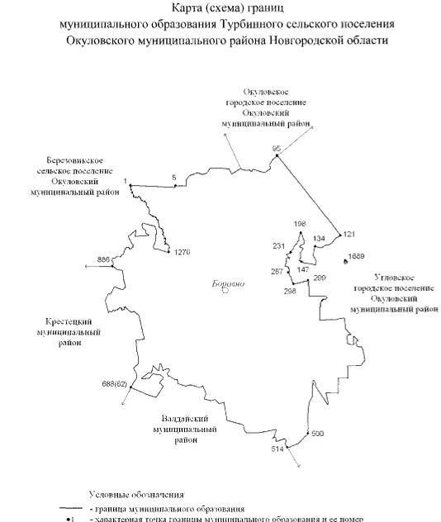

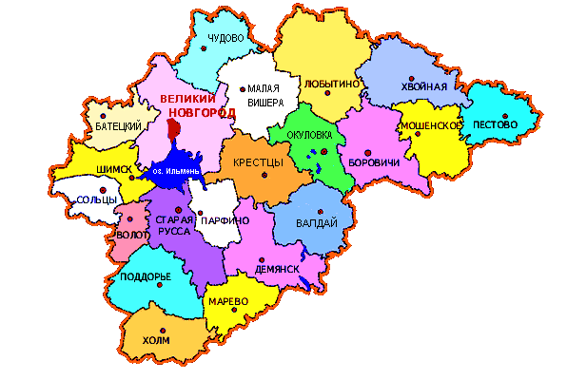
Рис. 2.1.1. Схема расположения Окуловского муниципального района на территории Новгородской области

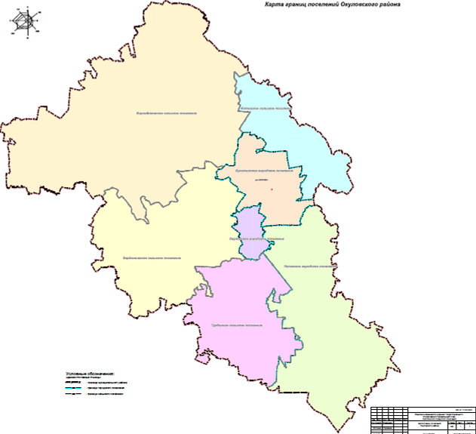
Рис. 2.1.2 . Схема расположения Турбинного сельского поселения на территории Окуловского района.
.

2.2. Природные условия и географические характеристики местоположения Турбинного сельского поселения.
Климат.
Климат на территории поселения умеренно континентальный. Во все сезоны года на территории поселения преобладают воздушные массы с Атлантики относительно прохладные летом и сравнительно теплые – зимой. Наряду с атлантическим воздухом, здесь велика повторяемость континентальных воздушных масс, которые обуславливают устойчивую морозную погоду зимой и теплую солнечную – летом.
Самый холодный месяц – январь, его средняя температура -9,6^{о}С. Абсолютный минимум достигает -46^{о}С, но такие температуры бывают редко. Морозы до 35-40^{о}С встречаются один раз в 4 года. Период устойчивых морозов длится 3,5 месяцев с конца ноября до середины марта. Довольно часты потепления, нередко доходящие до оттепелей, сопровождающихся частичным или полным исчезновением снега. Наиболее часто (48%) продолжительность оттепелей не превышает 1-2 дня, 27,7% случаев длительность оттепелей – 3-5 дней.
Средняя температура июля, самого теплого месяца, 16,9^{о}С. Безморозный период продолжается 125 дней, с середины мая до второй половины сентября. Период активной вегетации растений более 4-х месяцев.
Территория избыточно увлажнена. В среднем за год выпадает 650 мм осадков, в теплый период – около 450 мм (70% от общей суммы). Максимум осадков отмечается в июле, минимум – в феврале-марте. Устойчивый снежный покров сохраняется в течение почти 5 месяцев. Снежный покров в середине марта в среднем достигает 43 см. Максимальная толщина снежного покрова достигала 66 см, минимальная - в годы с частыми оттепелями - 21 см. В течение всего года осадки преимущественно связаны с циклонической деятельностью. Летом нередки ливневые дожди, сопровождающиеся грозами.
Относительная влажность воздуха в течение года высокая и составляет в среднем 80%. В декабре она может достигать 90%, а в мае уменьшаться до 65%.
Характерным для ветрового режима города является преобладание в течение всего года юго-восточных, западных и юго-западных ветров. Годовой ход преобладающих ветров слабо выражен. Средние скорости ветра также мало изменяются в течение всего года, среднегодовая скорость ветра 3,4 м/сек с максимумом в холодный период (до 4,0 м/сек) и минимумом в теплый (2,8 м/сек). Сильные ветры со скоростью 15 м/сек и более весьма редки и среднее количество дней с такими ветрами не превышает 5 дней за год (в основном в холодное время года).
Метели на территории сравнительно редки. За год отмечается 21 день с метелью.
Туманы чаще всего отмечается в конце лета и осенью, в среднем за год повторяемость туманов достигает 45 дней в году.
По строительно-климатическому районированию территория поселения относится к зоне Пв. Расчетная температура для отопления составляет -28^{о}С. Продолжительность отопительного периода 224 дня. Максимальная глубина промерзания почвы 100-120 см.
Умеренная зима обуславливает необходимую теплозащиту зданий и сооружений.
Деревня Мельница расположена на Валдайской возвышенности, на территории северной части Валдайского национального парка. Регион характеризуется холмисто-грядовым рельефом, осложненным камами и озами, среди которых расположены слабо волнистые зандровые и озерно-ледниковые равнины.
Наиболее ярко холмисто-грядовый тип рельефа выражен в северной части территории. Здесь конечно-моренные гряды, холмы, камы и озы высотой от 5-10 до 15-20 м чередуются с заболоченными низинами, в отдельных случаях занятыми небольшими озерами. Склоны холмов преимущественно крутые с уклонами поверхности от 10 до 20% и более. Абсолютные отметки поверхности составляют от 140 до 180 м.
В южном направлении холмисто-грядовый рельеф сменяется полого-холмистой и слабоволнистой, местами плоской и заболоченной равниной с абсолютными отметками поверхности 135-165 м. На отдельных участках поверхность осложнена отдельными небольшими холмами, камами и озами высотой до 10 м.
Гидрологическая характеристика территории
На территории поселения расположено несколько небольших рек (протяженностью более 10 км) и большое количество озер, наиболее крупным из которых является оз.Боровно (площадь 11,8 км², площадь водосбора 324 км²) . Территории частично заболочены. Затопления паводками нет.
Перечень наиболее крупных водных объектов на территории поселения и их характеристики
(согласно сайта: http://www.textual.ru/gvr/index.php?)
№  п/п | Наименование водных объектов | Протяжен-ность, км  Площадь, км² | Куда впадает, с какого берега | Размеры
 |  |  |  | Водоохранной зоны,  м | Прибрежной защитной полосы, м
 | Шегринка (Щегринка, Щегрина) | 74 | 276 км по пр. берегу р. Мста | 200
 | р. Межник | 11 | 61 км по пр. берегу р. Кебь | 100
 | р.Боровна | 16 | Оз.Перетно | 100
1. | Оз.Боровно | 11,8 | - | 200 | устанавливается в зависимости от уклона берега

Из более мелких реки и водоемы представлены:
- озерами: Разлив, Обручье, Черное, Белое, Ладово, Легоща, Волосно, Беляевское, Луково, Губа, Путиловское, Петровское, Мышино, Кривцово, Конино, Шереховское, Гаевское, Клещинка, Барское, Казенное, Ситно, Глуховка, Островенок, Забелье, Хлебное, Поганое, Петровские озера и др.;
- реками: Клетна, Туганка, Риска, Гнилуха, Бабрыкин, Осиповка, Веревка, Корчинка, Чернушка, ручей Каталинка и др.
На территории поселения имеется большое количество озер и водоемов, не включенных в государственный водный реестр http://www.textual.ru/gvr/.
Рассматриваемая территория относится к типу ледникового аккумуляторного мелко холмистого, умеренно расчлененного рельефа.
Гидрогеологические условия площадки характеризуется наличием одного водоносного горизонта, приуроченного к флювиогляциальным пескам, озерно-ледниковым суглинкам и торфам.
Заболоченность, затопляемость и другие отрицательные физико-геологические явления отсутствуют.
Геологическое строение.
Территория Окуловского района характеризуется определенным комплексом экзогенных геологических процессов. К ним относятся заболачивание, боковая эрозия и связанные с ней оползневые и обвальные процессы в долинах рек, карстообразование, оврагообразование, и очень незначительно – эоловые процессы и абразия.
Наиболее широкое развитие на рассматриваемой территории получил процесс заболачивания, не позволяющий использовать обширные территории. Существующим сооружениям и объектам данный процесс не наносит ущерба
Антропогенная деятельность влияет на геологическую среду, и может способствовать дальнейшей активизации ЭГП, которые в свою очередь могут наносить существенный ущерб хозяйственным объектам.
Территория Окуловского района относится к геоморфологической провинции Восточно-Европейской равнины, объединяющей определенный тип рельефа – реликтовой ледниковой и водно-ледниковой аккумуляции.
Четвертичные отложения представлены озерно-ледниковыми песками, глинами и суглинками, аллювиальными песками и суглинками.
Геологический разрез района характеризуется распространением четвертичных отложений, мощность которых от 3-5 до 100 м (ст.Угловка). Подстилаются они нижнекаменоугольными осадками, в толще которых залегают такие полезные ископаемые как огнеупорные глины, угли девонских отложений.
Четвертичная толща генетически и литологически представлена следующими отложениями:
- Аллювиальные отложения – пески разнозернистые, гравийно-галечным и валунным материалом, Мощность отложений от 1 до 5 м;
- Озерные и болотные отложения представлены донными илами, пылеватыми песками, глинами и торфами, вскрываются по озерным котлованам и заболоченным впадинам. Мощность отложений от 0,2 до 6 м;
- Отложения Крестецкой стадии Ледника пользуется широким распространением в районе. Залегают на осадках Мстинского интерстадпала или на морене вежовской стадии, реже на корнных породах. Представлены они флювиогляциальными песчаными образованиями и моренными супесями, суглинками и глинами. Часты в морене линзы и прослои разнозернистых песков, гравийно – галечникового материала. Мощность отложений – 45 м. Среди осадков Крестецкой стадии значительным распространением пользуются озерно-ледниковые отложения, представленные песками мелкими и пылеватыми, ленточными глинами, суглинками. Мощность отложений от 2 до 4 м;
- Отложения Мстинского интерстадиала, представленные песками мелкими и пылеватыми, ленточными глинами, мергелями, торфами, широко распространены по левому борту Мстинской впадины на участке Дерняки – Боровенка. Мощность отложений от 1 до 5 м;
- Вежовская морена широко развита на всей площади района. На отдельных участках в западной части она выходит на поверхность и слагает моренные гряды, по долинам рек, как правило, размыта. Представлена она валунными суглинками и глинами. Среди морены наблюдаются флювиоглянциальные отложения, которые залегают в виде линз. Представлены они песками мелкими, крупными и песчано-гравийными отложениями. Вскрытая мощность осадков от 1-5-7 м;
- Подстилается четвертичная толща нижекаменоугольными и верхнедевонскими отложениями, которые местами залегают вблизи дневной поверхности. На базе девонских известняков в районе ст. Угловка работает известковый комбинат, глубина залегания кровли известняков 0,2 – 100 м.
Основаниями зданий и сооружений на большей части рассматриваемого района будут служить породы озерно-ледникового комплекса – суглинки, пески, супеси. Все разновидности содержат неравномерно распределенные примеси органических веществ (линзы и прослои торфа). Характеризуются высокой влажностью, пористостью, сжимаемостью, низкой фильтрационной способностью. Расчетное сопротивление пород составляет 1,5 кг/см². В качестве естественных оснований данные отложения не рекомендуются.
Строительство должно осуществляться после проведения специальных инженерных мероприятий по укреплению оснований или усилению несущих конструкций сооружений.
Полезные ископаемые
В пределах Окуловского района разведаны следующие виды минерального сырья: легкоплавкие глины, песчано-гравийное сырье, большое месторождение известняков.
Район имеет значительные запасы карбонатных пород, на которых производят известь строительную, металлургическую для химических поглотителей, муку известковую, камень флюсовый для целлюлозно-бумажного производства, бутовый камень и щебень.
Месторождения огнеупорных глин в районе в настоящее время почти не разрабатывается, так как по качеству сырья числятся малоценными.
В районе имеются месторождения торфа. Мощность торфяного слоя 1-7 м. Торф используется в районе, в основном, в сельском хозяйстве на удобрение.
На территории Новгородской области в Холмском, Парфинском, Валдайском, Окуловском, Любытинском и других районах установлено распространение обширных ореолов приропа – характерный спутник алмазов. Благоприятная прогнозная оценка территории области на алмазы косвенно поддерживается также благоприятными предпосылками выявления здесь скоплений углеводородного сырья.
Растительный и животный мир
Окуловский район расположен в пределах двух зон – таёжной, представленной подзоной южной тайги, и подтаёжной или смешанных хвойно-широколиственных лесов.
По характеру растительного покрова Окуловский район относится к таежной лесорастительной зоне. Но характер растительности, кроме зональной принадлежности, обусловлен влиянием рельефа, почвообразующих пород, почвенного покрова, гидрологических условий местности, хозяйственной деятельности человека.
Растительные формации – лесная луговая и болотная распределены по территории района неравномерно. Большая часть территории района -75% занята лесами, это хвойные и смешанные леса. Хвойные, сосновые леса занимают небольшие площади (17,7%) распространены в основном в центральной части района.
Преобладают на территории района смешанные леса.
Растительность представлена, в основном, лесными ассоциациями. Вдоль берегов рек простираются пойменные луга, часть территории покрыта кустарниками, немалая площадь занята болотами.
Леса
По лесистости (69,3%) район относится к лесным районам.
Наиболее типичными являются еловые леса. Общая площадь лесного фонда составляет 146,3 тыс.га. Еловые леса сохранились в восточной, возвышенной, более холмистой части подзоны южной тайги. Чистые хвойные леса занимают 61,7%. Они растут небольшими массивами на дренированных участках озёрно-ледниковых, холмисто-моренных суглинистых и глинистых равнин. Чаще всего в первом ярусе к ели примешивается берёза, осина. Самый распространённый тип ельников – ельники-зеленомошники, которые подразделяются на ельники кисличники, ельники кисличники и ельники брусничники.
Небольшими участками по берегам рек и озёр встречаются ивняки с обилием чёрной ольхи и хорошо развитым напочвенным покровом (хвощи, осоки и др.). Они сосредоточены в поймах рек.
Растительность болот
Более типичные в районе верховые (олиготрофные) болота. В растительном покрове таких болот преобладают сфагновые мхи; травяно-кустарниковый покров развит слабо и представлен багульником, морошкой, голубикой, клюквой, пушицей; деревья низкорослые и редкие (берёза, сосна).
Низинные (эвтрофные) болота расположены в поймах рек, в заросших озёрных котловинах и в понижениях рельефа. Встречаются повсеместно и имеют небольшие размеры, чаще распространены в западных районах области и в пределах Ильменской и Волховской пойм. Растительный покров более разнообразен. Здесь встречается: чёрная ольха, берёза, сосна, крушина, ива, иногда ель; в травяном покрове представлены: хвощ, сабельник, камыш, рогоз, зелёные мхи.
Переходные (мезотрофные) болота расположены на озёрных террасах и долинах рек, в местах, где близко залегают грунтовые воды, на окраинах верховых болот. Характерные представители растительности – сфагновые мхи, осоки, берёза, сосна.
Луга
Все луга в зависимости от местоположения подразделяются на материковые и пойменные. Материковые луга располагаются на водоразделах и по условиям увлажнения делятся на суходольные и низинные.
Абсолютно суходольные занимают наиболее сухие местообитания с песчаными почвами. Травостой представлен ястребинкой, лапчаткой, кошачьей лапкой, клевером горным. Луга имеют низкую урожайность и после скашивания часто выгорают.
На поймах рек распространены пойменные (заливные) луга. Они широко представлены в поймах рек.
Для сохранения лесов требуется соблюдение установленного режима пользования лесами, ограничение рубок, восстановление нарушенных лесов. Прежде всего необходимо восстановление лесов на вырубках. Нужно ограничить пастьбу скота в лесах.
Луга являются кормовой базой для развития животноводства. Они также пригодны для отдыха. Но состояние лугов в последнее время является неудовлетворительным. Для повышения продуктивности лугов необходимо провести ряд культурно-технических мероприятий: расчистка их от кустарников, внесение минеральных удобрений, подсев трав.
Животный мир
Животный мир Окуловского района разнообразен по своему видовому составу. Здесь обитают представители как лесных, так и открытых пространств.
Для леса характерна ярусность расселения его обитателей. В рыхлой подстилке живут землеройки, мыши, кроты. Под пологом обитают лось, лиса, горностай, заяц-беляк, бурый медведь, рысь, волк, кабан. Среди лесных обитателей, живущих на деревьях, примечательны белка и куница.
В кронах деревьев обитает много птиц. Особенно распространены клёст, большой пёстрый дятел, пищуха, снегирь, поползень, синица. К числу крупных лесных птиц относятся: глухарь, тетерев, рябчик.
Животный мир открытых пространств менее богат, чем в лесу. На полях, лугах, в кустарниковых зарослях встречаются заяц-русак, полёвка, хорь. Из птиц распространены серая куропатка, полевой жаворонок. Разнообразен животный мир водоёмов и болот. Из млекопитающих распространены выдра, норка. В 1952 году в Новгородскую область были завезены бобры. Хорошо прижилась ондатра, завезённая в 1949 году. Из птиц большинство составляют водоплавающие – утки, гуси; на болотах кулики, журавли; в поймах рек – чибисы. Во влажных лесах живут гадюки, ужи, живородящие ящерицы, травяные лягушки.
В озёрах и реках обитает много рыбы. Распространены лещ, окунь, щука, ёрш, налим.
Лесной фонд области, воздушное пространство являются местообитанием дикой фауны и используются в качестве охотничьих угодий.

2.3. Объекты культурного наследия (памятники истории и культуры)
В соответствии с ФЗ РФ “Об объектах культурного наследия (памятниках истории и культуры) народов Российской Федерации” от 25 июня 2002 года №73-ФЗ (с изменениями на 24 февраля 2021 года №21-ФЗ) объекты культурного наследия (памятники истории и культуры) народов Российской Федерации представляют собой уникальную ценность для всего многонационального народа Российской Федерации и являются неотъемлемой частью всемирного культурного наследия.
В Российской Федерации гарантируется сохранность объектов культурного наследия (памятников истории и культуры) народов Российской Федерации в интересах настоящего и будущего поколений многонационального народа Российской Федерации.
Государственная охрана объектов культурного наследия (памятников истории и культуры) является одной из приоритетных задач органов государственной власти Российской Федерации, органов государственной власти субъектов Российской Федерации и органов местного самоуправления.
В Российской Федерации ведется единый государственный реестр объектов культурного наследия (памятников истории и культуры) народов Российской Федерации (далее - реестр), содержащий сведения об объектах культурного наследия.
Сведения, содержащиеся в реестре, являются основными источниками информации об объектах культурного наследия и их территориях, а также о зонах охраны объектов культурного наследия, защитных зонах объектов культурного наследия при формировании и ведении информационных систем обеспечения градостроительной деятельности, иных информационных систем или банков данных, использующих (учитывающих) данную информацию (статья 15 ФЗ №73).
После принятия решения о включении объекта, обладающего признаками объекта культурного наследия, в перечень выявленных объектов культурного наследия региональный орган охраны объектов культурного наследия обеспечивает проведение государственной историко-культурной экспертизы (статья 18 ФЗ №73).
Заключение государственной историко-культурной экспертизы должно содержать сведения, необходимые для принятия решения о включении выявленного объекта культурного наследия в реестр: сведения о наименовании объекта, сведения о времени возникновения или дате создания объекта, сведения о местонахождении объекта, сведения о категории историко-культурного значения объекта, сведения о виде объекта, описание особенностей объекта, являющихся основаниями для включения его в реестр и подлежащих обязательному сохранению, сведения о границах территории выявленного объекта культурного наследия, включая графическое описание местоположения этих границ, перечень координат характерных точек этих границ в системе координат, установленной для ведения Единого государственного реестра недвижимости (статья 18 ФЗ №73).
Особое значение для разработки градостроительной документации приобретает требование четкого определения границ территории расположения объекта культурного наследия в соответствии с требованиями Единого государственного реестра недвижимости, что позволяет четко фиксировать местоположение памятника культуры и обеспечить его сохранность. Четкие требования к фиксированию границ территории объекта и сведений о наличии или об отсутствии защитной зоны определены статьями 18, 20, 21 ФЗ №73.
Региональный орган охраны объектов культурного наследия в установленном порядке направляют необходимые документы, а также сведения, содержащие графическое описание местоположения границ территории объекта культурного наследия, включенного в реестр, с перечнем координат характерных точек этих границ в системе координат, установленной для ведения Единого государственного реестра недвижимости, в орган регистрации прав (статья 20.2. ФЗ №73).
Графическое описание местоположения границ защитных зон объектов культурного наследия с перечнем координат характерных точек этих границ в системе координат, установленной для ведения Единого государственного реестра недвижимости, режим использования земель в границах защитных зон объектов культурного наследия утверждаются правовым актом регионального органа охраны объектов культурного наследия (статья 20.2. ФЗ 3).
В соответствии с требованиями Положения о зонах охраны объектов культурного наследия (памятниках истории и культуры) народов Российской Федерации, утвержденного Постановлением Правительства Российской Федерации от 12.09.2015 № 972, установлен порядок разработки проектов зон охраны объекта культурного наследия, требования к режимам использования земель и градостроительным регламентам в границах данных зон.
Границы зон охраны объекта культурного наследия, режимы использования земель и градостроительным регламентам в границах данных зон утверждаются на основании проекта зон охраны объекта культурного наследия в отношении объектов культурного наследия федерального значения – органом государственной власти субъекта Российской Федерации по согласованию с федеральным органом охраны объектов культурного наследия, а в отношении объектов культурного наследия регионального значения и объектов культурного наследия местного (муниципального значения) – в порядке, установленном законами субъектов Российской Федерации.
Государственная охрана объектов культурного наследия обеспечивается системой правовых, организационных, финансовых, материально-технических, информационных и иных принимаемых органами государственной власти Российской Федерации и органами государственной власти субъектов Российской Федерации, органами местного самоуправления в пределах их компетенции мер, направленных на выявление, учет, изучение объектов культурного наследия, предотвращение их разрушения или причинения им вреда (статья 6 ФЗ №73).
На объект культурного наследия, включенный в Единый государственный реестр объектов культурного наследия (памятников истории и культуры), собственнику или иному законному владельцу указанного объекта культурного наследия, земельного участка в границах территории объекта культурного наследия, включенного в реестр, либо земельного участка, в границах которого располагается объект археологического наследия, соответствующим органом охраны объектов культурного наследия на основании сведений об объекте культурного наследия, содержащихся в реестре, выдается паспорт объекта культурного наследия (статья 21 ФЗ №73).
Объекты культурного наследия, включенные в реестр, выявленные объекты культурного наследия подлежат государственной охране в целях предотвращения их повреждения, разрушения или уничтожения, изменения облика и интерьера (в случае, если интерьер объекта культурного наследия относится к его предмету охраны), нарушения установленного порядка их использования, незаконного перемещения и предотвращения других действий, могущих причинить вред объектам культурного наследия, а также в целях их защиты от неблагоприятного воздействия окружающей среды и от иных негативных воздействий (статья 33 ФЗ №73).
В целях обеспечения сохранности объекта культурного наследия в его исторической среде на сопряженной с ним территории устанавливаются зоны охраны объекта культурного наследия: охранная зона, зона регулирования застройки и хозяйственной деятельности, зона охраняемого природного ландшафта. Необходимый состав зон охраны объекта культурного наследия определяется проектом зон охраны объекта культурного наследия (статья 34 ФЗ №73) или статьей 34.1. «Защитные зоны объектов культурного наследия» ФЗ №73 (см. полное изложение ниже).
Охранная зона представляет из себя территорию, в пределах которой в целях обеспечения сохранности объекта культурного наследия в его историческом ландшафтном окружении устанавливается особый режим использования земель, ограничивающий хозяйственную деятельность и запрещающий строительство, за исключением применения специальных мер, направленных на сохранение и регенерацию историко-градостроительной или природной среды объекта культурного наследия. Зона регулирования застройки и хозяйственной деятельности - территория, в пределах которой устанавливается режим использования земель, ограничивающий строительство и хозяйственную деятельность, определяются требования к реконструкции существующих зданий и сооружений. Зона охраняемого природного ландшафта - территория, в пределах которой устанавливается режим использования земель, запрещающий или ограничивающий хозяйственную деятельность, строительство и реконструкцию существующих зданий и сооружений в целях сохранения (регенерации) природного ландшафта, включая долины рек, водоемы, леса и открытые пространства, связанные композиционно с объектами культурного наследия (статья 34 ФЗ №73).
Территория объектов культурного наследия и границы территории объекта культурного наследия устанавливаются в соответствии со статьей 3.1 ФЗ №73.
Требования к осуществлению деятельности в границах территории объекта культурного наследия и особый режим использования земельного участка, водного объекта или его части, в границах которых располагается объект археологического наследия регламентируются статьей 5.1. ФЗ №73
Статьей 36 Федерального закона РФ «Об объектах культурного наследия (памятниках истории и культуры) народов Российской Федерации» подробно регламентируются меры по обеспечению объектов культурного наследия при проведении изыскательских, проектных, земляных, строительных, мелиоративных, хозяйственных работ. В частности, предусматривается, что:
- Изыскательские, проектные, земляные, строительные, мелиоративные, хозяйственные работы, указанные в статье 30 ФЗ №73 работы по использованию лесов и иные работы в границах территории объекта культурного наследия, включенного в реестр, проводятся при условии соблюдения установленных статьей 5.1 ФЗ №73 требований к осуществлению деятельности в границах территории объекта культурного наследия, особого режима использования земельного участка, в границах которого располагается объект археологического наследия, и при условии реализации согласованных соответствующим органом охраны объектов культурного наследия, определенным пунктом 2 статьи 45 ФЗ №73, обязательных разделов об обеспечении сохранности указанных объектов культурного наследия в проектах проведения таких работ или проектов обеспечения сохранности указанных объектов культурного наследия либо плана проведения спасательных археологических полевых работ, включающих оценку воздействия проводимых работ на указанные объекты культурного наследия.
- Строительные и иные работы на земельном участке, непосредственно связанном с земельным участком в границах территории объекта культурного наследия, проводятся при наличии в проектной документации разделов об обеспечении сохранности указанного объекта культурного наследия или о проведении спасательных археологических полевых работ или проекта обеспечения сохранности указанного объекта культурного наследия либо плана проведения спасательных археологических полевых работ, включающих оценку воздействия проводимых работ на указанный объект культурного наследия, согласованных с региональным органом охраны объектов культурного наследия;
- В случае угрозы нарушения целостности и сохранности объекта культурного наследия движение транспортных средств на территории данного объекта или в его зонах охраны ограничивается или запрещается в порядке, установленном законом субъекта Российской Федерации (статья 38 ФЗ №73).
Особое внимание необходимо обращать на сохранение объекта культурного наследия на всех этапах проведения работ, включая научно-исследовательские, изыскательские, проектные и производственные работы, научное руководство проведением работ по сохранению объекта культурного наследия, технический и авторский надзор за проведением этих работ (статья 40 ФЗ №73). Требования к сохранению объекта культурного наследия, включенного в реестр, должны предусматривать консервацию, ремонт, реставрацию объекта культурного наследия, приспособление объекта культурного наследия для современного использования либо сочетание указанных мер (статья 47.2. ФЗ №73).
Содержание и использование объектов культурного наследия, включенных в реестр, выявленного объекта культурного наследия должно осуществляться в соответствии с требованиями статьи 47.3. ФЗ №73). Лицо, которому земельный участок, в границах которого располагается объект археологического наследия, принадлежит на праве собственности или ином вещном праве, обязаны:
1) осуществлять расходы на содержание объекта культурного наследия и поддержание его в надлежащем техническом, санитарном и противопожарном состоянии;
2) не проводить работы, изменяющие предмет охраны объекта культурного наследия либо ухудшающие условия, необходимые для сохранности объекта культурного наследия;
3) не проводить работы, изменяющие облик, объемно-планировочные и конструктивные решения и структуры, интерьер выявленного объекта культурного наследия, объекта культурного наследия, включенного в реестр, в случае, если предмет охраны объекта культурного наследия не определен;
4) обеспечивать сохранность и неизменность облика выявленного объекта культурного наследия;
5) соблюдать установленные статьей 5.1 настоящего Федерального закона требования к осуществлению деятельности в границах территории объекта культурного наследия, включенного в реестр, особый режим использования земельного участка, водного объекта или его части, в границах которых располагается объект археологического наследия;
6) не использовать объект культурного наследия (за исключением оборудованных с учетом требований противопожарной безопасности объектов культурного наследия, предназначенных либо предназначавшихся для осуществления и (или) обеспечения указанных ниже видов хозяйственной деятельности, и помещений для хранения предметов религиозного назначения, включая свечи и лампадное масло):
под склады и объекты производства взрывчатых и огнеопасных материалов, предметов и веществ, загрязняющих интерьер объекта культурного наследия, его фасад, территорию и водные объекты и (или) имеющих вредные парогазообразные и иные выделения;
под объекты производства, имеющие оборудование, оказывающее динамическое и вибрационное воздействие на конструкции объекта культурного наследия, независимо от мощности данного оборудования;
под объекты производства и лаборатории, связанные с неблагоприятным для объекта культурного наследия температурно-влажностным режимом и применением химически активных веществ;
7) незамедлительно извещать соответствующий орган охраны объектов культурного наследия обо всех известных ему повреждениях, авариях или об иных обстоятельствах, причинивших вред объекту культурного наследия, включая объект археологического наследия, земельному участку в границах территории объекта культурного наследия либо земельному участку, в границах которого располагается объект археологического наследия, или угрожающих причинением такого вреда, и безотлагательно принимать меры по предотвращению дальнейшего разрушения, в том числе проводить противоаварийные работы в порядке, установленном для проведения работ по сохранению объекта культурного наследия;
8) не допускать ухудшения состояния территории объекта культурного наследия, включенного в реестр, поддерживать территорию объекта культурного наследия в благоустроенном состоянии.
Необходимый состав зон охраны объекта культурного наследия определяется проектом зон охраны объекта культурного наследия.
При разработке градостроительной документации необходимо учитывать, что земли историко-культурного назначения должны использоваться строго в соответствии с их целевым назначением. Поэтому настоящими изменениями не предусматривается изменение целевого назначения земель историко-культурного назначения, не предусматривается на их территории и деятельность не соответствующая их целевому назначению. Учтено, что для организации карьеров для добычи песка и песочно-гравийных смесей и других полезных ископаемых на территории поселения необходимо проводить государственную историко-культурную экспертизу в соответствии со статьей 30 Федерального закона от 25 июня 2002 года №73-ФЗ «Об объектах культурного наследия (памятниках истории и культуры) народов Российской Федерации.
Границы зон охраны объекта культурного наследия (за исключением границ зон охраны особо ценных объектов культурного наследия народов Российской Федерации и объектов культурного наследия, включенных в Список всемирного наследия), режимы использования земель и градостроительные регламенты в границах данных зон утверждаются на основании проекта зон охраны объекта культурного наследия в отношении объектов культурного наследия федерального значения - органом государственной власти субъекта Российской Федерации по согласованию с федеральным органом охраны объектов культурного наследия, а в отношении объектов культурного наследия регионального значения и объектов культурного наследия местного (муниципального) значения — в порядке, установленном законами и постановлениями РФ и субъектов Российской Федерации, в том числе Федеральным законом от 05.04.2016 г. №95-ФЗ «О внесении изменений в Федеральный закон «Об объектах культурного наследия (памятниках истории и культуры) народов Российской Федерации» и статью 15 Федерального закона «О государственном кадастре недвижимости», Постановлением Правительства Российской Федерации от 12 сентября 2015 г. № 972 «ПОЛОЖЕНИЕ О ЗОНАХ ОХРАНЫ ОБЪЕКТОВ КУЛЬТУРНОГО НАСЛЕДИЯ (ПАМЯТНИКОВ ИСТОРИИ И КУЛЬТУРЫ) НАРОДОВ РОССИЙСКОЙ ФЕДЕРАЦИИ» и Приказа Минкультуры России от 04.06.2015 № 1745 «Об утверждении требований к составлению проектов границ территорий объектов культурного наследия».
Статьей 34.1. Федерального закона от 25.06.2002 №73 – ФЗ «Об объектах культурного наследия (памятниках истории и культуры) народов Российской Федерации» (в редакции ФЗ от 03.08.2018 N 342-ФЗ) определено:
Пунктом 1. Защитными зонами объектов культурного наследия являются территории, которые прилегают к включенным в реестр памятникам и ансамблям (за исключением объектов археологического наследия, некрополей, захоронений, расположенных в границах некрополей, произведений монументального искусства, а также памятников и ансамблей, расположенных в границах достопримечательного места, в которых соответствующим органом охраны объектов культурного наследия установлены предусмотренные статьей 56.4 ФЗ №73 требования и ограничения) и в границах которых в целях обеспечения сохранности объектов культурного наследия и композиционно-видовых связей (панорам) запрещаются строительство объектов капитального строительства и их реконструкция, связанная с изменением их параметров (высоты, количества этажей, площади), за исключением строительства и реконструкции линейных объектов.
Пунктом 3. Границы защитной зоны объекта культурного наследия устанавливаются:
1) для памятника, расположенного в границах населенного пункта, на расстоянии 100 метров от внешних границ территории памятника, для памятника, расположенного вне границ населенного пункта, на расстоянии 200 метров от внешних границ территории памятника;
2) для ансамбля, расположенного в границах населенного пункта, на расстоянии 150 метров от внешних границ территории ансамбля, для ансамбля, расположенного вне границ населенного пункта, на расстоянии 250 метров от внешних границ территории ансамбля.
Пунктом 4. В случае отсутствия утвержденных границ территории объекта культурного наследия, расположенного в границах населенного пункта, границы защитной зоны такого объекта устанавливаются на расстоянии 200 метров от линии внешней стены памятника либо от линии общего контура ансамбля, образуемого соединением внешних точек наиболее удаленных элементов ансамбля, включая парковую территорию. В случае отсутствия утвержденных границ территории объекта культурного наследия, расположенного вне границ населенного пункта, границы защитной зоны такого объекта устанавливаются на расстоянии 300 метров от линии внешней стены памятника либо от линии общего контура ансамбля, образуемого соединением внешних точек наиболее удаленных элементов ансамбля, включая парковую территорию.
Пунктом 6. Защитная зона объекта культурного наследия прекращает существование со дня утверждения в порядке, установленном статьей 34 настоящего Федерального закона, проекта зон охраны такого объекта культурного наследия.
В случае, если орган охраны объектов культурного наследия не имеет данных об отсутствии на землях, подлежащих воздействию земляных, строительных, мелиоративных, хозяйственных и иных работ, объектов культурного наследия, включенных в реестр, выявленных объектов культурного наследия либо объектов обладающих признаками объекта культурного наследия в соответствии со статьями 28, 30 Федерального закона от 25 июня 2002 года №73-ФЗ «Об объектах культурного наследия (памятниках истории и культуры) народов Российской Федерации» необходимо проведение государственной историко-культурной экспертизы. Порядок проведения историко-культурной экспертизы регламентируется Положением о государственной историко-культурной экспертизе, утвержденным Постановлением Правительства Российской Федерации от 15 июля 2009 года №569.
Кроме того на территории Новгородской области необходимо учитывать требования Закона Новгородской области «Об объектах культурного наследия (памятниках истории и культуры) на территории Новгородской области от 5 января 2004 года № 226-ОЗ (в ред. областных законов Новгородской области от 03.06.2005 № 481-ОЗ, от 03.04.2006 № 648-ОЗ, от 12.07.2007 № 141-ОЗ, от 04.12.2007 № 205-ОЗ, от 10.03.2011 № 941-ОЗ, от 27.01.2012 № 10-ОЗ, от 20.12.2013 № 425-ОЗ, от 27.03.2015 № 751-ОЗ, от 31.10.2016 №9-ОЗ, от 27.10.2017 №179-ОЗ, от 29.10.2018 № 312-ОЗ, от 03.06.2019 №421-ОЗ).
На территории Турбинного сельского поселения расположено около 30 объектов археологии (курганные сопки, селище, сопки, курганы и др.), часть из которых относится даже к III-II тысячелениям до нашей эры. Объекты археологии расположены практически по всей территории поселения, в том числе в районе населенных пунктов: д. Авдеево, д. Боровно, д. Горнешно, д. Жилинцы, д. Загубье, д. Котчино, д. Осипово, д. Перестово, д. Сковородка, д. Тухили.
Кроме того на территории поселения расположены объекты архитектуры и градостроительства и памятники истории регионального значения:
Ансамбль | Наименование памятника | Датировка | Категория | Адрес и местонахождение
Усадьба Демидова | парк регулярной планировки (3,5 га) | XIX в | М-21 | д. Горнешно
Усадьба Демидова | дом усадебный | XIX в | М-21 | д. Горнешно
Усадьба Демидова | дом усадебный | XIX в | М-21 | д. Горнешно
Усадьба Демидова | дом садовника | XIX в | М-21 | д. Горнешно
Усадьба Демидова | скотный двор | XIX в | М-21 | д. Горнешно
Усадьба герцога  Люхтенбергского | парк (9 га) | XIX в | М-21 | д. Горы
Церковь Архангела Михаила |  | XIX в | М-21 | д. Погост (б.д. Боровно)
Здание школы |  | кон. XIX в
Усадьба Сыромятникова  - парк (2,2 Га) | - парк (2,2 га) | XIX в | М-21 | д. Пузырево
Памятники истории
Место дома, в котором жил и работал писатель В. Бианки (1894-1959) |  | 1947-1950 | М-50 | д. Погост (б.д. Боровно)
Комплекс Бороновской гидроэлектростанции |  | 1928 | М-21 | д. Погост (б.д. Боровно)
Границы памятника культурного наследия регионального значения «Усадьба Н.П. Демидова «Горнешно» XIX в.» утверждены приказом Управления государственной охраны культурного наследия Новгородской области от 21.12.2016 года №147.
Памятник расположен в д.Горнешно (на территории Турбинного сельского поселения Окуловского муниципального района). Деревня Горнешно, где находится усадьба Н.П.Демидова, расположена на западном берегу озера Боровно в 19 км. к югу от административного центра города Окуловка. Усадьба расположена в центральной части Валдайской возвышенности, в северной части территории Валдайского национального парка. Границы памятника утверждены выше указанным приказом (приложение №1 к приказу):
- с севера граница проходит по южномуи восточному берегу озерка, где расположены каменные постройки усадьбы – конюшня и рига, идет далее на восток до озера Боровно;
- с востока граница проходит по берегу озера Боровно;
- с юга граница идет от озера Боровно на запад, огибая расположенную на высоком бугре овальную лужайку, бывшую южную оконечностьусадебного парка;
- с запада граница идет от овальной лужайки на север, огибая ландшафтную часть парка, усадебные сады и огороды, бывший большой искусственный пруд, ныне осушенный и заросший лесом, и продолжается до берега озерка – северной границы территории, где стоит кирпичное здание конюшни.
В приказе указаны координаты поворотных (характерных) точек в карте (схеме) границ территории объекта культурного наследия (см.http://okn53.ru/tinybrowser/files/dokumenty/prikazy-2016/document-7-.pdf).
Границы остальных памятников культурного наследия, расположенных на территории Турбинного сельского поселения в настоящее время не утверждены.

2.4. Особо охраняемые природные территории
На основании п.4 ст.2 Федерального закона «Об особо охраняемых природных территориях» от 14 марта 1995 г. №33, все особо охраняемые природные территории учитываются при разработке территориальных комплексных схем, схем землеустройства и районной планировки.
Особо охраняемые природные территории (ООПТ) – участки земли, водной поверхности и воздушного пространства над ними, где располагаются природные комплексы и объекты, которые имеют особое природоохранное, научное, культурное, эстетическое, рекреационное и оздоровительное значение, которые изъяты решениями органов государственной власти полностью или частично из хозяйственного использования и для которых установлен режим особой охраны.
Территория Турбинного сельского поселения в значительной мере перекрывается с территорией национального парка «Валдайский» и биосферного резервата ЮНЕСКО, что определяет направление развития поселения и условия природопользования.
К землям особо охраняемых территорий в границах муниципального образования Турбинное сельское поселение относится территория, на которой находится национальный парк «Валдайский» (федерального значения).
Валдайский государственный природный национальный парк.
На территории Новгородской области функционирует особо охраняемая природная территория - национальный парк «Валдайский», Положение о котором утверждено приказом Министерства природных ресурсов и экологии Российской Федерации от 29.06.2016 г. № 376.
Национальный парк расположен на территориях Окуловского (12% территории парка), Валдайского (62%) и Демянского (26%) административных районов Новгородской области. Часть национального парка находится на территории Турбинного сельского поселения.
В его границах парка находится 151 населенный пункт (в т.ч. город Валдай и д.Мельница) с населением около 36 тыс. человек. Территорию национального парка с запада на восток пересекает автомобильная дорога Москва-С. Петербург и железные дороги, которые соединяют Валдай с Москвой, С.Петербургом.
Лесные земли в составе национального парка занимают 136,2 тыс. га (85,9%), в числе которых покрытые лесом - 133,3 тыс. га (84,1%). Нелесные земли составляют 22,3 тыс. га (14,1%), в том числе: воды - 14,5 тыс. га (9,2%), болота - 4,6 тыс. га (2,9%), сенокосы - 1,5 тыс. га (0,8%), дороги - 1,2 тыс. га (0,8%).
Национальный парк находится в северной части Валдайской возвышенности, протяженность его с севера на юг - 105 км, с запада на восток - 45 км. Границы парка приблизительно соответствуют границам водосборных бассейнов озер Боровно, Валдайское, Велье, Селигер и верховьев реки Полометь.
Национальный парк находится в северной части Валдайской возвышенности, протяженность его с севера на юг - 105 км, с запада на восток - 45 км. Границы парка приблизительно соответствуют границам водосборных бассейнов озер Боровно, Валдайское, Велье, Селигер и верховьев реки Полометь.
Охранная зона национального парка занимает приграничную полосу, прилегающую к парку, шириной от 1,5 до 15 км там, где имеются памятники природы, истории и культуры, не вошедшие в границы парка. Здесь также находятся 33 озера, расширяющие рекреационные возможности парка. Общая площадь охранной зоны - 88,4 тыс. га.
В 2004 г. национальный парк "Валдайский" получил статус биосферного резервата ЮНЕСКО.
Валдайский национальный парк является одним из самых посещаемых парков, благодаря близкому расположению от крупнейших городов России - Москвы и С.-Петербурга, а также хорошей транспортной доступности. Кроме железных и автодорог, соединяющих его с Москвой и С.-Петербургом, район расположения парка покрыт развитой сетью дорог областного и районного значения общей протяженностью 536 км.
Здесь расположены известные крупные озера Валдайское и Селигер, давно освоенные туристами-водниками. На территории национального парка и его охранной зоны расположены 15 баз отдыха и 4 детских оздоровительных лагеря общей вместимостью более 3 тыс. человек. На озере Велье действует летний детский экологический лагерь. На перспективу в парке разработаны 3 летних туристических маршрута на автобусе, 5 пеших, 2 байдарочных, 1 конный, 4 водных на катере, 4 зимних лыжных маршрута и 1 конный на санях.
Функциональное зонирование национального парка «Валдайский»
Национальный парк "Валдайский" (далее - национальный парк) создан постановлением Совета Министров РСФСР от 17.05.1990 № 157 "О создании Валдайского государственного природного национального парка в Новгородской области" (СП РСФСР, 1990, № 15, ст. 112; Собрание законодательства Российской Федерации, 1995, N 42, ст. 3989) в целях сохранения уникального Валдайского природного комплекса.
Национальный парк расположен на территориях Валдайского, Демянского и Окуловского муниципальных районов Новгородской области.
Национальный парк отнесен распоряжением Правительства Российской Федерации от 31.12.2008 № 2055-р (Собрание законодательства Российской Федерации, 2009, № 3, ст. 425) к ведению Минприроды России.
Границы и особенности режима особой охраны национального парка учитываются при разработке планов и перспектив экономического и социального развития, лесохозяйственных регламентов и проектов освоения лесов, подготовке документов территориального планирования, проведении лесоустройства и инвентаризации земель.
Выполнение задач, возложенных на национальный парк, обеспечивает федеральное государственное бюджетное учреждение "Национальный парк "Валдайский" (далее - Учреждение).
Схема национального парка «Валдайский» отражена на «Карте планируемого размещения объектов регионального значения в области культурного наследия (памятники истории и культуры) народов Российской Федерации, в области особо охраняемых природных территорий, в области туризма».
На территории национального парка установлен дифференцированный режим особой охраны с учетом природных, историко-культурных и иных особенностей, согласно которому выделены 4 зоны:
1. Заповедная зона.
Площадь зоны - 18 083 га.
Заповедная зона, предназначена для сохранения природной среды в естественном состоянии и в границах которой запрещается осуществление любой экономической деятельности.
Зона заповедного режима включает в себя наиболее ценные природные комплексы - Баневский, Вельевский и Селигерский лесные массивы, отнесенные к памятникам природы. Зона с режимом гидрологического заказника была установлена для охраны водосборной территории верховьев реки Полометь, являющейся гидрологическим эталоном малых рек. Бассейн этой реки включен в Международный перечень малых рек, подлежащих особой охране.
В пределах заповедной зоны запрещена любая хозяйственная деятельность и рекреационное использование территории.
В заповедной зоне допускаются научно-исследовательская деятельность, ведение экологического мониторинга, проведение природоохранных, биотехнических и противопожарных мероприятий, лесоустроительных и землеустроительных работ.
Уменьшение площади заповедной зоны не допускается.
2. Особо охраняемая зона.
Площадь зоны - 35 814 га.
Особо охраняемая зона, предназначена для сохранения природной среды в естественном состоянии и в границах которой допускается проведение экскурсий, посещение такой зоны в целях познавательного туризма;
В пределах особо охраняемой зоны запрещаются:
- любительская и спортивная охота;
- любительское и спортивное рыболовство;
- пребывание граждан вне дорог общего пользования и специально выделенных маршрутов;
- строительство зданий и сооружений, предназначенных для размещения посетителей национального парка, а также устройство и оборудование стоянок для ночлега;
- накопление отходов производства и потребления;
- прогон и выпас домашних животных;
- сенокошение, за исключением проводимого в целях обеспечения пожарной безопасности;
- размещение ульев и пасек;
- заготовка и сбор гражданами недревесных лесных ресурсов, пищевых лесных ресурсов и лекарственных растений для собственных нужд граждан, заготовка гражданами древесины для собственных нужд.
В особо охраняемой зоне допускаются:
- научно-исследовательская и эколого-просветительская деятельность;
- ведение экологического мониторинга;
- проведение природоохранных, биотехнических и противопожарных мероприятий, лесоустроительных и землеустроительных работ;
- организация и обустройство экскурсионных экологических троп и маршрутов.
Уменьшение площади особо охраняемой зоны не допускается.
3. Рекреационная зона.
Рекреационная зона, предназначена для обеспечения и осуществления рекреационной деятельности, развития физической культуры и спорта, а также размещения объектов туристической индустрии, музеев и информационных центров.
В пределах рекреационной зоны запрещается отдых и ночлег за пределами предусмотренных для этого мест.
В рекреационной зоне допускаются:
- любительская и спортивная охота;
- любительское и спортивное рыболовство;
- заготовка гражданами древесины для собственных нужд на основании договоров купли-продажи лесных насаждений;
- заготовка и сбор гражданами недревесных лесных ресурсов, пищевых лесных ресурсов и лекарственных растений для собственных нужд;
- научно-исследовательская и эколого-просветительская деятельность, ведение экологического мониторинга, проведение природоохранных, биотехнических, лесохозяйственных и противопожарных мероприятий, лесоустроительных и землеустроительных работ.
- организация и обустройство экскурсионных экологических троп и маршрутов, смотровых площадок, вольеров, туристических стоянок и мест отдыха;
- строительство, реконструкция и эксплуатация гостевых домов и иных объектов рекреационной инфраструктуры;
- размещение музеев и информационных центров Учреждения, в том числе с экспозицией под открытым небом;
прогон и выпас домашних животных на участках, специально определенных Учреждением;
- размещение ульев и пасек на участках, специально определенных Учреждением;
- сенокошение на участках, специально определенных Учреждением;
- временное складирование бытовых отходов (на срок не более чем шесть месяцев) в местах (на площадках), специально определенных Учреждением и обустроенных в соответствии с требованиями законодательства Российской Федерации в области охраны окружающей среды, в целях их дальнейшего использования, обезвреживания, размещения, транспортирования;
- работы по комплексному благоустройству территории.
Территория Турбинного сельского поселения в основной своей части расположена в рекреационной зоне (рис.3.4.1.).
4. Зона хозяйственного назначения.
Зона хозяйственного назначения, предназначенная для осуществления деятельности, направленной на обеспечение функционирования Учреждения.
В зоне хозяйственного назначения допускаются:
- любительская и спортивная охота;
- любительское и спортивное рыболовство;
- заготовка гражданами древесины для собственных нужд на основании договоров купли-продажи лесных насаждений;
- заготовка и сбор гражданами недревесных лесных ресурсов, пищевых лесных ресурсов и лекарственных растений для собственных нужд;
- научно-исследовательская и эколого-просветительская деятельность, ведение экологического мониторинга, проведение природоохранных, биотехнических, лесохозяйственных и противопожарных мероприятий, лесоустроительных и землеустроительных работ;
- организация и обустройство экскурсионных экологических троп и маршрутов;
- размещение музеев и информационных центров Учреждения, в том числе с экспозицией под открытым небом;
- работы по комплексному благоустройству территории;
- развитие народных и художественных промыслов и связанных с ними видов пользования природными ресурсами, не противоречащих режиму особой охраны;
- прогон и выпас домашних животных на участках, специально определенных Учреждением;
- размещение ульев и пасек на участках, специально определенных Учреждением;
- сенокошение на участках, специально определенных Учреждением;
- временное складирование бытовых отходов (на срок не более чем шесть месяцев) в местах (на площадках), специально определенных Учреждением и обустроенных в соответствии с требованиями законодательства Российской Федерации в области охраны окружающей среды, в целях их дальнейшего использования, обезвреживания, размещения, транспортирования;
- строительство, реконструкция, ремонт и эксплуатация хозяйственных и жилых объектов, в том числе дорог, трубопроводов, линий электропередачи и других линейных объектов, связанных с функционированием национального парка;
- реконструкция, ремонт и эксплуатация дорог, трубопроводов, линий электропередачи и других линейных объектов, существующих в границах национального парка;
- деятельность, связанная с разведением и (или) содержанием, выращиванием объектов аквакультуры (рыбоводство).
В связи с вышеизложенным, ФГБУ «Национальный парк «Валдайский» считает возможным размещение проектируемых объектов на земельных участках третьих лиц.
Возведение, реконструкция объекта капитального строительства расположенного в границах земельного участка национального парка возможно при условии соблюдения установленного порядка в соответствии с законодательством Российской Федерации, в т.ч.:
- соответствия функциональной зоны в конкретных границах с установленным функциональным назначением и режимами использования;
- получения согласования социально-экономической деятельности в соответствии с пунктом 4 статьи 15 ФЗ №33 от 14.03.1995 года «Об особо охраняемых территориях» в Минприроды России;
- получения положительного заключения государственной экологической экспертизы федерального уровня проектной документации объектов, строительство, реконструкцию которых предполагается осуществлять на территории национального парка согласно пункту 7.1 статьи 11 Федерального закона от 23 ноября 1995 года № 174-ФЗ «Об экологической экспертизе», в Росприроднадзоре;
- получения разрешения на строительство объектов капитального строительства, строительство, реконструкцию которых планируется осуществлять в границах национального парка в соответствии с пунктом 6 части 5 статьи 51 Градостроительного кодекса РФ, в Минприроды России;
- заключение соглашения об установлении сервитута на время строительства;
- при условии соблюдения требований законодательства РФ, регулирующих данную сферу деятельности.
Значительная часть Турбинного сельского поселения попадает в северную часть ФГБУ «Национальный парк Валдайский» и по функциональному зонированию входит в рекреационную зону (рис.3.4.1. и рис.3.4.2.). Лишь незначительная часть населенных пунктов поселения не находится на территории ФГБУ «Национальный парк Валдайский».
Кроме того, на территории Турбинного сельского поселения Окуловского муниципального района расположены 2 особо охраняемые природные территории (письмо Министерства природных ресурсов, лесного хозяйства и экологии Новгородской области от 07.12.2020 №Пр-11161-И):
- памятник природы регионального значения «Озы у д.Боровно»;
- памятник природы регионального значения - «Река Шегринка» (граница памятника природы проходит в пределах водоохраной зоны реки Шегринка (200 м).
Выше указанные памятники природы образованы в соответствии с решением Исполнительного комитета Новгородского областного Совета народных депутатов от 11.12.1987 г. №399 «Об отнесении природных объектов Чудовского, Боровичского и Окуловского районов к государственным памятникам природы местного значения.
Памятник природы регионального значения «Озы у д.Боровно»;
Географическое положение памятника природы: в центре Валдайской возвышенности, водораздел рек Шегринки и Перетны.
Профиль: геоморфологический.
Памятник природы создан в целях сохранения типичных форм ледникового и водно-ледникового рельефа. Его значимость определяется тем, что в ландшафте окрестностей оз. Боровно можно наблюдать почти все типы и формы аккумулятивного ледникового и водноледникового рельефа (озы, камы, звонцы, гряды и т.д.), интересны также взаимосочетания различных форм рельефа. Озеро богато рыбой, разнообразной растительностью, живописно. Озеро окружено боровыми лесами, богатыми ягодами, грибами, дичью, ценными растениями.
Основные объекты охраны: формы аккумулятивного ледникового и водно-ледникового рельефа (озы, камы, звонцы, гряды и т.д.), акватория озера Боровно, прибрежная территория.
Природные особенности ООПТ:
Аккумулятивно-ледниковый и водно-ледниковый рельеф в пределах Валдайской гряды, относительные высоты 150-200. Мезоклимат (местный климат) – Средне-Валдайский. Значение метеорологических величин сильно варьируют: южные склоны имеют безморозный период 140-150 дней, сырые ложбины и котловины - 100-110, мощность снежного покрова меняется на коротких расстояниях. Здесь чаще повторяется пасмурная погода, выпадает максимум осадков. Выше повторяемость туманов, гроз, гололедно-изморозных явлений.
Почвы поверхностно-подзолистые, дерново-среднеподзолистые и дерново-слабоподзолистые на ледниковых валунных суглинках и супесях и флювиогляциальных песках с гравием и галькой.
Боровые леса, богатые ягодами, грибами, дичью, ценными растениями.
Рис.3.4.1. Карта-Схема функционального зонирования ФГБУ «Национальный парк Валдайский»
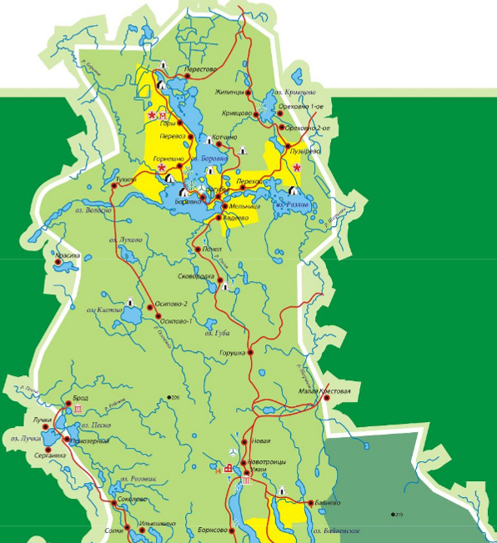

Рис.3.4.2. Карта-схема северной части ФГБУ «Национальный парк Валдайский»
(https://valday.com/img/karta_max.pdf)

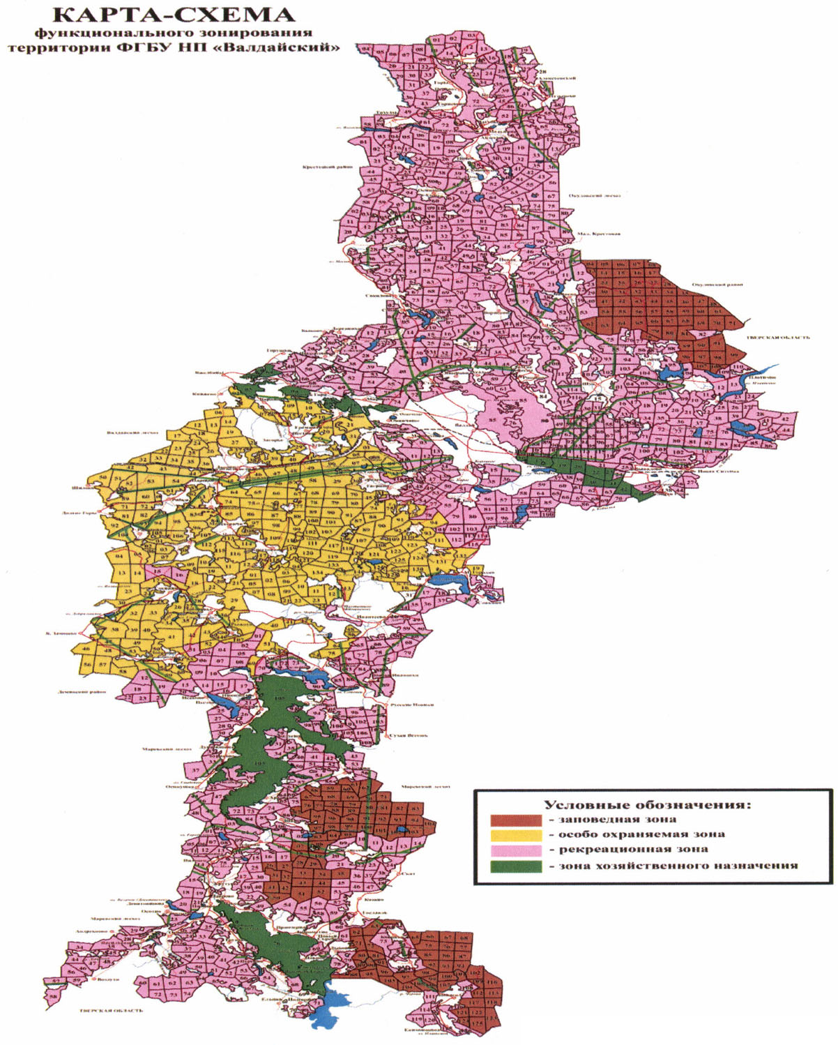
Режимы и зонирование ООПТ и охранной зоны
Запрещенные виды деятельности и природопользования:
Режимы охраны нормативно не установлены.
В таких случаях применима норма ст. 27 Федерального закона от 14 марта 1995 года № 33-ФЗ «Об особо охраняемых природных территориях», в соответствии с которой запрещается всякая деятельность, влекущая за собой нарушение сохранности памятников природы.
Рекомендованы основные запрещенные виды природопользования и хозяйственной деятельности в границах памятника природы (по установочным сведениям, НоВГУ, 1996года.):
- отвод земель подсадово-огородные участки; -проведение гидромелиоративных работ;
-изменение гидрологического режима;
-уничтожение берегозащитной, водной и болотной растительности;
-повреждение отдельных форм рельефа, добыча полезных ископаемых;
-постройка каких-либо объектов;
-выпас скота;
-устройство свалок и замусоривание территории ООПТ.
Разрешенные виды деятельности и природопользования:
Рекомендованы основные разрешенные виды природопользования и хозяйственной деятельности в границах памятника природы (по установочным сведениям, НоВГУ, 1996года.):
-санитарные рубки;
-научные исследования;
-учебные экскурсии и посещения туристов;
-использование в бытовых целях;
-проведение культурно-массовых и спортивных мероприятий;
-сенокошение;
-рыбная ловля в установленном порядке;
-охота в установленные сроки;
-сбор грибов и ягод.
Памятник природы регионального значения - «Река Шегринка»
Географическое положение памятника природы: западные отроги Валдайской возвышенности, восточная окраина Главного девонского поля вблизи подножия Карбонового уступа.
Памятник природы создан в целях сохранения ландшафтов долины реки Щегринки.
По берегам реки Щегринка слабозалесенный луг. Из древесных пород преобладает береза, травянистый ярус представлен в основном разнотравно-злаковой растительностью.
Основными объектами охраны являются - лесная и луговая растительность, река.
Природные особенности ООПТ:
Моренная равнина с моренными холмами, относительные высоты 150-200 м.
Мезоклимат (местный климат) – Средне-Валдайский. Значение метеорологических величин сильно варьируют: южные склоны имеют безморозный период 140-150 дней, сырые ложбины и котловины - 100-110, мощность снежного покрова меняется на коротких расстояниях. Здесь чаще повторяется пасмурная погода, выпадает максимум осадков. Выше повторяемость туманов, гроз, гололедно-изморозных явлений.
Почвы дерново-слабоподзолистые, дерново-сильноподзолистые на ледниковых валунных суглинках и супесях.
Слабозалесенный луг. Из древесных пород преобладает береза, травянистый ярус представлен в основном разнотравно-злаковой растительностью.
Памятник природы «Река Шегринка» имеет высокую природоохранную значимость, как местообитание четырех редких видов-гидробионтов, занесенных в Красную книгу Российской Федерации, Красную книгу Международного Союза Охраны Природы (МСОП): жемчужницы обыкновенной, форели ручьевой, хариуса европейского, подкаменщика обыкновенного, имеющих международный, национальный, региональный уровни охраны.
Режимы и зонирование ООПТ и охранной зоны
Запрещенные виды деятельности и природопользования:
Режимы охраны нормативно не установлены.
В таких случаях применима норма ст. 27 Федерального закона от 14 марта 1995 года № 33-ФЗ «Об особо охраняемых природных территориях», в соответствии с которой запрещается всякая деятельность, влекущая за собой нарушение сохранности памятников природы.
Рекомендованы основные запрещенные виды природопользования и хозяйственной деятельности в границах памятника природы (по установочным сведениям, НоВГУ, 1996года.):
-отвод земель под садово-огородные участки;
-проведение гидромелиоративных работ;
-изменение гидрологического режима;
-уничтожение берегозащитной и водной растительности;
-постройка каких-либо объектов;
-выпас скота;
-заготовка березового сока;
-устройство свалок и замусоривание территории ООПТ.
Разрешенные виды деятельности и природопользования:
Рекомендованы основные разрешенные виды природопользования и хозяйственной деятельности в границах памятника природы (по установочным сведениям, НоВГУ, 1996года.):
-санитарные рубки;
-научные исследования;
-сенокошение;
-рыбная ловля в установленном порядке;
-сбор грибов и ягод.
Создание новых особо охраняемых природных территорий на территории Турбинного сельского поселения на расчетный срок генерального плана не планируется.

2.5. Землепользование
Турбинное сельское поселение – муниципальное образование, статус которого установлен областным законом от 02.12.2004 г. № 355-ОЗ «Об установлении границ муниципальных образований, входящих в состав территории Окуловского муниципального района, наделении их статусом сельского и сельских поселений и определении административных центров» (в ред. областных законов Новгородской области от 06.06.2005 № 497-ОЗ, от 05.12.2005 № 569-ОЗ, от 31.03.2009 № 489-ОЗ, от 30.03.2010 № 722-ОЗ, от 03.10.2012 № 120-ОЗ, от 28.10.2013 № 358-ОЗ, от 06.11.2018 № 325-ОЗ). Этим же законом установлена граница Турбинного сельского поселения. Следует обратить внимание, что Областным законом Новгородской области от 06.11.2018 года № 325 – ОЗ была уточнена граница Окуловского муниципального района и границы муниципальных поселений, входящих в состав района, в том числе и Турбинного сельского поселения. Границы территорий муниципальных образований, входящих в состав территории Окуловского муниципального района Новгородской области, установлены согласно геодезическим данным и сведениям, внесенным в Единый государственный реестр недвижимости, картам (схемам) и описанию границ муниципальных образований.
По данным Росстата на 2019 год общая площадь территории в границах Турбинного сельского поселения составляла – 33715 га.
В соответствии с Областным законом Новгородской области законом от 06.11.2018 года № 325–ОЗ были уточнены границы Турбинного сельского поселения и на основании картографических материалов территория Турбинного сельского поселения в настоящее время составляет 29707 га, то есть уменьшилась на 4008 га.
Перечень использования земельных ресурсов Турбинного сельского поселения приведен в таблице 2.5.1. Таблица подготовлена с учетом сведений единого государственного реестра недвижимости (филиал ФГБУ «ФКП Росреестр» по Новгородской области), публичной кадастровой карты (http://maps.rosreestr.ru/PortalOnline/) по состоянию на 2020 год.
На момент внесения изменений в генплан общая площадь земель Турбинного сельского поселения в административных границах составляет 29707 га, что и принято за площадь земель на расчетный срок. Земельный фонд распределяется по категориям земель следующим образом:
Таблица 2.5.1.
№  п/п | Территории | Современное использование |  | Расчетный срок
№  п/п | Территории | га | % | га | %
I | Земли сельскохозяйственного назначения | 3519,53 | 11,85 | 3528,52 | 11,88
II | Земли населенных пунктов | 968,26 | 3,26 | 956,23 | 3,22
III | Земли промышленности, энергетики, транспорта, связи, радиовещания, телевидения, информатики, земли для обеспечения косм. деятельности, земли обороны, безопасности и земли иного спец. назначения | 227,09 | 0,76 | 229,05 | 0,77
IV | Земли лесного фонда | 6586,1 | 22,17 | 6586,1 | 22,17
V | Земли водного фонда | 181,4 | 0,61 | 181,4 | 0,61
VI | Земли особо охраняемых территорий | 18224,62 | 61,35 | 18225,7 | 61,35
 | Итого площадь МО: | 29707 | 100,00 | 29707 | 100,00
Необходимо отметить, что в настоящее время поставлены на кадастровый учет земли особо охраняемых природных территорий, доля которых на территории поселения составляет 61,35%. Следует учитывать, что основная часть этих земель относится к рекреационной зоне национального парка «Валдайский» и она предназначена для обеспечения и осуществления рекреационной деятельности, развития физической культуры и спорта, а также размещения объектов туристической индустрии, музеев и информационных центров.
Разрешенные виды деятельности в этой зоне национального парка подробно рассмотрены в разделе «2.4. Особо охраняемые природные территории» настоящих изменений в генплан.
В рамках настоящих изменений предусматриваются незначительные изменение категорий земельных участков, в частности по д.Пузырёво, д.Тухили, Горнешно, Кривцово, Осипово-1, Перекоп, Почеп (в основном устранение ранее допущенных технических ошибок). Перевод значительной части территории д.Котчино в земли сельскохозяйственного назначения, а также перевод ЗУ в д.Боровно в категорию особо охраняемых природных территорий. Кроме того в рамках настоящих изменений предусматривается устранение ранее допущенных ошибок и корректировка в связи с уточнением границ земельных участков, поставленных на кадастровый учет.
В таблице 2.5.2. приведены данные по территории населенных пунктов по проекту генерального плана Турбинного сельского поселения. На расчетный срок предусматривается изменение площадей населенных пунктов Турбинного сельского поселения, что в основном связано с упорядочением и уточнением границ населенных пунктов поселения.
Таблица 2.5.2.
№ п/п | Наименование населенного пункта | Территория н.п. на 2021 г., га | Территория н.п. на 2041 г., га | Изменение территории н.п., га
1 | д. Авдеево | 45,33 | 45,33 | 0
2 | д. Боровно | 62,28 | 61,2 | -1,08
3 | д. Борозды | 4,4 | 4,4 | 0
4 | д. Варгусово | 62,46 | 63,72 | 1,26
5 | д. Горнешно | 82,13 | 81,41 | -0,72
6 | д. Горушка | 19,86 | 19,86 | 0
7 | д. Горы | 96,84 | 96,84 | 0
8 | д. Жилинцы | 12,95 | 12,95 | 0
9 | д. Загубье | 132,79 | 132,79 | 0
10 | д. Котчино | 68,58 | 56,97 | -11,61
11 | д. Кривцово | 11,59 | 12,75 | 1,16
12 | д. Мельница | 34,12 | 34,12 | 0
13 | д. Ореховно-1 | 1,59 | 1,59 | 0
14 | д. Ореховно-2 | 3,11 | 3,09 | -0,02
15 | д. Осипово-1 | 10,02 | 9,92 | -0,1
16 | д. Осипово-2 | 1,32 | 1,32 | 0
17 | д. Перевоз | 32,47 | 32,24 | -0,23
18 | д. Перекоп | 2,8 | 2,88 | 0,08
19 | д. Перестово | 135,68 | 134,82 | -0,86
20 | д. Почеп | 27,96 | 27,96 | 0
21 | д. Пузырево | 53,82 | 53,91 | 0,09
22 | д. Сковородка | 44,68 | 44,68 | 0
23 | д. Тухили | 21,48 | 21,48 | 0
ВСЕГО: |  | 968,26 | 956,23 | - 12,03

За последние годы в поселении после проведения кадастровых работ выявилась необходимость упорядочения территорий населенных пунктов, так как в настоящее время в части деревень некоторые земельные участки (ЗУ) со строениями, зарегистрированных в ЕГРП на землях населенных пунктов, но невошедших до настоящего времени в территорию населенного пункта. Настоящими изменениями проведено включение таких объектов в состав территории населенных пунктов. В некоторых случаях из площадей населенных пунктов исключены ЗУ, которые в настоящее время поставлены на кадастровый учет как земли иных категорий (д.Боровно). Кроме того проведена корректировка границ населенных пунктов после постановки их на кадастровый учет.
На расчетный срок предусмотрено увеличение земель сельскохозяйственного назначения на 8,99 га, земель промышленности, энергетики, транспорта, связи, радиовещания, телевидения, информатики, земель для обеспечения космической деятельности, земель обороны, безопасности и земель иного специального назначения на 1,96 га, земель особоохраняемых территорий на 1,08 га и уменьшение земель населенных пунктов на 12,03 га. Схемы изменения категорий земель показаны ниже на рис.2.5.1. – 2.5.9.
2.5.1. Деревня Боровно
Из состава территории населенного пункта исключен ЗУ площадью 10829 м² (рис.2.5.1.), который ранее был включен в населенный пункт. В настоящее время этот земельный участок поставлен на кадастровый участок как земли особо охраняемых природных территорий.

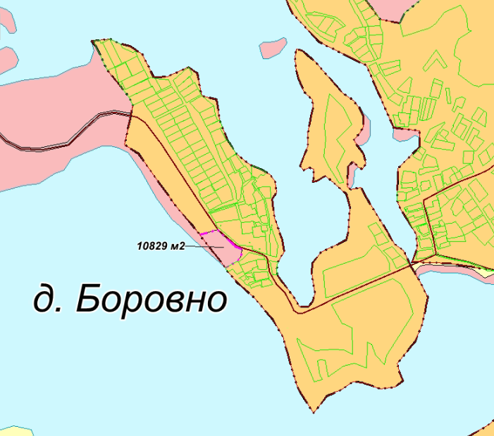

Рис. 2.5.1. Схема развития территории деревни Боровно.

2.5.2. Деревня Горнешно
Предусматривается включение в состав территории населенного пункта ЗУ 53:12:15140001:68 (категория земельного участка – земли населенного пункта) площадью 2500 м² с включением в состав населенного пункта ЗУ площадью 1164 м² для устранения черезполосицы. Кроме того из состава населенного пункта исключены ЗУ 53:12:1531003:2 и 53:12:1531005:5 общей площадью 4448 м² (снятые с учета) и являющиеся землями транспорта, а также ЗУ общей площадью 3978 м² с переводом их в земли сельскохозяйственного назначения (рис. 2.5.2.)

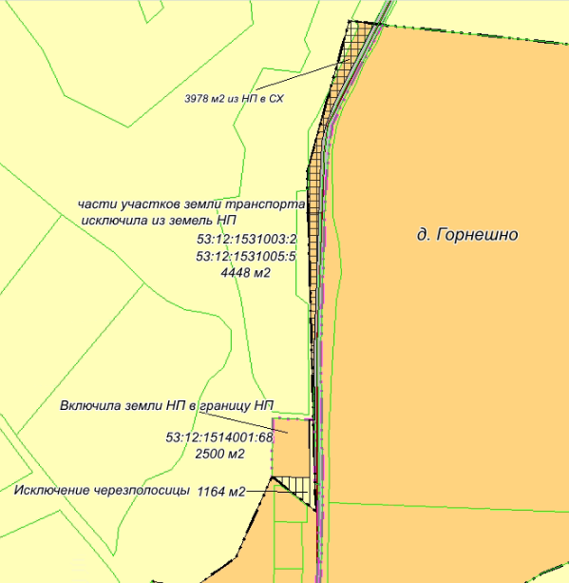

Рис.2.5.2. Схема изменения территории деревни Горнешно

2.5.3. Деревня Котчино
Настоящими изменениями предусматривается исключение из состава территории деревни земельного участка площадью 11,61 га, расположенного в южной части населенного пункта с переводом этих земель в категорию земель сельскохозяйственного назначения (рис. 2.5.3.)

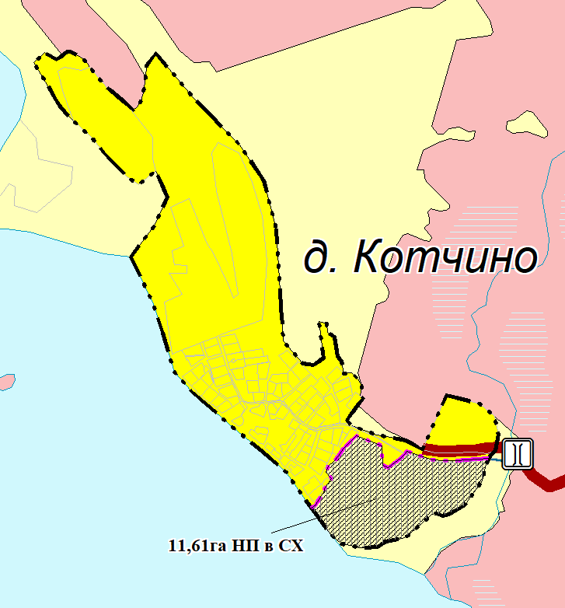

Рис.5.2.3. Схема изменения территории деревни Котчино.

2.5.4. Деревня Кривцово
Предусматривается включить в границы территории деревни ЗУ 53:12:0000000:4912 (2000 м²), ЗУ 53:12:1521001:49 (846 м²), ЗУ 53:12:1521001:50 (1348 м²), ЗУ 53:12:1521001:54 (754 м²), ЗУ 53:12:1521001:39 (1644 м²) (все ЗУ являются землями населенных пунктов), а для исключения черезполосицы включить в состав деревни ЗУ общей площадью 11626 м² , расположенный между выше указанными ЗУ, с переводом этого ЗУ из категории земель сельскохозяйственного назначения в земли населенных пунктов (рис.2.5.4.1.). Суммарная схема предлагаемых мероприятий показана на рис.2.5.4.2.

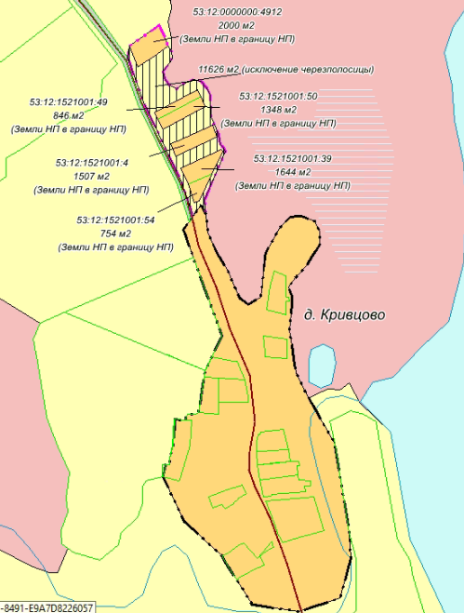

Рис.2.5.4.1. Схема изменения территории деревни Кривцово
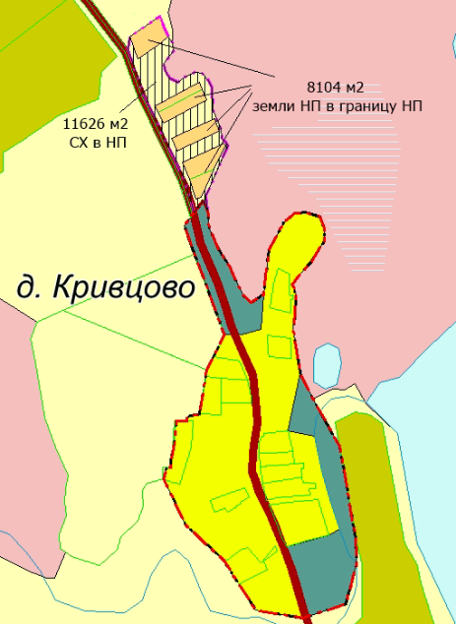

Рис. 2.5.4.2. Общая схема структуры территории д.Кривцово

2.5.5. Деревня Осипово - 1
В рамках настоящих изменений генплана предусматривается включение в границы населенного пункта ЗУ 53:12:1540001:7 площадью 4643 м² являющимся землями населенных пунктов, а для исключения черезполосицы дополнительно включить ЗУ площадью 1822 м² из земель сельскохозяйственного назначения (с переводом этого ЗУ в земли населенных пунктов в установленном порядке) (рис. 2.5.5.)

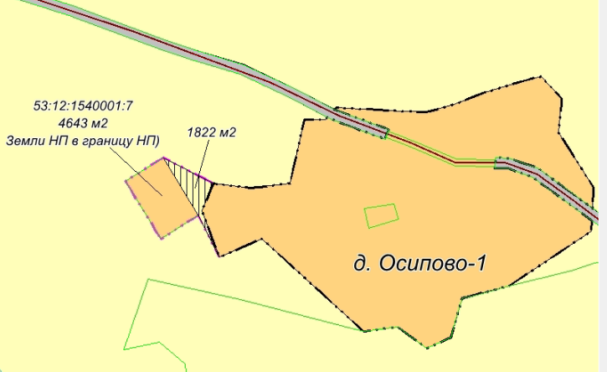

Рис.2.5.5. Схема изменения территории деревни Осипово - 1

2.5.6. Деревня Перекоп
В границы деревни Перекоп включены земельные участки, зарегистрированные в установленном порядке как земли населенных пунктов:
- Часть ЗУ 53:12:0000000:240 (1193 м²);
- ЗУ 53:12:1531001:84 (1430 м²);
- ЗУ 53:12:1531001:74 (609 м²);
- ЗУ 53:12:1531001:85 (1430 м²);
- ЗУ 53:12:1531001:60 (1379 м²);
- ЗУ 53:12:1531001:69 (1506 м²).
Для исключения черезполосицы предусматривается включить в состав населенного пункта три ЗУ площадью 679, 45 и 58 м² (показаны на рис. 5.2.6.).

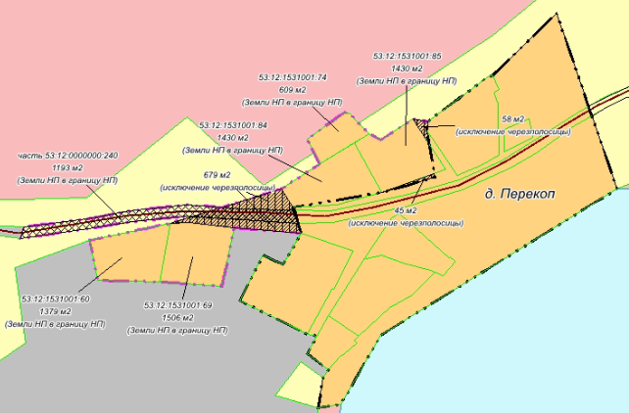
Рис.2.5.6. Схема изменения территории деревни Перекоп
2.5.7. Деревня Почеп
В границы населенного пункта предусматривается включение ЗУ 53:12:1534001:56 площадью 905 м² являющимся землями населенных пунктов и для исключения черезполосицы дополнительно включить ЗУ площадью 1068 м² из земель сельскохозяйственного назначения (с переводом этого ЗУ в земли населенных пунктов в установленном порядке) (рис. 2.5.7.)
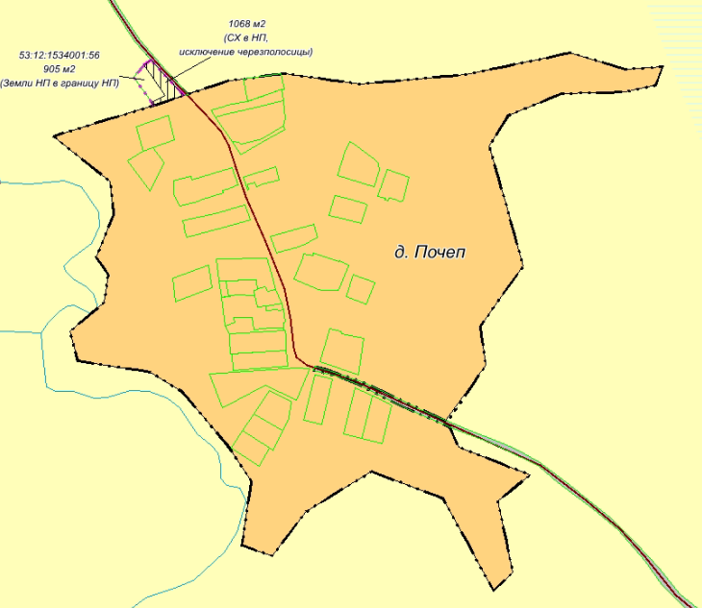
Рис.2.5.7. Схема изменения территории деревни Почеп.
2.5.8. Деревня Пузырёво
В границах населенного пункта произведена корректировка территории общей площадью 0,09 га. Перевод земель из одной категории в другую не требуется (рис.2.5.8.1).

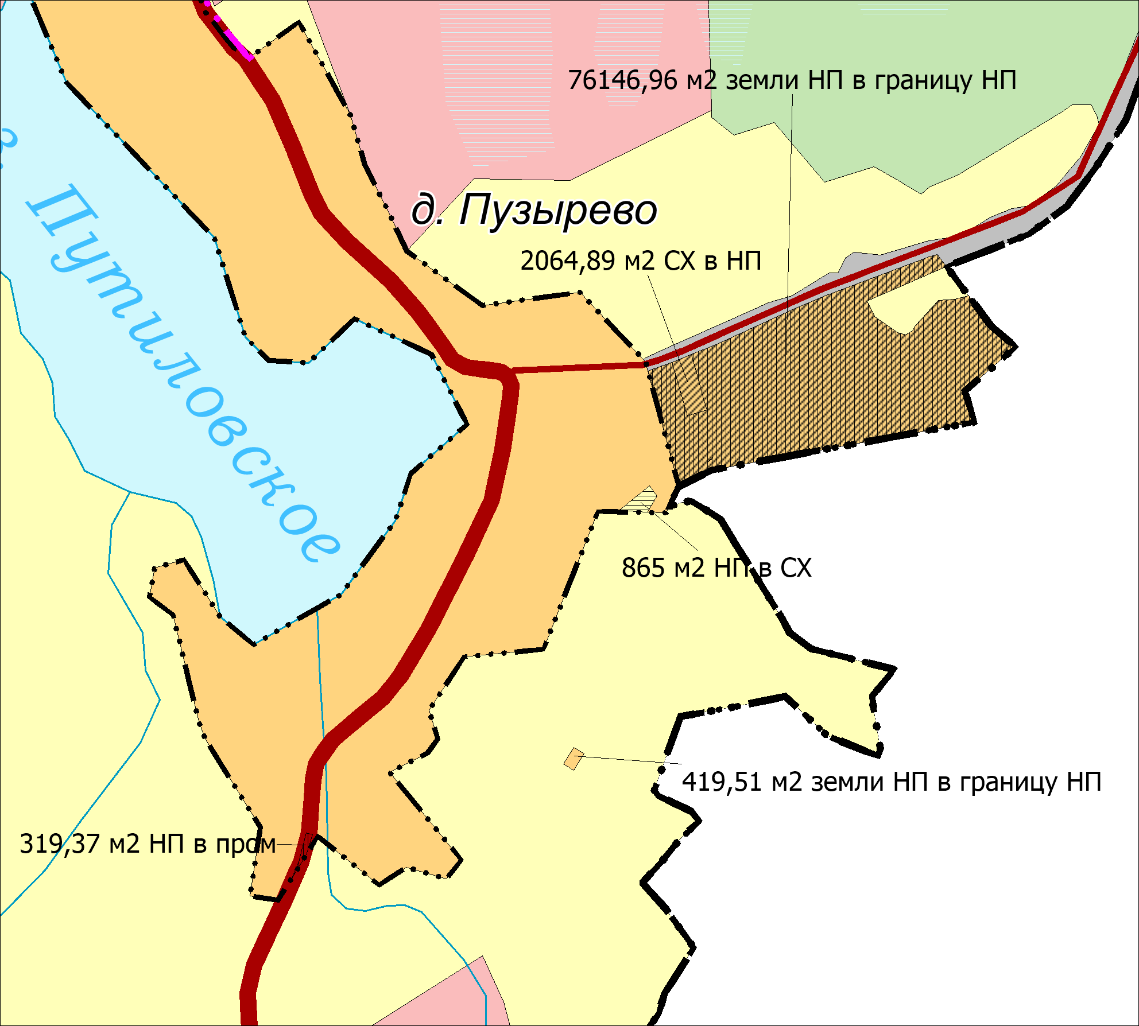

Рис.2.5.8.1. Схема изменения территории деревни Пузырёво на расчетный срок.

2.5.9. Деревня Варгусово
В границы населенного пункта предусматривается включение трех земельных участков общей площадью 1,26 га, два из ЗУ прилегают к территории деревни в юго-западной части и один ЗУ прилегает к северо-восточной части д.Варгусово (рис.2.5.9.1.). Перевод этих ЗУ в земли населенных пунктов должно осуществляться в установленном порядке.

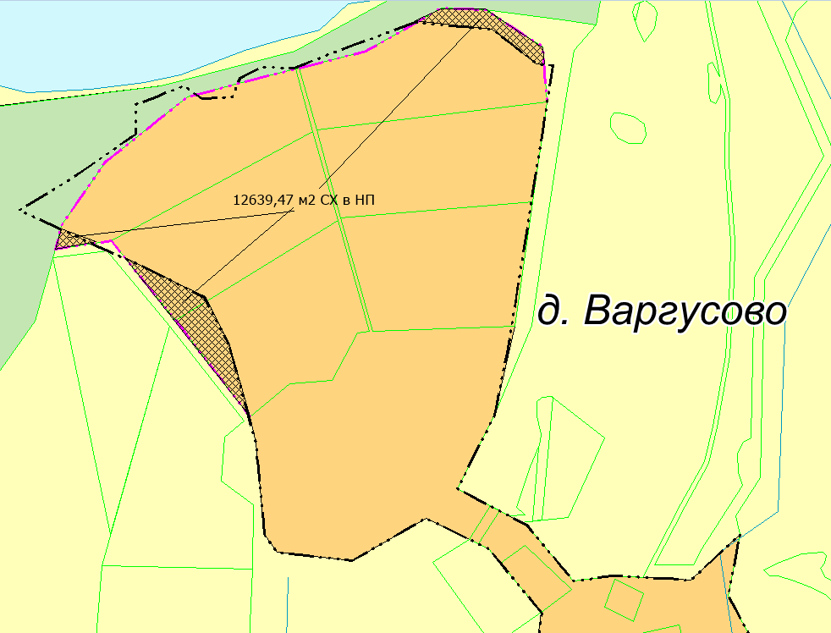

Рис.2.5.9.1. Схема изменения территории деревни Варгусово на расчетный срок.

2.6. Транспортная инфраструктура
Административный центр Турбиннго сельского поселения д.Мельница расположен в 21 км к югу от районного центра г.Окуловка, в 160 км к востоку от Великого Новгорода, в 338 км от Санкт-Петербурга и в 456 км от Москвы (при проезде по автодорогам).
Транспортная система Турбинного сельского поселения претерпела определенные изменения с момента разработки генплана 2012 года и Схемы территориального планирования Окуловского муниципального района. Следует отметить, что в ноябре 2019 года была введена в эксплуатацию скоростная автотрасса «Нева» М-11, которая проходит по территории Окуловского района, в том числе и по территории Турбинного сельского поселения (рис.2.6.1). По территории поселения проходит 17,5 км дорог федерального значения. На дорогах федерального значения имеется 2 мостовых сооружения и 1 тоннель федерального значения.
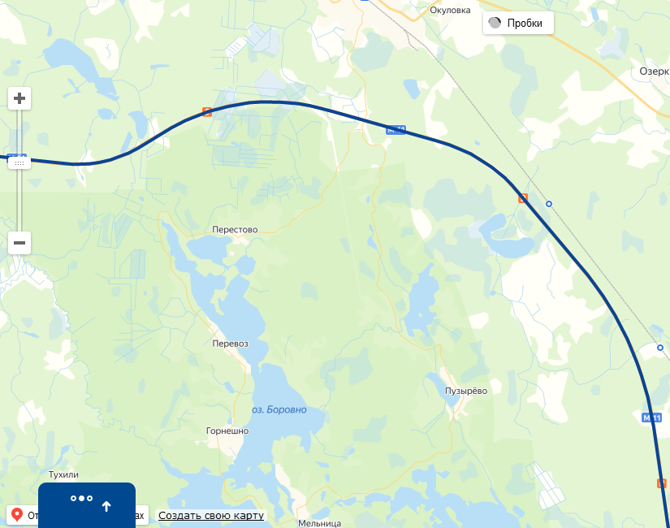
Рис.2.6.1. Схема прохождения автотрассы М-11 «Нева» вблизи территории Турбинного сельского поселения.
Автотрасса «Нева» проходит в северо-восточной части территории поселения, к югу от поселения проходит автотрасс М-10. К сожалению, прямой выход с территории Турбинного сельского поселения на автотрассу «Нева» затруднен. Деревня Мельница имеет достаточно выгодное месторасположение, так как находится вблизи железнодорожного и автомобильного пути между городами Санкт-Петербург и Москва.
Современное состояние транспортной инфраструктуры подробно рассмотрено в Программе комплексного развития транспортной инфраструктуры Турбинного сельского поселения Окуловского района Новгородской области на 2017-2021 годы и на период до 2030 года (утверждена Постановлением администрации Турбинного сельского поселения от 03.11.2017 № 146). В настоящем разделе используются материалы этой программы.
Обслуживание территории и населения поселения пассажирским транспортом осуществляется автобусами и такси.
Внешние грузовые и пассажирские перевозки, обеспечивающие связь с прилегающим районом, осуществляются автомобильным транспортом.
Другие виды транспорта (железнодорожный, водный, воздушный) на территории поселения отсутствуют.
Подробная информация о транспортной системе муниципального образования Турбинного сельского поселение была представлена в генплане 2012 года, а также в Программе комплексного развития транспортной инфраструктуры Турбинного сельского поселения Окуловского муниципального района Новгородской области на 2017-2021 годы и на период до 2030 года (утв. Постановлением Администрации Турбинного сельского поселения от 03.11.2017 № 146).
Ниже при рассмотрении современного состояния транспортной системы поселения и перспектив ее развития использованы данные прогаммы транспортного развития поселния до 2030 года.
Пассажирское автобусное сообщение с районным центром осуществляет ПАТП г. Окуловка.
Перечень маршрутов пассажирских перевозок автотранспортом представлен в таблице 2.6.1.
Таблица 2.6.1
Маршрут (городской, пригородный, междугородний) | Наименование маршрута (указание начального и конечного остановочных пунктов) | Наименование промежуточных остановочных пунктов | Протяженность маршрута, км | Наименование организации, осуществляющей перевозки по данному маршруту
Пригородный | «Окуловка – Горы» | д. Жилинцы,  д. Кривцово,  д. Ореховно-2,  д. Пузырёво,  д. Перекоп,  д. Загубье,  д. Боровно,  д. Горнешно,  д. Перевоз,  д. Горы | 23 | ПАТП г. Окуловка
Пригородный | «Окуловка – Тухили – Горы» | д. Жилинцы,  д. Кривцово,  д. Ореховно-2,  д. Пузырёво,  д. Перекоп,  д. Загубье,  д. Боровно,  д. Горнешно,  д. Тухили,  д. Перевоз,  д. Горы | 28 | ПАТП г. Окуловка
Пригородный | «Окуловка – Перестово – Сковородка» | д. Перестово,  д. Жилинцы,  д. Кривцово,  д. Ореховно-2,  д. Пузырёво,  д. Перекоп,  д. Загубье,  д. Мельница,  д. Авдеево,  д. Почеп,  д. Сковородка | 32 | ПАТП г. Окуловка
Показатели деятельности автомобильного транспорта по муниципальным пассажирским маршрутам регулярных перевозок представлены в таблице 2.6.2.
Таблица 2.6.2.
Показатель | Ед. измерения | 2016
Количество маршрутов | ед. | 3
Протяженность маршрутов | км | 83
Охват населенных пунктов регулярным автобусным сообщением | % | 69,6
Количество перевезенных пассажиров | чел. | н/д
Пассажирооборот | млн. п. км | н/д
Внутрипоселковое автобусное сообщение в населенных пунктах Турбинного сельского поселения не осуществляется.
Интенсивность автобусного движения явно недостаточна и сеть маршрутов не охватывает около половины населенных пунктов поселения. Остановки не везде оборудованы павильонами.
С целью развития транспортной инфраструктуры сельского поселения предусматривается выполнение ряда мероприятий:
- Усовершенствование дорожно-транспортного комплекса – реконструкция, развитие и упорядочение улично-дорожной сети населённых пунктов Турбинного сельского поселения, решаемое в комплексе с архитектурно-планировочными мероприятиями, формирование транспортных связей между отдельными обособленными частями сельского поселения;
- Планомерное увеличение протяженности автодорог с твердым покрытием, совершенствование системы магистралей;
- Развитие системы общественного транспорта – упорядочение системы автобусных маршрутов, упорядочение сообщения между населенными пунктами сельского поселения;
- Создание инфраструктуры внутреннего автобусного транспорта;
- В проекте предусматривается реконструкция дорог. Замена грунтового дорожного полотна на асфальтобетонные покрытия;
- Ремонт автомобильных дорог местного значения;
- Реконструкция существующих остановочных площадок и павильонов;
- Строительство новых остановочных площадок с павильонами – 3 ед.;
- Обустройство пешеходных переходов – 14 ед.;
- Оборудование участков дорожной сети искусственными дорожными неровностями (лежачие полицейские);
- Введение дифференциации улично-дорожной сети, с учётом функционального назначения улиц и дорог, интенсивности движения транспорта на отдельных участках и положения улиц в транспортной схеме сельского поселения.
Показатели дорожной сети Турбинного сельского поселения представлены в таблице 2.6.3.
Таблица 2.6.3.
№п/п | Показатели | Единицы измерения | 2020
1 | Протяженность автомобильных дорог общего пользования на конец года, в том числе: | км | 109,5
1.1 | Федерального значения | км | 17,5
1.2 | Регионального и межмуниципального значения | км | 64,5
1.3 | Местного значения | км | 27,5
Перечень дорог общего пользования регионального или межмуниципального значения, проходящих по территории Турбинного сельского поселения представлен в таблице 2.6.4. (письмо министерства транспорта и дорожного хозяйства Новгородской области от 03.12.2021 №ТС-5108-И).
Таблица 2.6.4.
Список автодорог общего пользования регионального или межмуниципального значения Окуловского района Новгородской области, находящихся в оперативном управлении ГОКУ «Новгородавтодор»
(По состоянию на 23.11.2021 г.)
№ п/п | Идентификационный номер | Муниципальный район, Наименование автомобильной дороги | Всего, км | РЗ | МЗ
 |  | Турбинное сельское поселение Окуловский район
1 | 49 ОП МЗ 49Н-1215 | "Окуловка - Пузырёво - Горы"- Котчино | 4,800 | 0,000 | 4,800
2 | 49 ОП МЗ 49Н-1222 | Горнешно - Тухили | 5,000 | 0,000 | 5,000
3 | 49 ОП МЗ 49Н-1224 | Загубье - Сковородка – «Россия» - Москва-Тверь-Великий Новгород-Санкт-Петербург» | 15,009 | 0,000 | 15,009
4 | 49 ОП МЗ 49Н-1233 | Окуловка - Перестово - Горы | 11,000 | 0,000 | 11,000
5 | 49 ОП МЗ 49Н-1234 | Окуловка - Пузырёво - Горы | 23,930 | 0,000 | 23,930
6 | 49 ОП МЗ 49Н-1245 | Сковородка - Осипово-2 | 4,800 | 0,000 | 4,800
 |  | Итого | 64,539 | 0,000 | 64,539

Согласно письма ГОКУ «Новгородавтодор» от 20.12.2019 №АСС-2020-Н земельные участки под автодорогами регионального и межмуниципального значения Новгородской области, находящиеся в оперативном управлении ГОКУ «Новгородавтодор» на которые сведения не уточнены планируется ставить на кадастровый учет с категорией земель: земли промышленности, энергетики, транспорта, связи, радиовещания, телевидения, информатики, земли для обеспечения космической деятельности, земли обороны, безопасности и земли иного специального назначения.
Общая протяженность улично-дорожной сети в поселении составляет (на конец 2019 года) 15,2 км (по данным Паспорта Турбинного сельского поселения, Росстат, http://www.gks.ru/dbscripts/munst/munst.htm), в том числе с твердым покрытием 1 км (6,6%) (табл.2.6.5.).
Таблица 2.6.5.
Показатели | Ед. измерения | 2011 | 2012 | 2013 | 2014 | 2015 | 2016 | 2017 | 2018 | 2019
Протяженность автодорог общего пользования местного значения , на конец года
всего | километр | 6 | 14,9 | н/д | н/д | 14,9 | 14,9 | 14,9 | 14,9 | 15,1
с твердым покрытием | километр | 6 | 14,9 | н/д | н/д | 14,9 | 1 | 1 | 1 | 1
Общая протяженность улиц, проездов, набережных на конец года | километр | 24,5 | н/д | н/д | н/д | 14,9 | 14,9 | 14,8 | 15,6 | 15,2
Общая протяженность освещенных частей улиц, проездов, набережных на конец года | километр | 19,5 | н/д | н/д | н/д | 14,9 | 14,9 | 14,8 | 14,9 | 15,2

Улично-дорожная сеть Турбинного сельского поселения характеризуется следующим образом:
- Главные улицы имеют капитальное асфальтовое и грунтовое покрытие;
- Улицы в жилой застройке – грунтовые;
- Пешеходное движение происходит по обочине дорог. Установлены дорожные знаки, регулирующие движение автотранспорта и пешеходов.
Перечень автомобильных дорог общего пользования регионального и местного значения проходящих по территории Турбинного сельского поселения представлен в таблице 2.6.6. в соответствии с постановлением Администрации Турбинного сельского поселения от 12.07.2018 № 88 «О внесении изменений в Перечень автомобильных дорог общего пользования местного значения в границах населенных пунктов Турбинного сельского поселения»
Таблица 2.6.6.
Населенный пункт | Наименование улицы | Протяженность, км | Площадь покрытия, м² | Тип покрытия
д. Авдеево | от д. №9 до д. №15 | 0,1 | 450 | грунтовая
д. Авдеево | от д. №13 до загона на д. №21 | 0,15 | 750 | грунтовая
д. Авдеево | от дороги Загубье – Сковородка – Новая до д. №43 | 0,26 | 1170 | грунтовая
д. Боровно | от дороги Окуловка – Горы вдоль школы до д. №23 | 0,28 | 980 | грунтовая
д. Борозды |  | 0,4 | 1800 | грунтовая
д. Варгусово |  | 0,783 | 3915 | грунтовая
д. Горнешно | ул. Барская яма | 0,26 | 1200 | грунтовая
д. Горнешно | ул. Озерная | 0,602 | 1800 | грунтовая
д. Горушка | от дороги Загубье – Сковородка – Новая до д. №25 | 0,435 | 1600 | грунтовая
д. Горушка | от д. №1 до д. №19 | 0,486 | 2700 | грунтовая
д. Горы | от дороги Окуловка – Перестово – Горы до д. №12а | 0,2 | 1000 | грунтовая
д. Горы | от дороги Окуловка – Горы до д. №3 | 0,122 | 1000 | грунтовая
д. Жилинцы | от дороги Окуловка – Пузырёво – Горы до д. №1 | 0,1 | 480 | грунтовая
д. Загубье | ул. Дачная | 0,437 | 1900 | грунтовая
д. Загубье | ул. Центральная – от дороги Окуловка – Пузырёво – Горы до д. №40 и до дороги Окуловка – Пузырево – Горы | 0,540 | 3720 | грунтовая
д. Загубье | ул. Новостроек – от дороги Окуловка – Пузырёво – Горы до д. №16, проулок от д. №3 до дороги Окуловка – Пузырёво – Горы | 0,550 | 1890 | грунтовая
д. Кривцово | от дороги Окуловка – Пузырёво – Горы до д. №4а | 0,182 | 1000 | грунтовая
д. Котчино | от д. №33 до д. №11 | 0,193 | 2500 | грунтовая
д. Котчино | от д. №4г до д. №19 | 0,620 | 3250 | грунтовая
д. Котчино | от д. №4г до д. №12 | 0,120 | 750 | грунтовая
д. Мельница | ул. Центральная – от дороги Загубье – Сковородка – Новая до д. №26 | 0,300 | 1600 | грунтовая
д. Мельница | от дороги Загубье – Сковородка – Новая до фермы | 0,330 | 1950 | асфальт
д. Мельница | ул. Ветеранов – от дороги Загубье – Сковородка – Новая до склада и вдоль д. №15 до водонапорной башни | 0,596 | 3300 | асфальт
д. Осипово - 1 |  | 0,324 | 1800 | грунтовая
д. Осипово - 2 |  | 0,130 | 2250 | грунтовая
д. Ореховно - 1 |  | 0,050 | 200 | грунтовая
д. Ореховно - 2 |  | 0,7 | 2250 | грунтовая
д. Перевоз | от дороги Окуловка – Пузырёво – Горы до д. №49 | 0,177 | 450 | грунтовая
д. Перекоп | от дороги Окуловка – Пузырёво – Горы до участка ГЭС | 0,117 | 450 | грунтовая
д. Перестово | от дороги Окуловка – Перестово – Горы, д. №1 до д. №165 (дачи) | 2,030 | 10000 | грунтовая
д. Перестово | от дороги Окуловка – Перестово – Горы, д. №1 до д. №165 (дачи) | 0,090 | 900 | грунтовая
д. Почеп | от дороги Загубье – Сковородка – Новая до д. №20 | 0,110 | 360 | грунтовая
д. Почеп | от дороги Загубье – Сковородка – Новая до д. №28 | 0,3 | 1200 | грунтовая
д. Пузырёво | от дороги Окуловка – Пузырёво – Горы до д. №81 | 0,240 | 2250 | грунтовая
д. Пузырёво | от дороги Окуловка – Пузырёво – Горы до д. №66 | 0,150 | 600 | грунтовая
д. Пузырёво | от дороги Окуловка – Пузырёво – Горы до д. №50 | 0,150 | 750 | грунтовая
д. Пузырёво | от дороги Окуловка – Пузырёво – Горы до д. №47 | 0,150 | 800 | грунтовая
д. Пузырёво | от дороги Окуловка – Пузырёво – Горы до д. №5 | 0,11 | 850 | грунтовая
д. Сковородка | от д. №14 до д. №19 | 0,2 | 1150 | грунтовая
д. Сковородка | от дороги Загубье – Сковородка – Новая до фермы | 0,587 | 1500 | грунтовая
д. Сковородка | от дороги Загубье – Сковородка – Новая до д. №43б | 0,162 | 810 | грунтовая
д. Тухили |  | 1,055 | 4500 | грунтовая
Основными недостатками улично-дорожной сети Турбинного сельского поселения, являются:
- низкая доля дорог с асфальто-бетонным покрытием дорог местного значения (дороги внутри границ населённых пунктов, всего около 6,6%);
- ремонт асфальто-бетонного покрытия дорог межмуниципального значения осуществляется в основном ямочно и несвоевременно;
- автобусные остановки требуют ремонта;
- отсутствуют обустроенные пешеходные переходы;
- не удаляются аварий-опасные деревья вдоль межмуниципального значения;
- на территории поселения отсутствуют АЗС, сеть автосервисов и предприятий по обслуживанию автотранспорта.
Интенсивности дорожного движения на территории Турбинного сельского поселения низкая.
Уровень автомобилизации в Турбинном сельском поселениина 2016 год составил 245 автомобилей на 1000 жителей (данные на 2020 год отсутствуют).
Количество транспорта, зарегистрированного на территории сельского поселения представлено в таблице 2.6.7.
Таблица 2.6.7.
Наименованиетранспорта | Единицы измерения | 2016 год
Легковые автомобили | ед. | 128
Грузовые автомобили | ед. | 17
Мототранспорт | ед. | 24
Водный транспорт (лодки, катера) | ед. | 48
Размещение личного автотранспорта предусмотрено на приусадебных участках жителей, а также на придомовых территориях. Проектирование и обустройство парковочных площадок на территории населенных пунктов Турбинного сельского поселения на перспективу не предусматривается.
На территории Турбинного сельского поселения отсутствуют объекты, оказывающие услуги по техническому обслуживанию и ремонту транспортных средств, машин и оборудования (по данным Росстата). Основные объекты автосервиса и АЗС находятся в г.Окуловка.
Пешеходное движение происходит по обочине дорог. Установлены дорожные знаки, регулирующие движение автотранспорта и пешеходов.
Содержание улично-дорожной сети в населенных пунктах сельского поселения осуществляет Администрация Турбинного сельского поселения. Содержание автомобильных дорог межмуниципального значения на территории сельского поселения осуществляют: ГОКУ «Новгородавтодор», ООО «Солид», Администрация Турбинного сельского поселения.
Объекты дорожной инфраструктуры имеют высокую степень физического и морального износа, превышающую предельно допустимую норму. Эксплуатационное состояние большинства дорог и улиц поселения не отвечает требованиям государственного стандарта.
Первоочередными мероприятиями в области транспортной инфраструктуры в поселении были признаны:
- Своевременная уборка дорог в зимнее время, посыпка песком.
- Усиление контроля и надзора за дорожным движением со стороны ДПС.
Плановыми мероприятия признаны работы по:
Нанесение в летний период времени на дорогах межмуниципального значения горизонтальной и вертикальной разметки, с применением современных лакокрасочных и световозвращающих материалов.
В Генеральном плане Турбинного сельского поселения Окуловского муниципального района Новгородской области определены основные планируемые зоны развития, планируемые микрорайоны развития, возможные направления развития улично-дорожной сети, перечень к реконструкции, сохранению и проектированию улиц.
Важным элементов развития транспортной инфраструктуры Турбинного сельского поселения является:
- приведение в нормативное состояние автомобильных дорог общего пользования местного значения;
- улучшение связей сложившихся функциональных зон населенных пунктов между собой;
- повышение уровня благоустройства улично-дорожной сети населенных пунктов Турбинного сельского поселения, путем реализации мероприятий по реконструкции существующих улиц и дорог.
В 2018 году на реализацию мероприятий в рамках муниципальной программы «Содержание и ремонт автомобильных дорог общего пользования местного значения Турбинного сельского поселения на 2018-2020 годы» израсходовано 663,3,тыс.рублей, в том числе на содержание дорог – 363,6 тыс.рублей, на ремонт дорог – 265,7 тыс.рублей и на паспортизацию дорог – 34,0 тыс.рублей. Были заключены договора с СПК «МТС Русь» на содержание и ремонт дорог поселения . Отремонтированы дороги в д.Тухили ( 1,055 км) и д.Загубье (0,505 км).
На ближайшую перспективу Муниципальной программой "Содержание и ремонт автомобильных дорог общего пользования местного значения Турбинного сельского поселения на 2018-2022 годы" предусматриваются мероприятия по ремонту дорог и по их паспортизации, в частности:
- Ремонт дорог
Мероприятие | Исполнитель | Срок
Проект "Дорога к дому"  1. д. Загубье улица Дачная (0,437км) | Администрация Турбинного сельского поселения | 2020
2. д.Варгусово (0,783 км) | Администрация Турбинного сельского поселения | 2020
2.д. Боровно от дороги Окуловка - Пузырёво - Горы вдоль земельных участков № 94,91 до дома №23 (0,287км) | Администрация Турбинного сельского поселения | 2020
д.Горушка  Загубье - Сковородка -Новая до дома № 25 (0,435 км)  от дома № 1 до дома № 19 (0,486 км) | Администрация Турбинного сельского поселения | 2021
д.Горнешно  ул.Озёрная (0,602 км) | Администрация Турбинного сельского поселения | 2022
Паспортизация дорог
д.Боровно  1) от дороги Окуловка – Пузырёво – Горы от дома № 91 до дома № 57б,  2) от дома №11 до земельного участка № 7. | Администрация  Турбинного  сельского поселения | 2021
д.Пузырёво  1) от дороги Окуловка – Пузырёво – Горы до д.11,  2) от дороги Окуловка – Пузырёво – Горы до д.38,  3) от дороги Окуловка – Пузырёво – Горы до д.31 | Администрация  Турбинного  сельского поселения | 2022
Проектом Генерального плана Турбинного сельского поселения не предусматривается строительство новых автомобильных дорог постоянного действия.
Важным направлением развития улично-дорожной сети Турбинного сельского поселения является приведение части дорог в соответствие с техническим регулированием и нормами установленными законодательством Российской Федерации.
На первую очередь генплана предусматривается реализация мероприятий согласно данных таблицы 2.6.8.
Таблица 2.6.8.
Мероприятия по развития транспортной инфраструктуры по видам транспорта – автомобильный транспорт
Наименование мероприятия | Планируемые сроки
Установка элементов транспортной навигации | 2021-2029 гг.
Реконструкция существующих остановочных площадок и павильонов – 11 ед. | 2021-2026 гг.
Строительство новых остановочных площадок с павильонами – 3 ед. | 2022-2024 гг.
Мероприятия по развитию инфраструктуры пешеходного и велосипедного передвижения
Наименование мероприятия | Планируемые сроки
Обустройство пешеходных переходов в местах остановки автомобильного транспорта общего пользования | 2021-2027 гг.
Мероприятия по развитию сети дорог Турбинного сельского поселения
Наименование мероприятия | Планируемые сроки
Планомерное увеличение протяженности автодорог с твердым покрытием | 2021-2030 гг.
Приведение в нормативное состояние автомобильных дорог общего пользования местного значения | 2019-2021 гг.
Содержание и ремонт автомобильных дорог общего пользования местного значения | 2019-2021 гг.
Проведение работ по изготовлению межевых и технических планов на автомобильные дороги общего пользования местного значения в границах населенного пункта | 2019-2021 гг.
Проведение работ по паспортизации автомобильных дорог общего пользования местного значения | 2018-2021 гг.
Повышение уровня благоустройства улично-дорожной сети населенных пунктов Турбинного сельского поселения, путем реализации мероприятий по реконструкции существующих улиц и дорог | 2021-2030 гг.
Комплексные мероприятия по организации дорожного движения, в том числе мероприятия по повышению безопасности дорожного движения, снижению перегруженности дорог и (или) их участков
Наименование мероприятия | Планируемые сроки
Установка и реконструкция отбойников | 2022-2030 гг.
Установка новых дорожных знаков | 2022-2030 гг.

Стабильная ситуация с транспортным спросом населения не предполагает значительных изменений транспортной инфраструктуры по видам транспорта в Турбинном сельском поселении. Мероприятия по строительству, реконструкции объектов транспортной инфраструктуры в части железнодорожного, воздушного транспорта не запланированы.
Основными проблемами развития автомобильных дорог общего пользования местного значения поселения являются:
- неудовлетворительное транспортно-эксплуатационное состояние и высокая степень износа сети автомобильных дорог общего пользования местного значения поселения, отставание в развитии дорожной сети от потребностей экономики и населения поселения;
- увеличение объема перевозок тяжеловесных и крупногабаритных грузов причиняет существенный вред дорожному покрытию при движении по автомобильным дорогам общего пользования местного значения поселения.
- воздействие негативных внешних факторов, большая нагрузка на дорожное покрытие приводят к тому, что на дорогах образуются трещины и выбоины, а дорожное полотно приходит в ненадлежащее техническое состояние.
Реализация вышеуказанных мероприятий и принципов развития транспортной системы позволит обеспечить выполнение основных требований по приведению дорог в нормативное состояние. Приведение дорог в нормативное состояние имеет важное социально-экономическое и хозяйственное значение: возрастут скорость и безопасность движения автотранспорта, сократятся пробеги. Все это даст возможность снизить себестоимость перевозок грузов и пассажиров, обеспечить своевременное оказание медицинской помощи и проведение противопожарных мероприятий.
Основная задача проектируемой системы улиц и дорог – обеспечение удобных транспортных связей с наименьшими затратами времени населенных пунктов между собой и центром поселения, зонами отдыха и другими местами. Основными приоритетами развития транспортного комплекса муниципального образования должны стать:
- планомерное увеличение протяженности автодорог с твердым покрытием;
- разработка научно-обоснованной детальной программы развития транспортного комплекса поселения;
- обеспечение удобных транспортных связей между жилыми и с сельскохозяйственными и производственными предприятиями, объектами инженерной и транспортной инфраструктур;
- обеспечение высокого уровня благоустройства улично-дорожной сети;
- обеспечение максимального удобства движения транспорта и пешеходов.
Без реализации неотложных мер по повышению качества развития современной и эффективной транспортной инфраструктуры сельского поселения, повышения комплексной безопасности и устойчивости транспортной системы нельзя обеспечить комфортное проживание населения в Турбинном сельском поселении.
Принятая в Турбинном сельском поселении Программа комплексного развития транспортной инфраструктуры:
а) безопасность, качество и эффективность транспортного обслуживания населения, а также юридических лиц и индивидуальных предпринимателей, осуществляющих экономическую деятельность;
б) доступность объектов транспортной инфраструктуры для населения и субъектов экономической деятельности в соответствии с нормативами градостроительного проектирования;
в) развитие транспортной инфраструктуры в соответствии с потребностями населения в передвижении, субъектов экономической деятельности - в перевозке пассажиров и грузов на территории поселка;
г) развитие транспортной инфраструктуры, сбалансированное с градостроительной деятельностью;
д) условия для управления транспортным спросом;
е) создание приоритетных условий для обеспечения безопасности жизни и здоровья участников дорожного движения по отношению к экономическим результатам хозяйственной деятельности;
ж) создание приоритетных условий движения транспортных средств общего пользования по отношению к иным транспортным средствам;
з) условия для пешеходного и велосипедного передвижения населения;
и) эффективность функционирования действующей транспортной инфраструктуры.
Для качественного функционирования и развития транспортной инфраструктуры необходимо постоянно актуализировать и дополнять нормативно правовую базу.
Перспективы развития транспортной деятельности в поселении будут связаны с ростом доходов населения и увеличением спроса на перевозки пассажиров и грузов, реконструкцией и расширением дорожно-транспортной сети.

2.7. Численность населения
Численность населения Турбинного сельского поселения на начало 2020 года составила 437 человек.
В состав Турбинного сельского поселения входят 23 населенных пункта. Административным центром поселения является деревня Мельница. В нескольких населенных пунктах (5 единиц) отсутствуют постоянные жители или их численность минимальная (1-3 человека). Только в одном населенном пункте (д. Пузырёво) поселения численность жителей превышает 100 человек. В административном центре поселения проживает около 95 человек. В остальных деревнях численность жителей менее 50 (таблица 2.7.1.). По состоянию на начало 2020 года в деревнях Борозды, д. Горушка, Осипово-2, Ореховно-1, Ореховно-2 постоянные жители не были зарегистрированы.

Населенный пункт | Численность, человек
Населенный пункт | 01.01.2013 | 01.01.2014 | 01.01.2015 | 01.01.2016 | 01.01.2017
д. Авдеево | 49 | 46 | 42 | 39 | 39
д. Боровно | 18 | 18 | 19 | 19 | 19
д. Борозды | 0 | 0 | 0 | 0 | 0
д. Варгусово | 7 | 5 | 3 | 2 | 2
д. Горнешно | 32 | 32 | 29 | 31 | 31
д. Горы | 38 | 36 | 36 | 37 | 37
д. Горушка | 0 | 0 | 0 | 0 | 0
д. Жилинцы | 2 | 2 | 2 | 2 | 2
д. Загубье | 34 | 34 | 36 | 33 | 33
д. Кривцово | 4 | 4 | 4 | 4 | 4
д. Котчино | 10 | 11 | 13 | 11 | 11
д. Мельница | 94 | 94 | 94 | 94 | 96
д. Осипово-1 | 3 | 2 | 2 | 2 | 2
д. Осипово-2 | 0 | 0 | 0 | 0 | 0
д. Ореховно-1 | 0 | 0 | 0 | 0 | 0
д. Ореховно-2 | 0 | 0 | 0 | 0 | 0
д. Перевоз | 46 | 41 | 40 | 40 | 39
д. Перекоп | 2 | 2 | 2 | 1 | 1
д. Перестово | 48 | 48 | 50 | 46 | 43
д. Пузырёво | 136 | 134 | 129 | 120 | 112
д. Почеп | 5 | 5 | 4 | 4 | 5
д. Сковородка | 37 | 36 | 33 | 33 | 32
д. Тухили | 16 | 16 | 17 | 15 | 15
Итого: | 581 | 566 | 555 | 533 | 523
Динамика изменения численности | - | -15 чел. /  -2,58% | -11 чел. /  -1,94% | -22 чел. /  -3,96% | -10 чел. /  -1,88%

Генеральным планом 2012 года прогнозировалось сокращение численности жителей Турбинного сельского поселения с 610 в 2009 году до 472 в 2030 году. К сожалению, процесс сокращения численности жителей идет еще более интенсивно и на начало 2020 года в поселении проживает всего 437 человек. Изменение численности жителей в поселении показано на рис. 2.7.1. За период с 2011 по 2020 год численность жителей уменьшилась на 141 человека или на 24,35% от общей численности.
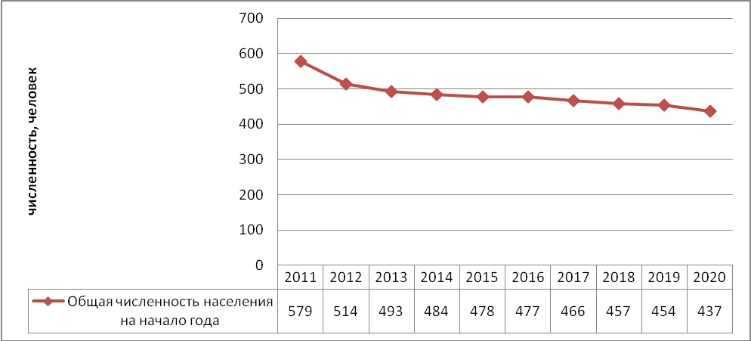
Рис. 2.7.1. Изменение численности жителей в Турбинном сельском поселении за период с 2011 по 2020 годы.

Из рисунка видно, что фиксируется четкое снижение численности жителей в поселении. За 10 лет уменьшение составило 141 человек или более 14 человек в год. Абсолютные показатели рождаемости, смертности и миграции населения показаны на рис. 2.7.2. За период с 2012 по 2019 год средняя естественная убыль населения в поселении составила 7,25 человек в год, миграционный отток – 2,38 человек в год, что определило общую убыль равной 9,63 человека в год. Крайне удручающие показатели отмечены по рождаемости и смертности (рис.2.7.3.- 2.7.5.). Показатели по смертности в 2-3 раза превышают показатели по рождаемости, при этом в отдельные годы (2016 и 2017) коэффициент смертности превышал коэффициент рождаемости в 7,5 и 5 раз (при среднем превышении в 2,8 раз за рассматриваемый период). Только в 2015 году смертность оказалась ниже рождаемости. За весь рассматриваемый период имел место миграционный отток жителей, который в среднем был значительно ниже естественной убыли и составлял в среднем чуть меньше 5‰ в год). Средняя убыль населения за последние 8 лет составила 20,6‰ в год (рис.2.7.4.). Все это свидетельствует о весьма негативном развитии демографических процессов в поселении в последние годы. По данным схемы территориального планирования Окуловского района к 2015-2018 году следовало ожидать медленного увеличения численности жителей как по району в целом, при продолжающей убыли населения в сельской местности. Однако, увеличения численности жителей не наблюдается и по Окуловскому району в целом, и по другим муниципальным образованиям района, в том числе и по Турбинному сельскому поселению.

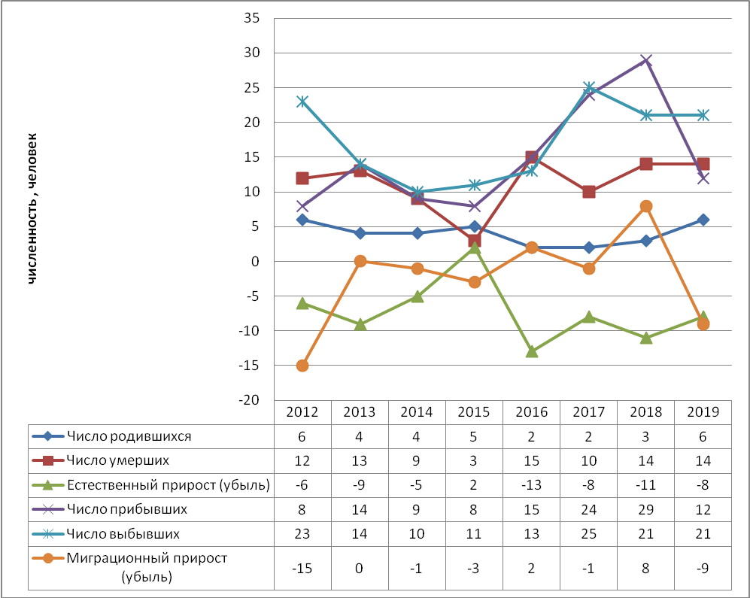
Рис. 2.7.2. Изменение основных демографических показателей в Турбинном сельском поселении за период с 2012 по 2019 годы

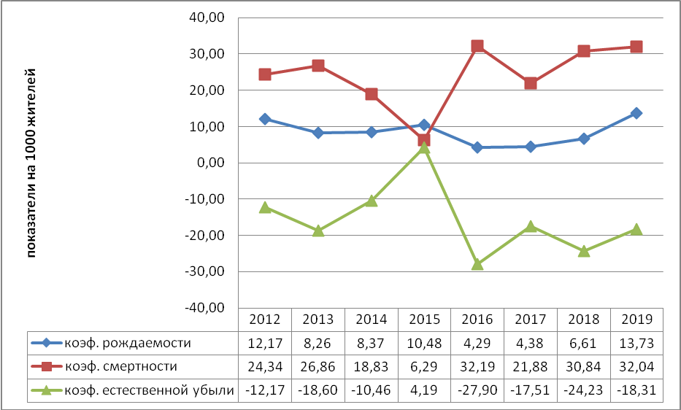
Рис. 2.7.3. Демографические показатели по Турбинному сельскому поселению.

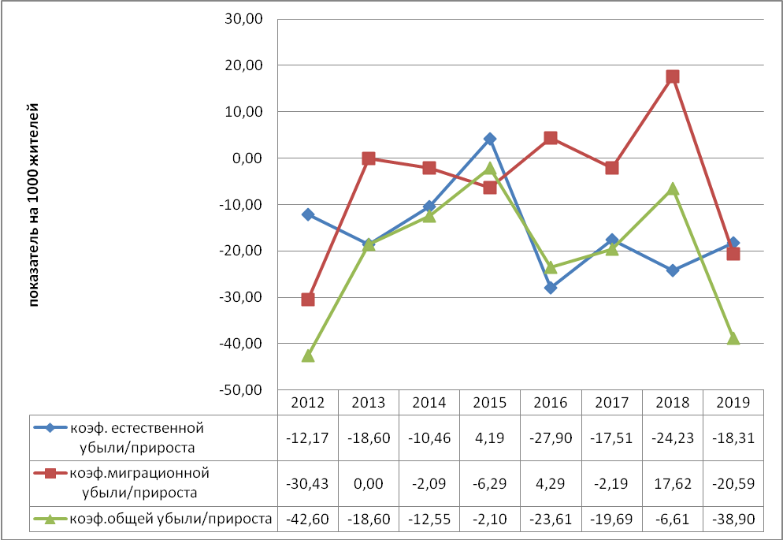

Рис. 2.7.4. Коэффициенты естественного прироста (убыли), миграционного притока и общей убыли (прироста) населения в Турбинном сельском поселении.
Основной причиной естественной убыли населения России (в т.ч. Новгородской области, Новгородского МР) является низкий уровень жизни населения. По уровню бедности Новгородская область занимает промежуточное положение между наиболее проблемными и слабыми регионами СЗФО. Низкий уровень жизни людей, отсутствие нормально оплачиваемой работы на селе, неудовлетворительная работа системы здравоохранения, низкое качество жилья и коммунальных услуг являются главными причинами высокой смертности и низкой рождаемости населения. Существенное влияние на демографические показатели оказывает и возрастная структура жителей со все возрастающей долей жителей старших возрастов.
На расчетный срок (2041 г.) не следует ожидать существенного изменения демографической ситуации в Турбинном сельском поселении.
Согласно Прогноза численности населения на 2024 и 2035 год по муниципальным образованиям (письмо Минэкономразвития РФ (письмо от 27.07.2018 №21077-ВЖ/Д27и) (см. сайт: https://www.spsss.ru/assets/files/2018/v-nts_strategiya-prostranstvennogo-razvitiya.pdf) в Окуловском районе будет отмечаться дальнейшее уменьшение численности жителей соответственно до 18,14 тыс. человек и до 8,96 тысяч человек.
Для достижения прогнозируемых Генпланом 2012 года и Схемой территориального планирования Окуловского муниципального района демографических показателей на расчетный срок необходимо сделать Окуловский район в целом и Турбинное сельское поселение более привлекательными для жителей региона и обеспечить миграционный приток населения, что при транзитное положении Новгородской области между «полюсами роста» - городами Санкт-Петербургом, Москвой и Московской областью является крайне сложным и реально недостижимым.
Учетом выше описанных демографических и миграционных показателей можно прогнозировать, что к 2030 году численность жителей в поселении не превысит 400 человек и лишь в более отдаленной перспективе может иметь место постепенный прирост численности жителей до уровня 450 человек к 2041 году.
Для достижения положительных демографических показателей в Турбинном сельском поселении и Окуловском муниципальном районе в целом необходима реализация следующих основных задач:
- создание эффективной социальной и инженерной инфраструктуры;
- улучшение санитарно-эпидемиологической обстановки;
- развитие инвестиционной политики;
- стимулирование жилищного строительства и ипотечного кредитования;
- содействие созданию рабочих мест.

2.8. Объекты общественного и делового назначения.
Важными показателями качества жизни населения являются наличие и разнообразие объектов обслуживания, их пространственная, социальная и экономическая доступность.
Социальная инфраструктура – система необходимых для жизнеобеспечения человека материальных объектов (зданий, сооружений) и коммуникаций населенного пункта (территории), а также предприятий, учреждений и организаций, оказывающих социальные услуги населению, органов управления и кадров, деятельность которых направлена на удовлетворение общественных потребностей граждан соответственно установленным показателям качества жизни.
Обеспеченность населения нормируемыми видами обслуживания такими как: дошкольные детские учреждения, общеобразовательные школы, медицинские учреждения, аптечные пункты, спортивные объекты, учреждения культурно-досугового типа и прочие - определяется Местными нормативами гражданского проектирования или СП 42.13330.2011 Градостроительство. Планировка и застройка городских и сельских поселений. Актуализированная редакция СНиП 2.07.01-89*.
Анализ современного состояния социальной инфраструктуры Турбинного сельского поселения представленый в Программе комплексного развития социальной инфраструктуры муниципального образования Турбинного сельского поселения Окуловского муниципального района Новгородской области на 2018 – 2030 года (постановление Администрации Окуловского района от 03.11.2017 № 1689) выполнен в основном на базе данных генплана 2011 года. Изменения, имевшие место в этой сфере в поселении в последние годы в обобщенном виде показаны в таблицах настоящего раздела (в соответствии с БД ПМО Новгородской области «ПОКАЗАТЕЛИ, ХАРАКТЕРИЗУЮЩИЕ СОСТОЯНИЕ ЭКОНОМИКИ И СОЦИАЛЬНОЙ СФЕРЫ МУНИЦИПАЛЬНОГО ОБРАЗОВАНИЯ» (паспорт муниципального образования Турбинное сельское поселение, Росстат, (http://www.gks.ru/dbscripts/munst/munst.htm).
Ожидаемые конечные результаты реализации программы
1. Повышение доступности объектов социальной инфраструктуры Турбинного сельского поселения для населения в соответствии с нормативами градостроительного проектирования поселения.
2. Обеспечение сбалансированного, перспективного развития социальной инфраструктуры Турбинного сельского поселения в соответствии с установленными потребностями в объектах социальной инфраструктуры поселения.
3. Достижение расчетного уровня обеспеченности населения Турбинного сельского поселения услугами в областях физической культуры и массового спорта, образования в соответствии с нормативами градостроительного проектирования.
Социальная инфраструктура Окуловского района представляет собой многоотраслевой комплекс, действующий в интересах повышения благосостояния населения. Она охватывает систему образования и подготовки кадров, здравоохранение, физическую культуру и спорт и т.д. Основные объекты инфраструктуры района располагаются на территории Окуловского городского поселения и лишь незначительная их часть расположена на территории иных муниципальных образований Окуловского муниципального района, в том числе и на территории Турбинного сельского поселения.
Обобщенные сведения об объектах общественно-делового назначения Турбинного сельского поселения по видам деятельности представлены ниже в таблицах.
Генпланом 2012 года была подробно проанализирована существовавшая на тот момент система социальной инфраструктуры поселения и сделан вывод, что на расчетный срок генплана (2030 год) с поселении необходимо было сохранить следующие объекты:
Сохраняемые объекты согласно генплана 2012 года | Наличие объектов по состоянию на 2020 год | Примечание
Система образования
МОУ Основная общеобразовательная школа (с. Боровно, 43 места), здание специализированное в удовлетворительном состоянии. | МАОУ ООШ д.Боровно. | Население Турбинного СП не обеспечено дошкольными детскими и внешкольными учреждениями.
Система здравоохранения
Подразделения МУЗ "Окуловская ЦРБ" | Подразделения МУЗ "Окуловская ЦРБ" | Дневные и круглосуточные стационары на территории Турбинного сельского поселения отсутствуют
Турбинный фельдшерско-акушерский пункт (д. Мельница), 17 посещ./смена, здание специализированное (находится в хорошем состоянии); | Турбинный ФАП
Пузыревский фельдшерский пункт (д. Пузырево), 8 посещ./смена, здание приспособленное (находится в удовлетворительном состоянии). | медпункт д.Пузырево
Объекты культуры
Филиалы МУК "Турбинная централизованная клубная система | Турбинный дом культуры; | Обеспеченность жителей поселения учреждениями культуры находится выше нормативного уровня
Мельницкий СК (д. Мельница), кол-во мест в зале - 70, здание специализированное в удовлетворительном состоянии | Мельницкий сельский клуб;
Турбинный ДК (д. Пузырево), кол-во мест в зале - 100, здание специализированное в удовлетворительном состоянии | Турбинный дом культуры;
Горский ДК (д. Горы), кол-во мест в зале - 100, здание специализированное в удовлетворительном состоянии | Горский дом культуры;
Перестовский СК (д. Перестово), кол-во мест в зале - 70, здание специализированное в удовлетворительном состоянии.
Филиалы МУК «Библиотечный информационный центр» г. Окуловка | МУК «Окуловский межпоселенческий БИЦ"
Мельницкая библиотека (д. Мельница), площадь помещения 50 кв.м. число чит мест - 4 , книжный фонд - 7300, здание специализированное в удовлетворительном cостоянии; | Мельницкая библиотека № 19;
Пузыревская библиотека (д. Пузырево), площадь помещения 60 кв.м. число мест - 15 , книжный фонд - 8230, здание специализированное в удовлетворительном cостоянии. | Пузыревская библиотека № 6.
Объекты физкультуры и спорта
Спортивными объектами (открытыми и закрытыми) население поселения – не обеспечено | доля населения района, систематически занимающегося физической культурой и спортом, в общей численности района составляет - 10,0 %  объектами спорта поселение не обеспечено:  - спортивных залов нет; - бассейны – отсутствуют;  - плоскостных спортивных сооружений нет. | Спортивными объектами население поселения не обеспечено. Улучшение ситуации с 2012 года не наблюдается
Административные здания
Администрация поселения располагается в д. Мельница на ул. Центральной 19 (здание д. дома, приспособленное; в специализированном здании необходимости нет) | Администрация поселения | состояние не изменилось с 2012 года
Объекты связи
Отделение связи располагается в д. Пузырево (здание приспособленное; в специализированном здании необходимости нет) | Отделение почтовой связи д.Мельница;  Отделение почтовой связи д.Пузырево;
УЭ № 12 МЦТЭТ ОАО «Ростелеком» АТС на 128 номеров д.Мельница;
УЭ № 12 МЦТЭТ ОАО «Ростелеком» АТС на 48 номеров д.Пузырево;
 | Сотовая связь ОАО «МегаФон», ОАО МТС, ОАО «Билайн».
Объекты торговли
Окуловское райпо №8 д.Горнешно;
Окуловское райпо №10 д.Пузырево;
Окуловское райпо №11 д.Мельница, ул.Центральная, д 1;
Окуловское райпо № 13 д.Горы;
ИП Петров В.А. д.Мельница, ул.Центральная, д.2э
Остальные виды обслуживания
на территории поселения нет учреждений социального обеспечения и учреждений санаторно-курортного, оздоровительного отдыха.
торговля, общественное питание, часть бытового обслуживания и пр.) находятся в подавляющем большинстве в частной собственности, поэтому потребность в них не нормируется и их развитие определяется рыночными отношениями; принимается, что обеспеченность населения ими соответствует потребности, в пределах экономической целесообразности существования учреждений. | торговля, общественное питание, часть бытового обслуживания и пр.) находятся в подавляющем большинстве в частной собственности, поэтому потребность в них не нормируется и их развитие определяется рыночными отношениями; принимается, что обеспеченность населения ими соответствует потребности, в пределах экономической целесообразности существования учреждений.
УЧРЕЖДЕНИЯ ПОЖАРНОЙ БЕЗОПАСНОСТИ отсутствует | Учреждения пожарной охраны отсутствуют. Имеется добровольная пожарная команда, которой переданы две пожарные машины.
Объекты туризма и отдыха | Имеется 2 базы отдыха в д.Мельница и д.Горы | Планируется создание 6 баз отдыха: д. Перестово,  рядом с д. Загубье,  д. Горнешно,  западный берег оз. Боровно,  северный берег оз. Луково,  южный берег оз. Луково

Система здравоохранения
Одним из главных факторов, влияющим на демографические показатели, является уровень развития здравоохранения.
В Окуловском муниципальном районе сформирована сеть медицинских учреждений, которая включает в себя:
- центральную районную больницу (162 койки круглосуточного и 65 коек дневного стационара);
- поликлинику (755 посещений в день);
- фельдшерско-акушерские пункты (119 посещений в смену), в том числе Турбинный ФАП, медпункт д.Пузырево;
- три центра врача общей практики (в п.г.т. Угловка, в п.г.т. Кулотино, и в пос. Боровёнка).
В центральной районной больнице работает 483 человека, в том числе 64 врача и 215 средних медицинских работников. На сегодняшний день здравоохранение района нуждается в 11 врачах и 12 средних медработниках.
Несмотря на достигнутые за последние годы успехи в области здравоохранения, вопросы улучшения медицинского обслуживания остаются основными среди перечня проблем, волнующих население Окуловского района и Турбинного сельского поселения.
Проведенная в последние годы реорганизация системы здравоохранения страны в целом и Новгородской области в частности существенно изменило ситуацию в регионе. Так, в 2009 году в Окуловском районе действовали: МУЗ «Окуловская ЦРБ», где было 175 круглосуточных и 65 дневных коек, центральная поликлиника, стоматологическая поликлиника, женская консультация, 2 детских консультации, центр врача общей практики в Кулотино, центр врача в Боровёнке, участковые больницы в Угловке и Котове, где были дневные стационары и 16 фельдшерско-акушерских пунктов на селе. Летом 2009 г. состоялся первый выпуск медсестёр (более 20 чел) на базе ЦРБ с дипломами медицинского колледжа НовГУ. Около 10 лет продолжалось строительство нового корпуса. В 2012 году был открыт новый хирургический корпус ЦРБ. По состоянию на 2013 г. В ГОБУЗ «ОЦРБ» работало 469 человек, в т.ч. 62 врача, 213 средних медработников, 88 человек младшего медперсонала, 106 человек прочего персонала. На базе Окуловской ЦРБ была создана служба медицины катастроф. Служба работала в режиме постоянной готовности. В 2018 г. был выполнен капитальный ремонт Котовской врачебной амбулатории: кабинет терапевта, кабинет педиатра, хирургический кабинет, процедурная. Введено в эксплуатацию нового здания Угловской врачебной амбулатории: терапевтический кабинет, кабинет педиатра, кабинет стоматолога, кабинет ЭКГ, палата дневного стационара, станция скорой помощи. (https://www.okulovka.com/info/zdrav-okulovka). В последние годы обострилась ситуация с оказанием медицинских услуг даже в таком крупном населенном пункте района, как р.п.Кулотино.
В Турбинном сельском поселении имеются весьма серьезные проблемы в области здравоохранения – по состоянию на 2019 год по данным Росстата в поселении функционировал только один объект здравоохранения. Основная нагрузка в области здравоохранения ложится на МУЗ «Окуловская ЦРБ», а это требует поездок жителей поселения в г.Окуловка, что весьма трудозатратно в связи с ограниченность работы транспорта и проблемами с записью на прием к врачам.
Данные Росстата о наличии лечебно-профилактических организаций на территории поселения:
Показатели | Ед. измерения | 2011 | 2012 | 2013 | 2014 | 2015 | 2016 | 2017 | 2018 | 2019
Число лечебно-профилактических организаций - всего | единица |  |  |  | 2 | 2 | 2 | 2 | 2 | 1

Основными факторами, определяющими дальнейшее развитие здравоохранения в Турбинном сельском поселении, являются мероприятия осуществляемые в рамках общероссийской программы модернизации системы здравоохранения, распространение новых технологий профилактики, диагностики и лечения заболеваний.
Основными задачами обеспечения устойчивого развития здравоохранения Турбинного сельского поселения на расчетную перспективу остаются:
- Повышение эффективности программ привлечения и закрепления молодых специалистов (врачей и среднего медицинского персонала) в районе (особенно в сельскую местность района). Повышение требований к специалистам, обучающимся по целевым направлениям.
- Необходимо увеличить количество высококвалифицированного медицинского персонала (обязательно наличие врача общей практики).
- Сохранение и модернизация материально-технической базы лечебно-профилактических учреждений и лечебно-диагностической базы учреждений здравоохранения.
- Сохранение медицинских учреждений с учетом их модернизации.
- Формирование у населения потребности в здоровом образе жизни, снижению неонатальной смертности, охране репродуктивного здоровья.
- Проведение комплексного технического переоснащения оборудованием учреждений здравоохранения.
Система образования и просвещения
Образование является одним из ключевых подразделений сферы услуг любого муниципального образования. Основными её составляющими являются детские дошкольные учреждения, дневные и вечерние общеобразовательные школы, система профессионального начального, среднего и высшего образования, система дополнительного образования детей.
По состоянию на 2012 год в Турбинном сельском поселении отсутствовали дошкольные учреждения. Общеобразовательные учреждения были представлены МОУ Основная общеобразовательная школа (с. Боровно, 43 места). В последние годы численность учащихся не превышает 18-21 человек, что видно из данных Росстата.
Показатели | Ед. измерения | 2011 | 2012 | 2013 | 2014 | 2015 | 2016 | 2017 | 2018 | 2019 | 2020
Число общеобразовательных организаций на начало учебного года | единица | 1 | 1 |  | 1 | 1 | 1 | 1 | н/д | н/д | н/д
Число обособленных подразделений общеобразовательных организаций | единица |  |  | 1 |  |  |  |  | н/д | н/д | н/д
Численность обучающихся общеобразовательных организаций с учетом обособленных подразделений | человек | 24 | 18 | 16 | 17 | 21 | 18 | 18 | н/д | н/д | н/д

Стратегическими задачами в области образования в поселении остаются:
- Оптимизация сети дошкольных и общеобразовательных учреждений;
- Совершенствование содержания, технологии обучения и воспитания;
- Развитие системы обеспечения качества образования;
- Повышение эффективности управления в отрасли.
Система социального обслуживания населения
В поселении продолжается реализация государственных полномочий по предоставлению мер социальной поддержки в виде ежегодных и ежемесячных выплат и компенсаций, установленных для отдельных категорий граждан федеральным и областным законодательством.
Центром помощи семьи и детям ведется постоянная работа по выявлению нуждающихся семей с детьми, семей, оказавшихся в трудной жизненной ситуации. Выявленным семьям оказывается им помощь. Особое внимание направлено на улучшение положения детей в районе, в том числе детей – инвалидов, детей–сирот, детей, оставшихся без попечения родителей, несовершеннолетних. В Окуловском районе работает социальный приют для детей, где проходят реабилитацию дети из семей группы риска. В поселении отсутствуют отделения социального обслуживания на дому граждан пожилого возраста и инвалидов.
Организация отдыха, развлечений и культуры
Сфера культуры Турбинного сельского поселения, наряду с образованием и здравоохранением, является одной из важных составляющих социальной инфраструктуры. Ее состояние – один из ярких показателей качества жизни населения.
По данным генплана 2012 года Турбинное сельское поселение характеризовалось высокой обеспеченностью жителей учреждениями культуры. Обеспеченность населения учреждениями культуры составляла:
- учреждениями культурно-досугового типа (ДК) – 372% (340 посадочных мест при необходимых 91,5);
- библиотеками – в части количества единиц хранения: на 424,3%; в части количества читательских мест: на 623% (19 посадочных места при нормативных – 3,1).
В настоящее время на территории Турбинного сельского поселения функционируют и весьма успешно следующие учреждения культуры:
- Турбинный дом культуры;
- Горский дом культуры;
- Мельницкий сельский клуб;
- МУК «Окуловский межпоселенческий БИЦ» - Мельницкая библиотека № 19;
- МУК «Окуловский межпоселенческий БИЦ» - Пузыревская библиотека № 6.
Данные Росстата показывают, что статистические показатели развития системы отдыха, развлечений и культуры в поселении за последние годы существенно не изменились:
Показатели | Ед. измерения | 2011 | 2012 | 2013 | 2014 | 2015 | 2016 | 2017 | 2018 | 2019 | 2020
Число организаций культурно-досугового типа | единица | 4
Число обособленных подразделений организаций культурно-досугового типа | единица |  | 3 | 3 | 3 | 3 | 3 | 3 | н/д | н/д | н/д
Численность работников организаций культурно-досугового типа с учетом обособленных подразделений, всего | человек | 9 | 6 | 6 | 5 | 6 | 6 | 4 | н/д | н/д | н/д
Численность специалистов культурно-досуговой деятельности | человек | 5 | 4 | 4 | 3 | 4 | 4 | 3 | н/д | н/д | н/д
Число общедоступных (публичных) библиотек | единица | 2
Число обособленных подразделений библиотек | единица |  | 2 | 2 | 2 | 2 | 2 | 2 | н/д | н/д | н/д
Численность работников библиотек с учетом обособленных подразделений, всего | человек | 2 | 2 | 2 | 2 | 2 | 2 | 2 | н/д | н/д | н/д
Численность библиотечных работников в библиотеках с учетом обособленных подразделений | человек | 1 | 2 | 2 | 2 | 2 | 2 | 2 | н/д | н/д | н/д
Таким образом, на территории поселения имеется 3 учреждения культуры, количество работающих – 5 человек, две библиотеки, количество работающих – 2 человека. Досуг на территории Турбинного сельского поселения организует МУК «Турбинная централизованная клубная система». При домах культуры работают различные кружки, в том числе для детей (4), которые посещают 61 человек. За 2018 год проведено 389 мероприятия для детей и подростков, для населения пожилого возраста, всего за год участвовали в мероприятиях 7211 жителей и гостей Турбинного поселения. В поселении работают 2 библиотеки: д.Пузырево и д.Мельница
При библиотеке д.Мельница работают два клуба по интересам: детский эколого-краеведческий «Берегиня» и клуб ветеранов «Очаг».
В последние годы (при отсутствии финансовых и материальных ресурсов в поселении) произошло старение зданий и сооружений социальной сферы.
Основная проблема муниципальной сферы культуры – создание системы учреждений, отвечающих современным требованиям.
В современных условиях успешное функционирование отрасли зависит от сохранения ее инфраструктуры и обновления технического оборудования, внедрения широкого использования возможностей сети Интернет.
Сфера культуры отражает качество жизни и оказывает влияние на социально-экономические процессы. Программно-целевой метод позволит концентрировать финансовые ресурсы на стратегических направлениях социального развития поселения, определить комплекс мероприятий, которые обеспечивают развитие творческого потенциала населения, способствуют сохранению и развитию традиций культуры, формируют досуг населения по различным направлениям.
Государственная политика России на современном этапе направлена на решение проблем в области культуры исключительно силами органов местного самоуправления, поэтому местные власти становятся полностью ответственными за сохранение (это – первоочередная задача) существующей системы муниципальных учреждений культуры. Сокращение государственного участия в поддержке муниципальных образований отразилось и на финансировании учреждений культуры.
Задача в культурно-досуговых учреждениях – вводить инновационные формы организации досуга населения и увеличить процент охвата населения.
Проведение этих мероприятий позволит увеличить обеспеченность населения сельского поселения культурно-досуговыми учреждениями и качеством услуг.
Так как в настоящее время учреждения культуры пользуются слабой популярностью, для повышения культурного уровня населения Турбинного сельского поселения, на расчетную перспективу необходимо провести ряд мероприятий по стабилизации сферы культуры, предполагающие:
- проведение капитального ремонта и реконструкции существующих учреждений культуры;
- использование имеющихся учреждений культуры многофункционально, создавая кружки и клубы по интересам, отвечающим требованиям сегодняшнего дня, а также расширение различных видов культурно-досуговых и просветительных услуг;
- совершенствование формы и методов работы с населением, особенно детьми, подростками и молодежью;
- сохранение и развитие системы художественного и профессионального образования, поддержка молодых дарований;
- стимулирование народного творчества и культурно-досуговой деятельности;
- модернизация материально-технической базы учреждений культуры;
- создание условий для дальнейшего развития культуры и искусства, сохранения национально-культурных традиций с целью формирования духовно-нравственных ориентиров граждан.
Физическая культура и спорт
Обеспеченность населения спортивными объектами является крайне низкой, что является одной из причин, не позволяющих в полной мере успешно осуществлять задачу оздоровления населения.
По состоянию на 2012 год обеспеченность населения спортивными сооружениями была нулевой и такое положение сохранилось и в настоящее время.
В настоящее время ситуация в области развития физкультуры и спорта в поселении существенно не изменилась, что видно и из данных Росстата представлены ниже в таблице. Спортивные объекты представлены школьными помещениями и спортивной площадкой.
В деревне Боровно функционирует детская спортивная площадка.
Данные Росстата показывают, что статистические показатели развития системы физкультуры и спорта в поселении за последние годы не изменились:

Показатели | Ед. измерения | 2011 | 2012 | 2013 | 2014 | 2015 | 2016 | 2017 | 2018 | 2019
Число спортивных сооружений
спортивные сооружения - всего | единица | 1 | 1 | 1 | 2 | 2 | 2 | 2 | 2 | 2
плоскостные спортивные сооружения | единица | 1 | 1 | 1 | 2 | 2 | 2 | 2 | 2 | 2
Число муниципальных спортивных сооружений
спортивные сооружения - всего | единица | 1 | 1 | 1 | 2 | 2 | 2 | 2 | 2 | 2
плоскостные спортивные сооружения | единица | 1 | 1 | 1 | 2 | 2 | 2 | 2 | 2 | 2

Основные показатели, характеризующие состояние развития физической культуры и спорта в Турбинном сельском поселении по итогам реализации Концепции за 2017 год:
- доля населения, систематически занимающегося физической культурой и спортом, в общей численности района составляет - 10,0 %;
- объектами спорта поселение не обеспечено: спортивных залов нет; бассейны – отсутствуют;
- плоскостных спортивных сооружений нет.
Анализируя текущее состояние развития физической культуры и спорта в Турбинном сельском поселении, определен ряд проблем, которые возможно решить программным методом:
- несоответствие материально-технической базы спортивных объектов
современным требованиям для развития физической культуры и спорта и
занятий массовым спортом;
- низкий уровень обеспеченности объектами спорта для удовлетворения потребности населения района в занятиях физической культурой и спортом;
Определены следующие направления деятельности, которые будут
являться приоритетными при решении названных проблем:
расширение и повышение качества услуг в области физической
культуры и спорта;
повышение уровня организации развития инфраструктуры и ресурсного обеспечения спорта.
Предлагается реализация следующих мероприятий:
- Реконструкция существующих и строительство новых спортивных сооружений;
- Формирование минимально необходимой базы для проведения физкультурно-оздоровительных и спортивных мероприятий.
- Обеспечение непрерывности и преемственности физического воспитания различных возрастных групп населения на всех этапах жизнедеятельности;
- Организация самодеятельного физкультурно-спортивного движения на основе пропаганды физической культуры и спорта, здорового образа жизни, развития доступного населению рынка оздоровительных и спортивных услуг. Формирование у населения устойчивого интереса к занятиям физической культурой и спортом;
- Проведение любительских спортивных соревнований и спортивно-массовых мероприятий.
Всестороннее развитие человеческого потенциала предусматривает активную пропаганду и формирование здорового образа жизни. Целью муниципальной политики в этой сфере будет являться вовлечение населения в систематические занятия физической культурой, спортом и туризмом. Реализация этой цели потребует развития неформального взаимодействия органов местного самоуправления поселения с общественными организациями и спонсорами в части привлечения внебюджетных финансовых ресурсов. Необходимы разработка и реализация новых подходов для расширения возможностей граждан для занятия спортом и туризмом, независимо от уровня их доходов.
Потребительский рынок.
Темпы развития потребительского рынка во многом определяются показателями уровня жизни населения. В течение последних лет в целом произошла стабилизация системы потребительского рынка в масштабах поселения. Дальнейшее развитие потребительского рынка будет определяться ростом доходов населения, что должно привести к увеличению оборотов розничного товарооборота, общественного питания и бытовых услуг, оказываемых населению.
Розничная торговля и общественное питание*
Данные Росстата о системе торговли и общественного питания в поселении представлены ниже:
Показатели | Ед. измерения | 2011 | 2012 | 2013 | 2014 | 2015 | 2016 | 2017 | 2018 | 2019
Количество объектов розничной торговли и общественного питания
магазины | единица | 5 | 5 | 4 | 1 | 1 | 1 | 1 | 1 | 1
минимаркеты | единица |  |  |  | 1 | 1 | 1 | 1 | 1 | 1
неспециализированные продовольственные магазины (минимаркеты) | единица | 5
магазины товаров повседневного спроса, минимаркеты | единица |  | 5 | 4
общедоступные столовые, закусочные | единица |  |  |  | 3 | 2 | 2 | 2 | 2 | 2
столовые учебных заведений, организаций, промышленных предприятий | единица | 1 | 1 | 1 | 1 | 1 | 1 | 1 | 1 | 1
Площадь торгового зала объектов розничной торговли
магазины | метр квадратный | 183 | 183 | 144 | 21 | 21 | 21 | 21 | 21 | 21
минимаркеты | метр квадратный |  |  |  | 21 | 21 | 21 | 21 | 21 | 21
неспециализированные продовольственные магазины (минимаркеты) | метр квадратный | 183
магазины товаров повседневного спроса, минимаркеты | метр квадратный |  | 183 | 144
Площадь зала обслуживания посетителей в объектах общественного питания
общедоступные столовые, закусочные | метр квадратный |  |  |  | 128 | 88 | 88 | 88 | 88 | 88
столовые учебных заведений, организаций, промышленных предприятий | метр квадратный | 10 | 10 | 10 | 10 | 10 | 10 | 10 | 10 | 10
Число мест в объектах общественного питания
общедоступные столовые, закусочные | место |  |  |  | 12 | 8 | 8 | 8 | 8 | 8
столовые учебных заведений, организаций, промышленных предприятий | место | 10 | 10 | 10 | 10 | 10 | 10 | 10 | 10 | 10
* по данным Паспорта муниципального образования Турбинное сельское поселение, Росстат, http://www.gks.ru/dbscripts/munst/munst.htm .
По состоянию на 2020 год на территории поселения функционирует 3 стационарных магазина и 2 магазина выездной торговли. В торговых точках поселения трудятся 4 человека.
Бытовое обслуживание населения* (таблица 2.8.9.)
При рассмотрении этого вопроса необходимо учитывать, что практически все населенные пункты поселения имеют численность жителей менее 100 человек и потребность в услугах организаций бытового обслуживания минимальная. В этих условиях создание предприятий бытового обслуживания экономически неоправданно. Центр поселения расположен в 21 км от районного центра г.Окуловки и с учетом этого население поселения может использовать систему бытового обслуживания, торговли и общественного питания районного центра. В поселении с 2012 года функционирует один объект бытового обслуживания связанный с ремонтом и строительством жилья и других построек
Таблица 2.8.9.
Показатели | Ед. измерения | 2011 | 2012 | 2013 | 2014 | 2015 | 2016 | 2017 | 2018 | 2019
Число объектов бытового обслуживания населения, оказывающих услуги
всего | единица |  | 1 | 1 | 1 | 1 | 1
ремонт и строительство жилья и других построек | единица |  | 1 | 1 | 1 | 1 | 1
Число объектов бытового обслуживания населения, оказывающих услуги (с 2017 г)
Число объектов бытового обслуживания населения, оказывающих услуги | единица |  |  |  |  |  |  | 1 | 1 | 1
Ремонт и строительство жилья и других построек | единица |  |  |  |  |  |  | 1 | 1 | 1

Благоустройство территории.
Для решения проблем благоустройства разработана муниципальная программа «Благоустройство Турбинного сельского поселения на 2018-2022 годы». Реализация мероприятия данной программы позволит достичь следующих результатов:
- создание условий для работы и отдыха жителей сельского поселения;
- улучшение состояния территории сельского поселения;
- привитие жителям сельского поселения любви и уважения к своему населенному пункту, к соблюдению чистоты и порядка на территории сельского поселения.
В состав поселения включены 23 деревни. Постоянно ведется работа по благоустройству населенных пунктов. Приобретены и установлены детские площадки в деревнях Пузырево, Мельница, Авдеево, Сковородка, Горы и Перестово. В деревне Боровно функционирует детская спортивная площадка. При благоприятных условиях развития в 2021-2023 годах планируется дальнейшее оснащение населенных пунктов новыми элементами благоустройства.
В то же время в вопросах благоустройства территории имеется ряд проблем. Одной из проблем благоустройства является Борщевик Сосновского. Борщевик Сосновского с конца 70-х годов культивировался на территории поселения как кормовая культура. Посевы производились на полях, расположенных у д.Сковородка. В настоящее время как кормовая культура борщевик Сосновского не возделывается, но распространился по территории деревни и представляет угрозу здоровью жителей деревни и их комфортному проживанию. Следующая проблема – это старые ветхие деревья, которые от порывов ветра падают, повреждая линии электропередач, создавая различные аварийные ситуации, а также представляют угрозу жизни граждан. Приведение в соответствие Федеральному закону от 30.03.1999 № 52-ФЗ «О санитарно-эпидемиологическом благополучии населения» места массового купания и отдыха населения на берегу оз.Боровно (местечко за камнем В.Бианики) – одна из проблем, которую нужно решать. Для этого необходимо ежегодно проводить санитарно-химические, паразитологические, бактериологические, микробиологические обследования воды и почвы места купания и отдыха, обрабатывать места отдыха, массового пребывания граждан против клещевого вирусного энцефалита и системного клещевого боррелиоза.

2.9. Инженерная инфраструктура
Основным достоянием современных поселений является наличие инженерной инфраструктуры и возможности ее использования. В основе анализа инженерного обустройства территории Турбинного сельского поселения положен фактор наличия систем теплоснабжения, водоснабжения, электроснабжения и оснащения участков территории соответствующими инженерными сетями. При этом рассматривались прежде всего территории жилой и общественно-деловой застройки, а также прилегающие участки, промышленные зоны, промышленные площадки (предприятия).
Следует признать, что обеспечение Турбинного сельского поселения коммунальными системами нельзя признать удовлетворительным. В поселении практически отсутствуют централизованное водоснабжение и водоотведение, тепло- и газоснабжение.
По состоянию на 2019 год коммунальная сфера Турбинного сельского поселения характеризовалась следующими показателями (таблица 2.9.1.). Данные Росстата свидетельствуют, что за последние годы в коммунальной инфраструктуре поселения существенных изменений показателей не фиксируется практически по всем показателям.
Таблица 2.9.1.
Показатели | Ед. измерения | 2011 | 2012 | 2013 | 2014 | 2015 | 2016 | 2017 | 2018 | 2019
Количество негазифицированных населенных пунктов | единица | 23 | 23 | 23 | 23 | 23 | 23 | 23 | 23 | 23
Одиночное протяжение уличной водопроводной сети | метр | 3300 | 3300 | 3300 | 3300 |  | 3300 | 3300 | 3300 | 3300
Одиночное протяжение уличной водопроводной сети, нуждающейся в замене | метр | 2800 | 2800 | 2900 | 2900 |  | 2900 | 2900 | 2900 | 2900
Количество населенных пунктов, не имеющих водопроводов (отдельных водопроводных сетей) | единица |  |  |  |  |  |  | 22 | 22 | 22
Одиночное протяжение уличной линии электропередачи | метр |  |  |  | 38520
Общая площадь жилых помещений | тысяча квадратных метров | 26,1 | 26,4 | 27,4 | 22,1 | 29,2 | 30,1 | 30,6 | 32,4 | 33,1
Число проживающих в ветхих жилых домах | человек | 38
Основные предложения генерального плана 2012 года в области развития инженерной инфраструктуры сохраняют свою актуальность и в рамках настоящих изменений и уточняются с учетом данных представленных Администрацией Турбинного сельского поселения и Программой комплексного развития систем коммунальной инфраструктуры Турбинного сельского поселения Окуловского муниципального района на 2017-2030 годы (утверждена постановлением Администрации Окуловского муниципального района 03.11.2017 № 1681).
Программа комплексного развития систем коммунальной инфраструктуры Турбинного сельского поселения Окуловского муниципального района на 2017 - 2030 годы предусматривает обеспечение всеми видами энергоресурсов земельных участков, отведенных под перспективную жилую застройку, повышение качества предоставления коммунальных услуг, создание условий, необходимых для привлечения организаций различных организационно-правовых форм к управлению объектами коммунальной инфраструктуры, а также инвестиционных средств внебюджетных источников для модернизации объектов коммунальной инфраструктуры, улучшения экологической обстановки. Программа направлена на обеспечение потребителей коммунальными услугами надлежащего качества и в необходимом объеме, снижение износа объектов коммунальной инфраструктуры, модернизацию этих объектов путем внедрения технологий, разработку и внедрение мер по стимулированию эффективного и рационального хозяйствования организаций коммунального комплекса, привлечение средств внебюджетных средств, в том числе частных инвестиций.
В поселении была разработана и «Схема водоснабжения и водоотведения Турбинного сельского поселения Окуловского муниципального района Новгородской области на период 2020-2030 годы» (Актуализированная редакция на 2020 год) (утв. Постановлением Администрации Окуловского муниципального района от 08.05.2020 №559), которая определила основные задачи в этой области на период до 2030 года:
- Обеспечение развития систем централизованного водоснабжения и водоотведения для существующего и перспективного строительства, а также объектов социально-культурного и рекреационного назначения в период до 2030 года;
- Увеличение объемов производства коммунальной продукции (оказание услуг) по водоснабжению и водоотведению при повышении качества и сохранении приемлемости действующей ценовой политики;
- Улучшение работы систем водоснабжения и водоотведения;
- Повышение качества питьевой воды, поступающей к потребителям;
- Обеспечение надежного централизованного и экологически безопасного отведения стоков и их очистки, соответствующей экологическим нормативам;
- Снижение вредного воздействия на окружающую среду.

2.10. Производственная инфраструктура
По состоянию на 2020 год Турбинное сельское поселение является самым малочисленным поселением Окуловского муниципального района (2,3% от общей численности жителей района).
На территории Турбинного сельского поселения отсутствуют промышленные предприятия, поэтому основным направлением развития поселения является сельское хозяйство.
Согласно отчетов Главы Турбинного сельского поселения
за 2019 и 2020 годы на территории сельского поселения расположены:
- ООО «Сервис - ПАК» (оптовая торговля промышленными химикатами), д.Горнешно;
- Боровновское лесничество,
- СПК «МТС-Русь», которое занимается оказанием услуг населению, производством и переработкой молока;
- ИП «Семенов» - предприятие по переработке древесины;
- крупное личное подсобное хозяйство Айшалаева Зубеира Расуловича (в летний период);
- крестьянско-фермерское хозяйство Кушина Юлия Валерьевна – д.Перестово;
- Яковлев Александр Леонидович – д.Горнешно.
В населенных пунктах Турбинного сельского поселения имеется 238 хозяйств. В личных подсобных хозяйствах граждан в 2020 году содержалось КРС – 36 голов (в 2019 – 65 голов), в том числе 26 (35) коров, 35 (43) свиней, овец и коз 116 (48) голов, птицы – 886 (1020) голов, 50 (57) пчелосемей, 71 (150) голов кроликов, 0 (3) лошадей. Поголовье скота за последний год заметно сократилось.
Торговое обслуживание населения осуществляют 3 (4) стационарные торговые точки,
отдаленные населенные пункты, не имеющие торговых точек, обслуживаются 2 (3) частными предпринимателями (2 раза в неделю). Жители довольны работой магазинов и обслуживанием.
На территории сельского поселения расположены:
МАОУ «Основная общеобразовательная школа д.Боровно», МУК «Централизованная клубная система», две библиотеки, Мельницкий ФАП, один объект туризма на 6 мест (табл.2.10.1.).
Инвестиционным потенциалом (инвестиционной привлекательностью) Турбинного сельского поселения является сельское хозяйство. На сегодняшний день на территории Турбинного сельского поселения действует сельскохозяйственный производственный кооператив «РУСЬ».
Основными направлениями хозяйственной деятельности является разведение молочного крупного рогатого скота, производство молока, оказанием услуг населению.
Крупное личное подсобное хозяйство Айшалаева Зубеира Расуловича д.Перестово, производит мясо птицы, мед. КФХ Кушина Ю.В. – вид деятельности: производство козьего молока, разведение коз и овец. Для этих целей им предоставлена земля сельскохозяйственного назначения.
В 2020 году из земель сельскохозяйственного назначения, находящихся в собственности поселения, продано в собственность за плату 76 га.земли, сдано в аренду – 20 га. земли сельскохозяйственного назначения.
На территории поселения имеется 2 базы отдыха – в д.Мельница и д.Горы, деятельность которых в 2020 году была парализована из-за эпидемии короновируса. Необходимо отметить, что мощность баз отдыха очень мала очем свидетельствуют данные Росстата:
Таблица 2.10.1.
Коллективные средства размещения
Показатели | Ед. измерения | 2014 | 2015 | 2016 | 2017 | 2018 | 2019
Число коллективных средств размещения | единица | 2 | 1 | 1 | 1 | 1 | 1
Число мест в коллективных средствах размещения | единица | 35 | 9 | 9 | 6 | 6 | 6
Согласно отчета главы Администрации за 2019 год на территории поселения «Нет крупных строек, нет масштабных проектов, нет газификации. Но это не говорит о том, что у нас хуже, чем в других сельских поселениях. Все необходимое для жизни у нас есть. Я призываю всех заняться благоустройством своих придомовых территорий, мест общественного пользования, территорий прилегающих к зданиям организаций и учреждений. Только совместными усилиями мы можем сделать наше поселение краше».
Вклад поселения в доходы бюджета Окуловского района составляет 0,42-0,92% при среднем значении около 0,6%.
В 2011-2019 годы доходная часть бюджета поселения изменялась весьма неравномерно – наблюдался и спад доходов и их рост, однако, к 2018 году доходная часть увеличилась только на 6% по сравнению с 2011 годом (рис.2.10.1.).
Доля собственных доходов из общей величины доходов поселения в течение всего рассматриваемого периода составляет 97,45-98,32% (при среднем значении около 98,0%) (рис.2.10.2.).
Бюджет Турбинного сельского поселения в 2013, 2014, 2016 и 2019 годах был профицитным (рис.2.10.3.).
Бюджетные возможности Турбинного сельского поселения являются крайне незначительными, которые не могут обеспечить нормальное развитие поселения.
Выше приведенные данные свидетельствуют о стагнации в развитии экономики поселения и необходимости проведения мероприятий по улучшению экономического состояния поселения. При этом следует учитывать, что без инвестиций в экономику поселения добиться перелома в развитии не представляется возможным. Более того в связи с предполагаемым развитием в близлежащем Угловском городском поселении территории опережающего социально-экономического развития Угловка (согласно Постановления Правительства Российской Федерации от 16 марта 2018 года № 275 «О создании территории опережающего социально-экономического развития Угловка») возможен отток наиболее активной части трудоспособного населения и дальнейшая деградация Турбинного сельского поселения.
Для Турбинного сельского поселения крайне важным остается привлечение инвестиций в развитие промышленного и сельскохозяйственного производств.

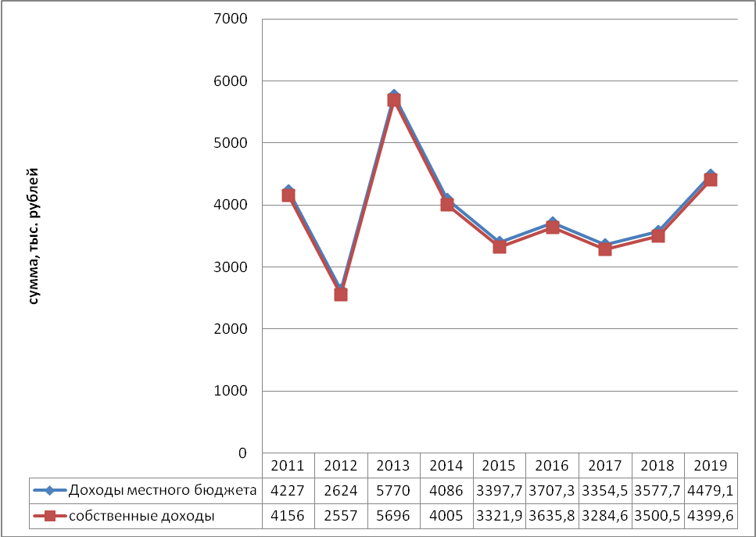

Рис.2.10.1. Изменение доходов бюджета, в том числе собственных доходов, Турбинного сельского поселения за 2011-2019 годы.

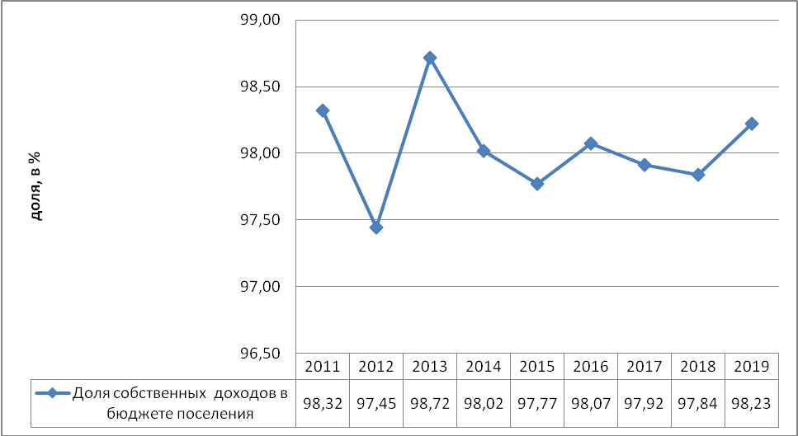
Рис.2.10.2. Доля собственных доходов в доходах бюджета Турбинного сельского поселения за 2011-2019 годы.

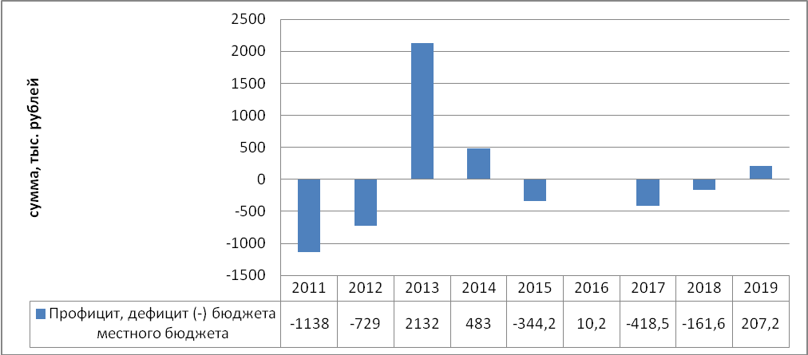

Рис. 2.10.3. Профицитность (дефицитность) бюджета Турбинного сельского поселения за 2011-2019 годы.

По Окуловскому муниципальному району по состоянию на 01.11.2020 года в реестр инвестиционных площадок (http://okuladm.ru/invest/docs Reestr_invest._ploshchdok_01.11.2020) включено 62 площадки, в том числе, 3 площадки по Турбинному сельскому поселению. По целевому использованию площадки предусматриваются для развития: жилищного строительства – 2 и для туристско-рекреационных целей – 1. Выписка из Реестра инвестиционных площадок Окуловского района по Турбинному сельскому поселению представлена ниже в таблице:
№ п/п* | Наименование площадки | Место  нахождения площадки | Площадь,  га | Кадастровый номер (кадастровый квартал) | Категория  земель, вид собственности | Возможные варианты использование (целевое  назначение)
2. | «Горнешно» | д.Горнешно | 5 | нет  (53:12:1514001) | Муниципальная собственность, земли населенных пунктов | Строительство базы отдыха
20. | «Осипово» | д.Осипово Турбинного сельского поселения Окуловского муниципального района | 7,8 | нет  (53:12:1540001) | Муниципальная собственность, земли поселений | Жилищное строительство
21. | «Варгусово» | д.Варгусово Турбинного сельского поселения Окуловского муниципального района | 8,0 | нет  (53:12:1509001) | Муниципальная собственность, земли населённых пунктов | Жилищное строительство
*- нумерация по реестру свободных инвестиционных площадок Окуловского муниципального района.
По состоянию на конец 2021 года Администрация поселения признала перспективными 4 инвестиционные площадки, связанные со строительством баз отдыха: в д.Горнешно – база отдыха «Горнешно» - 5,9 га; база отдыха на на южном берегу оз.Луково – 29,0 га; база отдыха на на северном берегу оз.Луково – 17,0 га; база отдыха на западном берегу оз.Боровно – 12,2 га.

Даже в случае успешной реализации выше приведенных инвестиционных проектов по Турбинному сельскому поселению они не смогут существенно повлиять на экономическое развитие поселения.
Как объект прогнозирования развития экономической системы Турбинного сельского поселения характеризуется рядом специфических особенностей, в частности:
- монофункциональной структурой экономики с доминированием сельского хозяйства;
- достаточно выраженными интеграционными связями с районным центром – г.Окуловка.
В отраслевой структуре промышленного производства поселения не прогнозируется резких изменений на расчетную перспективу. Как и в настоящее время, предпочтение стоит отдавать сельскохозяйственному производству, что, собственно, предусматривается рекомендациями схемы территориального планирования по сельским поселениям Окуловского района. Кроме того с учетом природных условий территории целесообразно более интенсивно развивать индустрию туризма и отдыха.
В то же время, нестабильность и непредсказуемость социально экономической ситуации в стране, отсутствие на федеральном уровне стратегических разработок по основным направлениям развития Российской Федерации и ее субъектов не позволяют оперировать сколько-нибудь аргументированными количественными показателями и этапами реализации представляемых в работе предложений.
Очевидно, что в сложившейся ситуации поступательная динамика вероятна лишь в условиях целенаправленного жесткого управляющего воздействия на основные направления развития хозяйственной деятельности и использования территории на областном уровне. Для такого развития представляется необходимым использование в той или иной степени на разных временных этапах всех имеющихся ресурсов территории и привлечение в максимально возможной степени финансовых ресурсов разных форм собственности, а также «эффективных» инвесторов для реализации хозяйственных новаций.
Возможные направления и масштабы развития хозяйственного комплекса района определяются следующими блоками факторов:
- сложившийся социально-экономический потенциал, природно-экологические ресурсы и ограничения развития территории;
- демографический потенциал, условия его «удержания» на территории района, возможности пополнения трудовых ресурсов за счет внешней миграции;
- необходимость улучшения условий жизни и хозяйствования через развитие инженерно-транспортной инфраструктуры и сектора услуг на уровне требований XXI века.
Основой устойчивого и безопасного развития среды жизнедеятельности на территории поселения должно стать совершенствование и развитие инженерно-транспортной инфраструктуры, а также система мер по охране окружающей среды и предотвращению чрезвычайных ситуаций.
Земельно-ресурсный потенциал оценивается как один из важнейших факторов возможного развития жизненного пространства и среды обитания населения.
В экономике Турбинного сельского поселения на расчётную перспективу коренных преобразований в отраслевой структуре хозяйственного комплекса основного развития не предвидится. Агропромышленная специализация будет приоритетным направлением на данном этапе развития сельского поселения. Она будет основополагающей и на расчётную перспективу до 2041 года. Но её дальнейшее развитие сопряжено с целым рядом серьёзных проблем, в числе которых можно выделить:
- Низкие объёмы производства;
- Низкая реализация сбыта готовой продукции;
- Высокая степень физического и морального износа основных фондов;
- Старение и дефицит квалифицированных кадров рабочих специальностей;
- Низкие заработные платы;
- Недостаток собственных оборотных средств;
- Неразвитая социальная инфраструктура поселения и отсутствие финансовых средств для ее развития в условиях проведения непродуманной «оптимизации».
Первоочередным направлением в развитии, как сельского хозяйства, так и промышленности поселения, особенно на первом этапе обозначенного расчётного периода, рассматривается восстановление и модернизация не только производства, но и социальной инфраструктуры поселения, увеличение объёмов выпускаемой продукции, налаживание связей по основным рынкам сбыта. Все мероприятия должны сопровождаться предварительной разработкой продуманной производственной программы, обоснованной маркетинговыми исследованиями и с обязательным учётом востребованности их продукции.

2.11. Прогнозируемые направления развития

экономической базы Турбинного сельского поселения.
Перспектива развития территории Турбинного сельского поселения рассматривается до 2041 года.
Цели и задачи Турбинного сельского поселения в области экономического развития определены «Схемой территориального планирования Новгородской области», «Схемой территориального планирования Окуловского муниципального района Новгородской области», которые, исходя из совокупности социальных, экономических, экологических и иных факторов, комплексно решают задачи обеспечения устойчивого развития сельского поселения, развития социальной инфраструктуры, обеспечения учета интересов граждан и их объединений, интересов Российской Федерации, Новгородской области, Окуловского района и Турбинного сельского поселения.
В соответствии со «Схемой территориального планирования Новгородской области» в основу развития всех муниципальных образований Окуловского муниципального района заложен принцип устойчивого развития территории.
Принцип устойчивого развития рассматривается как «процесс изменений, в котором эксплуатация ресурсов, направление инвестиций, ориентация научно-технического развития и институциональные изменения согласованы друг с другом и укрепляют нынешний и будущий потенциал для удовлетворения человеческих потребностей и устремлений. Соответственно, первоочередным направлением планирования территориального развития, согласно данной гипотезе, должна стать социальная ориентация всех существующих и перспективных процессов. С точки зрения гипотезы устойчивого развития, планирование в экономической, социальной и экологической сферах должно осуществляться в соответствии со следующими принципами:
- в экономической сфере предполагается оптимальное использование ограниченных ресурсов и использование экологичных — природо-, энерго-, и материало-сберегающих технологий, включая добычу и переработку сырья, создание экологически приемлемой продукции, минимизацию, переработку и уничтожение отходов.
- в социальной сфере составляющая устойчивости развития должна быть ориентирована на человека и направлена на сохранение стабильности социальных и культурных систем, в том числе, на сокращение числа разрушительных конфликтов между людьми. Необходимо разрабатывать социальную политику на базе принципа справедливого разделения благ. Важнейшей составляющей устойчивого развития является также сохранение культурного капитала и многообразия в глобальных масштабах.
- в сфере экологии, устойчивое развитие должно обеспечивать целостность биологических и физических природных систем. Особое значение имеет жизнеспособность экосистем, от которых зависит глобальная стабильность всей биосферы. Более того, понятие «природных» систем и ареалов обитания необходимо понимать широко, включая в них созданную человеком среду, в том числе, городскую. Основное внимание необходимо уделять сохранению способностей к самовосстановлению и динамической адаптации экологических систем к изменениям, а не сохранение их в некотором «идеальном» статическом состоянии. Деградация природных ресурсов, загрязнение окружающей среды и утрата биологического разнообразия сокращают способность экологических систем к самовосстановлению».
Территориальное планирование направлено на определение функционального назначения территории сельского поселения исходя из совокупности социальных, экономических, экологических и иных факторов в целях:
- обеспечения устойчивого развития сельского поселения;
- формирования благоприятной среды жизнедеятельности;
- сохранения объектов исторического и культурного наследия, уникальных природных объектов для настоящего и будущего поколений;
- развития и модернизации инженерной, транспортной и социальной инфраструктур;
- оптимизация использования земельных ресурсов межселенных территорий.
Главная цель социально-экономической политики: повышение уровня и качества жизни населения.
Основные задачи:
- реализация приоритетных национальных проектов и целевых программ;
- реализация антикризисных мер;
- улучшение демографической ситуации;
- обеспечение занятости и социальной защиты населения;
- привлечение инвестиций во все сферы материального производства;
- поддержка местных товаропроизводителей
Необходимо обеспечить полноценную реализацию национальных президентских проектов, сконцентрировав усилия на распространении наилучшего опыта, полученного в предшествующие годы.
Основными приоритетами на среднесрочную перспективу являются:
- создание атмосферы дисциплинированного отношения к финансовым обязательствам всех участников экономического процесса;
- формирование потенциала будущего развития путем обеспечения устойчивого экономического роста, стимулирования развития конкурентного производства;
- кардинальное повышение качества и продолжительности жизни, формирование условий и стимулов для развития человеческого капитала на основе повышения эффективности и конкурентоспособности здравоохранения, образования, жилищного строительства и коммунальной инфраструктуры.
Основными экономическими задачами поселения являются:
- модернизация производства предприятий, увеличение объемов производства и повышение качества продукции;
- развитие агропромышленного комплекса на основе повышения технологического уровня сельскохозяйственного производства и перерабатывающей отрасли;
- создание благоприятного инвестиционного климата для привлечения инвесторов и размещения новых производств;
- рост заработной платы по всем видам экономической деятельности;
- поддержка малого и среднего бизнеса (развитие информационно – консультационных пунктов для содействия эффективной деятельности малых предприятий);
- поддержка создания и развития предприятий социально-культурного назначения, бытового обслуживания;
- эффективное использование местных ресурсов;
- увеличение темпов жилищного строительства;
- строительство и реконструкция автомобильных дорог;
- продолжение реконструкции и строительства сетей газо-, тепло-, электро-, водоснабжения и водоотведения;
Возможными направлениями приложения труда в дальнейшем могут стать развитие малого и среднего бизнеса.
Основные проблемы муниципального образования:
- слабое экономическое развитие, отсутствие на территории поселения производственных предприятий;
- низкий уровень заработной платы работников;
- недостаточный уровень обеспечения населения газо-, тепло-, электро-, водоснабжением и водоотведением, износ сетей инженерного обеспечения;
- ветхое состояние жилых помещений, низкие темпы жилищного строительства и кредитования населения на приобретение и строительство жилья;
Преимущества поселения на фоне других:
- удобное географическое положение (расположение вблизи автомагистралей М11 и М10, близость к областному центру;
- привлекательный район для вложения инвестиций в области промышленности, сельского хозяйства, с учетом существующей вблизи территории поселения территории опережающего социально-экономического развития (Угловка).
Основной задачей является развитие агропромышленного комплекса на основе повышения технологического уровня производства и перерабатывающей отрасли, создание новых производств.
Перспективы развития строительной отрасли связаны с прогнозируемым ростом реальных доходов населения и доступностью кредитов, что создаст благоприятные возможности для наращивания объемов строительства и реконструкции жилья, объектов торговли, общественного питания и бытового обслуживания. Существенное позитивное влияние на объемы строительства жилья окажет участие поселения в реализации национального проекта «Доступное и комфортное жилье – гражданам России». Расширение возможностей бюджетной системы будет способствовать росту строительных работ в сфере развития социальной и инженерно-транспортной инфраструктуры.
. По итоговой характеристике социально-экономического развития Турбинного сельского поселения можно рассматривать как:
- перспективное для частных инвестиций, что обосновывается небольшим ростом экономики, средним уровнем доходов населения и высокой транспортной доступностью;
- имеющее потенциал социально-экономического развития, способное самостоятельно и с привлечением средств вышестоящих бюджетов обеспечить минимальные стандарты жизни населения, что приведет в будущем к повышению инвестиционной привлекательности территории.
На основе комплексного анализа развития территорий поселения и учета существующих предпосылок пространственного развития в генеральном плане предложены следующие приоритеты в развитии отдельных территорий (на расчетный срок и перспективу):
- Развитие центра поселения – д.Мельница, формирование центра поселения в развитый центр;
- Освоение свободных площадок под размещение жилых территорий;
- Упорядочение производственных зон населённых пунктов поселения – проведение мероприятий по снижению негативного воздействия от производственных объектов;
- Формирование рекреационных территорий:
- отведение выделенных территорий под устройство рекреационных зон, устройство лесопарковой зоны на межпоселковых территориях;
- Охрана исторического наследия – разработка проектов охранных зон для объектов историко-культурного наследия, осуществление проектных мероприятий;
- Организация коммунальных зон: – отведение выделенных территорий под размещение коммунально-складской зоны в районе существующей производственной зоны;
- Усовершенствование дорожно-транспортного комплекса:
- реконструкция, развитие и упорядочение улично-дорожной сети населённых пунктов Турбинного сельского поселения, решаемое в комплексе с архитектурно-планировочными мероприятиями, формирование транспортных связей между отдельными обособленными частями сельского поселения;
- планомерное увеличение протяженности автодорог с твердым покрытием, совершенствование системы магистралей;
- развитие системы общественного транспорта:
- упорядочение системы автобусных маршрутов для связи с г. Окуловка, упорядочение сообщения между населенными пунктами муниципального образования;
- Формирование сети обслуживания населения в соответствии со ступенчатой моделью обслуживания;
- Развитие инженерной инфраструктуры и инженерной подготовки территории сельского поселения:
- реконструкция существующих сетей с заменой изношенных участков сетей водоснабжения и электроснабжения;
- строительство канализационных очистных сооружений, хозяйственно-бытовых стоков, сетей канализации населенных пунктов;
- организация систем нормативного водоотвода с осваиваемых площадок;
- экономически обоснованный перевод на природный газ населённых пунктов поселения – постепенный охват газоснабжением населённых пунктов поселения, для которых строительство газопроводов экономически обосновано, и обеспечение остальных населенных пунктов сжиженным газом.

2.12. Объекты специального назначения
К объектам специального использования относятся:
- кладбища;
- скотомогильники;
- полигоны ТКО.
Кладбища
На территории поселения находится одно действующие сельские кладбище в д. Боровно площадью 2.3 га. Санитарно-защитная зона кладбищ принимается 50 м.
С учетом нормы обеспеченности земельным участком на кладбище традиционного захоронения (0,24 га на 1 тыс. чел.) и при значении коэффициента смертности на уровне 24-25‰, на расчетный срок для захоронения потребуется порядка 0,05 га земли.
Скотомогильники
На территории поселения, как и на всей территории Окуловского района, нет скотомогильников и биотемических ям. Эта информация приведена в территориальной схеме обращения с отходами Новгородской области (утв. Постановлением Министерства природных ресурсов, лесного хозяйства и экологии Новгородской области от 24 декабря 2019 г. № 9).
Полигоны ТКО
Развитие системы сбора и утилизации ТКО на территории Новгородской области предусмотрено Постановлением министерства природных ресурсов, лесного хозяйства и экологии Новгородской области от 24 декабря 2019 г. № 9 «Об утверждении территориальной схемы обращения с отходами Новгородской области» (см. http://docs.cntd.ru/document/561687076).
Ключевой проблемой в сфере экологии для Окуловского муниципального района является несоответствие полигона твердых бытовых отходов (далее – ТКО) требованиям федерального закона, устанавливающего запрет на захоронение отходов в границах населенных пунктов, а также размещение полигона вне границ, отведенного для этих целей земельного участка.
Вопросы сбора и утилизации твердых коммунальных отходов на территории Турбинного сельского поселения решаются централизованно в составе Окуловского района.
В Окуловском муниципальном районе сбор и захоронение ТКО производится на двух площадках у города районного значения Окуловка. Вместимость одного полигона – 250000 т, количество ежегодно-принимаемых отходов – 94814 т, процент заполнения, % - 63,3. Собственником и эксплуатирующей организацией на данном объекте является ООО «Межмуниципальная управляющая компания Окуловкасервис». Второй площадкой захоронения отходов является шламонакопитель, вместимостью– 105300 т, количество ежегодно-принимаемых отходов – 1300 т, процент заполнения, % - 9,6. Собственником и эксплуатирующей организацией на данном объекте является ООО «Окуловская бумажная фабрика».
Планируется вывод объекта из эксплуатации в 2022 году:
Наименование объекта | Географические координаты WGS84 | Ближайший населенный пункт, км и наименование | Площадь объекта, га | Прогнозная стоимость рекультивации земель | Примечание
Объект размещения (захоронения) отходов Окуловского района | 58.371481, 33.325961 | г. Окуловка (1,1 км) | 4,31768 | 77348,46 | Планируется вывод из эксплуатации в 2022 году
После вывода объекта из эксплуатации ТКО будут вывозиться в соответствии с территориальной схемой обращения с отходами Новгородской области с учетом того, что Окуловский район находится в 1 зоне деятельности (Окуловский район, Боровичский район, Хвойнинский район, Мошенской район, Пестовский район).
Необходимо отметить, что уже до 2024 года в Новгородской области из всех действующих полигонов твёрдых коммунальных отходов (ТКО) планируется сохранить только 4 (четыре).
В Новгородской области останется только четыре межрайонных полигона ТКО, построенных по всем современным экологическим стандартам: в Великом Новгороде, Боровичском, Крестецком и Поддорском районах, или в каждой из четырёх зон, на которые поделена территория области в соответствии с принятой территориальной схемой утилизации ТКО.
Сбор и удаление твердых бытовых отходов с территории муниципального образования в соответствии с действующим законодательством осуществляется по планово-регулярной системе, согласно утвержденным графикам и договорам.
В 2018 году на территории Турбинного сельского поселения ликвидирована несанкционированная свалка в д.Котчино.
Сбор и вывоз бытового мусора осуществляется специализированной организацией ООО «Окуловкасервис». В связи с тем, что услуги по вывозу мусора оплачиваются небольшим количеством граждан, администрации сельского поселения не удается сделать эту работу регулярной. Затраты по вывозу мусора в связи со значительной удалённостью от городской свалки значительно превышают платежи населения.
На период реализации территориальной схемы необходимо ликвидировать данный объект и произвести рекультивацию на его территории. Для проведения рекультивации должна быть разработана проектно-сметная документация. По данным Схемы стоимость рекультивации полигона оценивается 77348,46 тысяч рублей.
Рекультивация объекта должна выполняться в два этапа - технический и биологический:
- Технический этап рекультивации включает исследования состояния свалочного тела и его воздействия на окружающую природную среду, подготовку территории объекта к последующему целевому использованию. Технический этап осуществляется в течение одного года.
- Биологический этап рекультивации включает мероприятия по восстановлению территории закрытых объектов для их дальнейшего целевого использования в народном хозяйстве. К нему относится комплекс агротехнических и фитомелиоративных мероприятий, направленных на восстановление нарушенных земель. Биологический этап осуществляется вслед за техническим этапом рекультивации и длится 1 - 4 года.
Рекультивация проводится по окончании стабилизации закрытых объектов - процесса упрочнения свалочного грунта, достижения им постоянного устойчивого состояния. Срок процесса стабилизации составляет 2 года.
Наиболее перспективным для развития системы обращения твердых коммунальных отходов в Новгородской области является:
- строительство межмуниципальных полигонов для обеспечения бесперебойного вывоза отходов на объекты, соответствующие природоохранному законодательству;
- минимизация потока отходов, направляемых на размещение за счет ввода в эксплуатацию современных объектов обработки ТКО, мощности которых позволят не только производить отбор вторичных материальных ресурсов, но также осуществлять компостирование органических фракций отходов.
В Новгородской области, в том числе и в Окуловском муниципальном районе, практически отсутствует вторичное использование и переработка утильных фракций ТКО, что приводит к нарастающим объемам накопления отходов на объектах размещения отходов и к прогрессирующему негативному воздействию на окружающую среду и качество жизни населения.
Конкретные технологические решения в части строительства/реконструкции/рекультивации объектов обращения с отходами будут предусмотрены на этапе подготовки и согласования проектно-технической документации при условии выполнения запланированных целевых показателей, установленных территориальной схемой, и соответствия наилучшим доступным технологиям.
Территориальной схемой предлагается поэтапный переход на раздельное накопление твердых коммунальных отходов.
На первом этапе рекомендуется внедрение селективного накопления на территориях крупных населенных пунктов. Утильные фракции, имеющиеся в составе отходов, образуемых юридическими лицами в процессе своей деятельности, рекомендуется накапливать раздельно для передачи непосредственно на предприятия, осуществляющие утилизацию утильных фракций на территории Новгородской области и за ее пределами.
Территориальной схемой обращения с отходами предусматривалось, что сортировку ТКО на территории района начнут осуществлять с 2020 года:
Наименование объекта | Фактический адрес объекта | Характеристика объекта | Проектная мощность, тыс. тонн | Примечание
Комплекс по сортировке ТКО Окуловский район | Новгородской обл., г. Окуловка (земельный участок N 6 с кадастровым кварталом 53:12:0104034) | Ручная сортировка | 40 | Планируемый ввод в эксплуатацию - 2020 год
В Окуловском районе планируется внедрить раздельное накопление отходов в следующие сроки:
N п/п | Город | Мероприятие | Период внедрения
1 | Окуловка | Оснащение пилотных городов инфраструктурой раздельного накопления отходов | с 1 квартала 2021  по 4 квартал 2021
Региональный оператор осуществляет сбор, транспортирование, обработку, утилизацию, обезвреживание, захоронение твердых коммунальных отходов самостоятельно или с привлечением операторов по обращению с твердыми коммунальными отходами.
Обращение с твердыми коммунальными отходами на территории субъекта Российской Федерации обеспечивается региональными операторами в соответствии с региональной программой в области обращения с отходами, в том числе с твердыми коммунальными отходами, и территориальной схемой, на основании договоров на оказание услуг по обращению с твердыми коммунальными отходами, заключенных с потребителями.
Доля твердых коммунальных отходов, направленных на обработку в общем объеме образованных твердых коммунальных отходов в настоящее время незначительна. К 2030 году по области должны обрабатываться до 97,5% ТКО, а утилизироваться 30% от всех отходов.
По результатам оценки и анализа материалов рекомендуется создание в Новгородской области четырех региональных операторов. Разграничение по зонам деятельности региональных операторов определено по муниципальным районам Новгородской области и показано ниже в таблице:
1 зона деятельности:  - Окуловский район  - Боровичский район  - Хвойнинский район  - Мошенской район  - Пестовский район | 2 зона деятельности:  - Крестецкий район  - Валдайский район  - Демянский район
3 зона деятельности:  - Шимский район  - Солецкий район  - Волотовский район  - Старорусский район  - Парфинский район  - Поддорский район  - Маревский район  - Холмский район | 4 зона деятельности:  - Новгородский район  - Маловишерский район  - Чудовский район  - Батецкий район  - г. Великий Новгород  - Любытинский район
Окуловский муниципальный район включен во 1 зону деятельности.
Основными первоочередными задачами Окуловского района в области сбора и переработки ТКО следует признать:
- необходимо разработать схему санитарной очистки территории с учетом территориальной схемы обращения с отходами Новгородской области;
- ликвидация несанкционированных свалок на территории района;
- организация селективного сбора отходов в жилых образованиях в сменные контейнеры на площадки временного хранения ТКО;
- обеспечение отдельного сбора и сдачу на переработку или захоронение токсичных отходов (1 и 2 классов опасности);
- заключение договоров на сдачу вторичного сырья на дальнейшую переработку за пределами населенного пункта.
Основной задачей, стоящей перед администрацией района в области обращения с отходами производства и потребления, является обеспечение предоставления всем физическим и юридическим лицам на территории поселения услуг по сбору, вывозу и утилизации ТКО в соответствии с действующим природоохранным законодательством (в настоящее время этот показатель составляет 95% по данным Территориальной схемы обращения с отходами Новгородской области). Обеспечение функционирования системы сбора, вывоза и утилизации отходов позволит обеспечить улучшение качества окружающей среды и экологической безопасности на территории поселения.
Решение указанных выше проблем по сбору и переработке ТКО потребует от Администрации Турбинного сельского поселения системного подхода, как к разработке общей стратегии в составе Окуловского района, так и конкретных программных мероприятий и обеспечение их ресурсами в рамках поселения.

2.13. Территории с особым режимом использования
На территории муниципального образования находятся территории, для которых установлен особый режим использования. Перечни объектов, наличие которых обусловило установление таких режимов, приведены ниже:
- водоохранные зоны и береговые защитные полосы (таблица 2.13.1.)
Таблица 2.13.1.
№  п/п | Наименование водных объектов | Протяжен-ность, км | Куда впадает, с какого берега | Размеры
 |  |  |  | Водоохранной зоны,  м | Прибрежной защитной полосы, м
1. | р. Шегринка (Щегринка, Щегрина) | 74 | 276 км по пр. берегу р. Мста | 100 | устанавливается в зависимости от уклона берега
2. | р.Межник | 11 | 61 км по пр. берегу р. Кебь | 100 | устанавливается в зависимости от уклона берега
3. | р.Боровна | 16 | Оз.Перетно | 100 | устанавливается в зависимости от уклона берега
4. | Оз.Боровно | 11,8 га

- зоны санитарной охраны источников питьевого водоснабжения
Источником хозяйственно питьевого водоснабжения населенных пунктов Окуловского сельского поселения является вода из подземных источников (артезианские скважины и приусадебные колодцы).
В соответствии с СанПиН 2.1.4.1110-02 источники водоснабжения должны иметь зоны санитарной охраны (ЗСО).
ЗСО организуются в составе трех поясов: первый пояс (строгого режима) включает территорию расположения водозаборов, площадок всех водопроводных сооружений и водопроводящего канала. Его назначение - защита места водозабора и водозаборных сооружений от случайного или умышленного загрязнения и повреждения. Второй и третий пояса (пояса ограничений) включают территорию, предназначенную для предупреждения загрязнения воды источников водоснабжения.
Санитарная охрана водоводов обеспечивается санитарно - защитной полосой. Зона санитарной охраны источников питьевого водоснабжения (зона второго и третьего пояса требуют уточнения органами санитарно-эпидемиологической службы, эксплуатирующей организации и законодательного учреждения).
- охранные зоны (санитарные разрывы)
В целях защиты населения от воздействия электрического поля, создаваемого воздушными линиями электропередач устанавливаются санитарные разрывы. В соответствии с Правилами охраны электрических сетей напряжением свыше 1000 вольт охранные зоны – это земельные участки вдоль воздушных линий электропередач, ограниченные линиями, отстоящими от крайних проводов на расстоянии:
- при напряжении до 20 кВ – 10 м,
- 35 кВ - 15 м,
- 110 кВ – 20 м,
- 150, 220 кВ – 25 м,
- 330 кВ – 30 м,
-750 кВ – 40 м,
- ГРП – 20 м,
- ГРС – 100 м,
- Межпоселковый газопровод высокого давления – 25 м,
- Межпоселковый газопровод среднего давления – 2 м.
Границы охранных зон, на которых размещены объекты системы газоснабжения, определяются на основании строительных норм и правил, правил охраны магистральных трубопроводов, других утвержденных в установленном порядке нормативных документов. На указанных земельных участках при их хозяйственном использовании не допускается строительство каких бы то ни было зданий, строений, сооружений в пределах установленных минимальных расстояний до объектов системы газоснабжения. Не разрешается препятствовать организации - собственнику системы газоснабжения или уполномоченной ею организации в выполнении ими работ по обслуживанию и ремонту объектов системы газоснабжения, ликвидации последствий возникших на них аварий, катастроф.
- санитарно-защитные зоны.
Приняты следующие планировочные ограничения техногенного характера (санитарно-защитные зоны требуют уточнения размеров и границ в проекте санитарно-защитных зон):
- санитарно-защитная зона промышленных предприятий (50 м, 100 м, 300 м, 500 м)
- санитарно-защитная зона канализационных очистных сооружений (150 м, 200 м, 400 м)
- санитарно-защитная зона котельной (300 м для котельной мощностью более 200 Гкал)
- охранные зоны ВЛ-35 кВ, ВЛ-110 кВ, 220 кВ (15 м, 20 м, 25 м)
- санитарный разрыв магистрального газопровода
- санитарно-защитная зона кладбища (закрытого – 50 м, 300 м)
- санитарно-защитная зона карьера песка (100 м)
- санитарно-защитная зона железной дороги (100 м).
- противопожарные разрывы
Противопожарный разрыв - специально созданный противопожарный барьер в виде просеки. Расстояние от границ застройки поселений до лесных массивов должно быть не менее 50 м. В городских поселениях для районов одно-двух этажной индивидуальной застройки с приусадебными участками расстояние от границ приусадебных участков до лесных массивов допускается уменьшать, но принимать не менее 15 метров.

3. Нормативные параметры планировки и застройки поселения

3.1. Жилой фонд.
Потребность населения Турбинного сельского поселения в площади жилых помещений (расчетная) определена с учетом существующего жилого фонда и норматива жилищной обеспеченности на расчетный срок.
Жилищно-коммунальная сфера занимает одно из важнейших мест в социальной инфраструктуре, а жилищные условия являются важной составляющей уровня жизни населения. В этой связи обеспечение потребности населения в жилье должно быть приоритетной целью перспективного развития Турбинного сельского поселения.
Основные цели жилищной политики – улучшение качества жизни, включая качество жилой среды.
В основе принимаемой строительной программы необходимо учитывать следующее: обеспечение наиболее комфортных условий проживания населения требует в современных условиях иного подхода к развитию жилых территорий населенного пункта. В основе проектных решений по формированию жилой среды заложены следующие принципы:
- полная ликвидация ветхого и аварийного жилья, морально устаревшего фонда;
- увеличение темпов жилищного строительства.
Такой подход позволит значительно улучшить жилую среду, оптимизировать затраты на создание полноценной социальной и инженерной инфраструктуры.
Основные проектные предложения в решении жилищной проблемы и новая жилищная политика:
• ликвидация ветхого, аварийного фонда;
• наращивание темпов строительства жилья за счет всех источников финансирования, включая индивидуальное строительство;
• повышение качества и комфортности проживания, полное благоустройство домов.
За рассматриваемый период наблюдается постепенный рост жилищного фонда в поселении (рис. 3.1.1.) (на 7,0 тысяч м² за 9 лет). Увеличение жилищного фонда определяется вводом в эксплуатацию новых индивидуальных жилых домов (рис.3.1.2.). Среднегодовой ввод в эксплуатацию жилых домов составил 960 м² общей жилой площади или около 2,0 м² в год на одного жителя поселения. Средняя жилищная обеспеченность в поселении увеличилась с 45,1 м² в 2011 году до 72,9 м² на одного жителя к 2020 году (рис. 3.1.3.). За этот же период в поселении было построено 8641 м² нового жилья или в среднем почти 17,9 м² на человека. Имеющийся более высокий прирост жилищной обеспеченности (по сравнению с расчетным 63 м²) обусловлен уменьшением численности жителей в поселении при сохранении старого малокомфортабельного жилищного фонда. Темпы строительства нового жилья в поселении являются высокими для Окуловского района и всех его поселений.
Генпланом 2012 года планировалось, что на расчетный срок при средней жилищной обеспеченности в 49 м² на человека потребность в жилом фонде составит 23,13 тысяч м². Реальное наличия жилого фонда на 2019 год составило 33,1 тыс. м² общей жилой площади или почти на 10,0 тысяч м² больше запланированного генпланом. Вместе с тем эти цифровые показатели не отражают реальное состояние вопроса, так как основной жилой фонд Турбинного сельского поселения представлен не комфортабельным жильем необеспеченным водопроводом и водоотведением, централизованным тепло- и газоснабжением. По уровню комфортабельности жилого фонда Турбинное сельское поселение занимает последнее место в районе и сильно отстает от среднего уровня в Новгородской области (таблица 3.1.1.).
Данные Росстата РФ и Схемы территориального планирования Окуловского муниципального района (в ред. от 18.12.2019 № 279) свидетельствуют, что существенных изменений в жилищном фонде поселения и уровне его комфортности в поселении за последние годы не произошло (таблица 3.1.1.). Из поселений Окуловского района Турбинное сельское поселение имеет одно из наименее качественное жилье, хотя и в других сельских поселениях района уровень благоустройства жилья крайне невысок. Уровень обеспеченности жилого фонда объектами коммунальной инфраструктуры в Турбинном сельском поселении в целом ниже среднего по району и весьма существенно уступает показателям по Новгородской области. (таблица 3.1.1.)
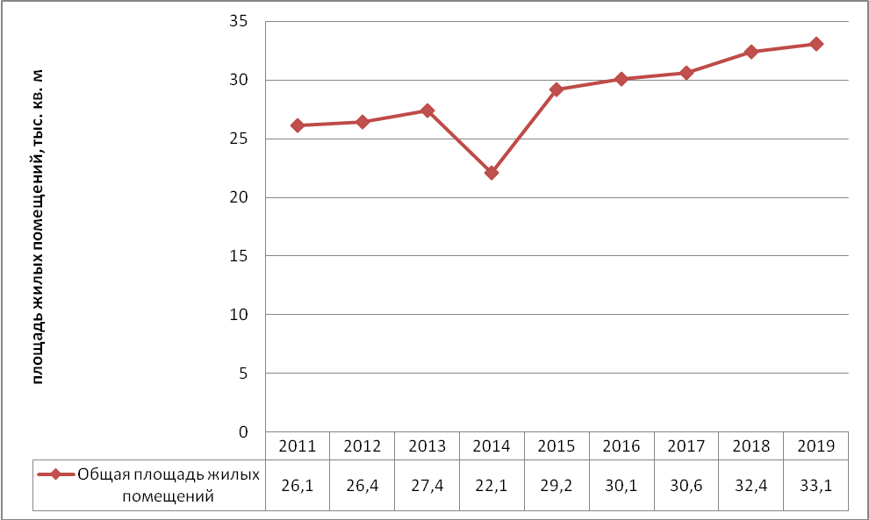
Рис. 3.1.1. Жилищный фонд Турбинного сельского поселения за 2011-2019 годы
(по данным Росстата - сайт http://www.gks.ru/dbscripts/munst/munst.htm).
Современный жилищный фонд Турбинного сельского поселения характеризуется преобладанием доли частного жилищного фонда (93%) и небольшой долей муниципального жилья (7%). Государственный жилищный фонд в поселении отсутствует. По степени комфортности - уровень обеспеченности жилищного фонда поселения является очень низким, впрочем эта ситуация прослеживается в целом по всему Окуловскому муниципальному району, причем в муниципальном секторе обеспеченность инженерным оборудованием отсутствует.

Таблица 3.1.1.*
п/п | Наименование муниципального образования | Общий жилой фонд, м² | Уровень обеспеченности жилого фонда инженерным оборудованием, %
п/п | Наименование муниципального образования | Общий жилой фонд, м² | Водопроводом, % | Канализацией, % | Центральным отоплением, % | Горячим водоснабжением, % | Природным газом, % | Ванными (душем), %
1 | Окуловское ГП | 354 000,0 | 54,7 | 44,7 | 50,9 | 30,5 | 35,4 | 39,3
2 | Кулотинское ГП | 103 900,0 | 24,6 | 24,6 | 31,9 | 22,6 | 12,6 | 24,6
3 | Угловское ГП | 118 700,0 | 39,6 | 39,1 | 39,8 | 18,2 | 38,4 | 39,7
4 | Берёзовикское СП | 54 800,0 | 1,4 | 1,4 | 0,0 | 0,0 | 0,0 | 0,0
5 | Боровёнковское СП | 94 000,0 | 6,9 | 5,6 | 4,1 | 0,0 | 0,0 | 3,0
6 | Котовское СП | 65 700,0 | 13,0 | 9,2 | 9,2 | 4,6 | 0,0 | 9,2
7 | Турбинное СП** | 23 200,0 | 7,36 | 7,36 | 0,22 | 0,0 | 0,0 | 0,0
Всего по МР: |  | 825 200,0 | 35,9 | 30,8 | 34,1 | 18,9 | 22,3 | 28,0
Всего по области: |  | 16 549 000 | 59,9 | 53,9 | 52,0 | 42,0 | 85,3 | 47,6
*- данные Схемы территориального планирования Окуловского муниципального района (в ред. от 18.12.2019 № 279);
**-данные Генерального плана Турбинного сельского поселения (утв. решением Совета депутатов Турбинного сельского поселения Окуловского муниципального района Новгородской области от 31.01.2012 №72).

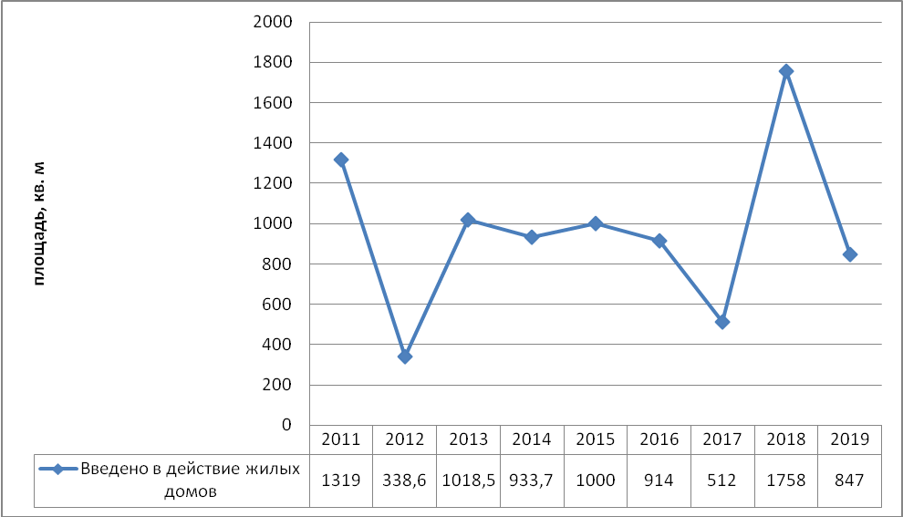
Рис. 3.1.2. Строительство нового жилья на территории Турбинного сельского поселения за 2011-2019 годы
(по данным Росстата - сайт http://www.gks.ru/dbscripts/munst/munst.htm).

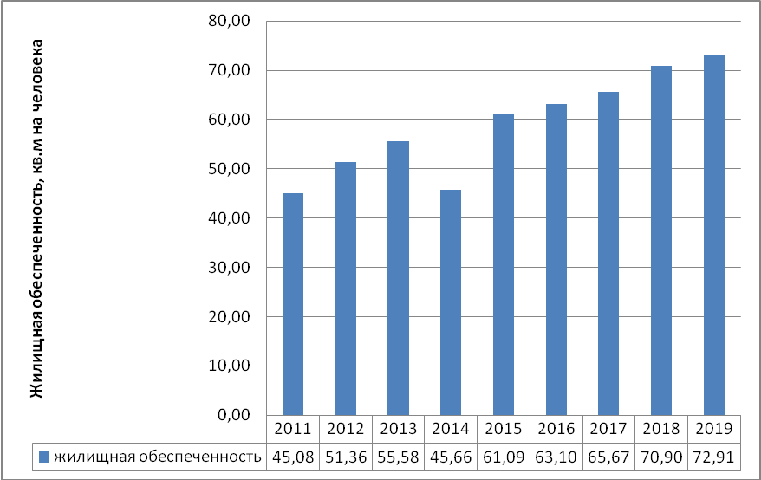

Рис. 3.1.3. Средняя жилищная обеспеченность населения Турбинного сельского поселения за 2011-2019 годы.

Следует отметить, что проблема обеспечения жителей поселения современным, благоустроенным жильем является весьма острой. Основной объем жилищного фонда поселения не имеет элементарной инженерной инфраструктуры и не отвечает современным требованиям. В этой связи крайне важным для поселения является развитие инженерной инфраструктуры – систем водоснабжения и водоотведения, газоснабжения и теплоснабжения, современной связи и т.д. с одновременным выводом из эксплуатации аварийного, ветхого и неблагоустроенного жилого фонда и строительство нового или реконструкция существующего жилья.
Следовательно, в Турбинном сельском поселении для максимально возможного удовлетворения потребностей всех слоев населения должен создаваться опережающий жилищный фонд с различными предложениями на формирующемся жилищном рынке за счет вывода из эксплуатации ветхого, аварийного и неблагоустроенногожилого фонда.
В Окуловском районе (как и в России в целом) произошел спад объемов индустриального домостроения, как сложившегося основного возведения жилья массового строительства.
В генеральном плане отмечается, что необходимо развивать типологию жилища и разрабатывать новые типы жилых домов различной этажности, архитектурно-строительных систем и технических решений, которые в условиях дальнейшего развития индустриального домостроения способствовали бы значительному повышению качества архитектуры жилища, полному удовлетворению условиям расселения семей всех демографических и социальных групп населения.
Также острым вопросом становится вопрос о сохранении и обновлении жилищного фонда. Поэтому важнейшей частью нового этапа жилищной политики (помимо нового строительства) должны стать снос, либо реконструкция ветхого жилищного фонда.
Следует использовать потенциал новой градостроительной политики:
- развивать малоэтажную застройку и значительно увеличить долю усадебной застройки, что потребует дополнительных территорий;
- использовать разноэтажную застройку с введением новых типов жилых зданий, обеспечивающих повышение её плотности;
- вовлекать в сферу градостроительного освоения новый ресурс – реконструкцию жилфонда с учетом получения дополнительной жилой площади на освоенных территориях поселения с имеющейся социальной и инженерной инфраструктурой.
Положение в жилищном секторе (в настоящее время) определяется спросом на доступное жилье и нехваткой его на рынке готовой продукции.
Все меньшее место, в современной изменившейся структуре жилищного строительства, занимает муниципальное жилье. Это в значительной степени объясняется тем, что цена социального жилья находится в полной зависимости от возможностей общества на данном этапе его развития.
В настоящее время, в новых социально-экономических условиях, заметно снизилась роль государства в развитии инженерной инфраструктуры поселений Новгородской области. В связи с этим необходимо:
- повышение эффективности управления коммунальной инфраструктурой;
- модернизация объектов коммунальной инфраструктуры и создание институтов привлечения частных инвестиций для их модернизации.
Необходимо отметить, что для успешного решения вопросов развития Турбинного сельского поселения потребуется не только сохранение, но и увеличение темпов жилищного строительства в поселении, а также развитие инженерной инфраструктуры населенных пунктов поселения, в том числе решение вопросов водоснабжения и водоотведения, решения вопросов газификации. При решении вопросов благоустройства жилищ необходимо максимально использовать современные подходы и технологии, в частности, применение локальных очистных сооружений при водоотведении, использование современных способов отопления малоэтажных зданий и сооружений и т.д.

3.2. Потребность в объектах социально-бытового обслуживания.
Важными показателями качества жизни населения являются наличие и разнообразие объектов обслуживания, их пространственная, социальная и экономическая доступность.
Социальная инфраструктура – система необходимых для жизнеобеспечения человека материальных объектов (зданий, сооружений) и коммуникаций населенного пункта (территории), а также предприятий, учреждений и организаций, оказывающих социальные услуги населению, органов управления и кадров, деятельность которых направлена на удовлетворение общественных потребностей граждан соответственно установленным показателям качества жизни.
Обеспеченность такими нормируемыми видами обслуживания, как:
- Дошкольные детские учреждения;
- Общеобразовательные школы;
- Медицинские учреждения;
- Аптечные пункты;
- Спортивные объекты;
Учреждения культурно-досугового типа и прочие
Основные цели создания полноценной комплексной системы обслуживания населения – повышение качества и максимальной комфортности проживания населения путем развития системы предоставляемых услуг и сервиса в поселении.
В новых экономических условиях вопрос рациональной организации системы культурно - бытового обслуживания должен иметь более гибкие пути решения. Состав объектов обслуживания реально определяется уровнем жизни и необходимой потребностью в них.
В условиях рыночных отношений, при организации модели сети предприятий социальной сферы устанавливаются следующие принципы:
- соответствие параметров сети обслуживания потребительской активности населения, выраженной в частоте спроса на товары, услуги и реальной посещаемостью предприятий обслуживания;
- регламентация затрат времени на посещение объектов обслуживания;
- соответствие типологии предприятий обслуживания требованиям необходимой пропускной способности, предъявляемой населением в различные по нагрузке отрезки времени;
- организация центров обслуживания на наиболее оживленных участках населенного пункта.
Развитие других отраслей будет происходить по принципу сбалансированности спроса и предложения. При этом спрос на те, или иные виды услуг будет зависеть от уровня жизни населения, который, в свою очередь, определится уровнем развития экономики региона.
К социально-нормируемым отраслям следует отнести следующие: детское дошкольное воспитание, школьное образование, внешкольное образование, здравоохранение, социальное обеспечение, в большей степени учреждения культуры и искусства, частично учреждения спорта, жилищно-коммунального хозяйства.
Определение емкости объектов культурно-бытового назначения выполнено укрупненно, с целью определения потребности в территориях общественной застройки. Задачей генплана является определение функционального назначения территорий общественно-деловой застройки, а их конкретное использование может уточняться в зависимости от возникающей потребности в различных видах обслуживания.
Необходимо отметить, что и генпланом 2012 года и Программой комплексного развития социальной инфраструктуры Турбинного сельского поселения Окуловского муниципального района Новгородской области на 2018-2030 годы. (Утверждена постановлением Администрации Окуловского муниципального района от 03.11.2017 № 1689) в первую очередь предусматривалось сохранение и модернизация уже существующей социальной инфраструктуры, а также ее расширения с учетом перспектив развития поселения и всестороннего удовлетворения потребностей населения с учетом современных потребностей.
Настоящими изменениями генплана и прогнозом на 2021 год и на период до 2030 года определены следующие приоритеты социально-экономического развития Турбинного сельского поселения Окуловского муниципального района Новгородской области:
- повышение уровня жизни населения Турбинного сельского поселения, в т.ч. на основе развития социальной инфраструктуры;
- улучшение состояния здоровья населения на основе доступной широким слоям населения медицинской помощи и повышения качества медицинских услуг;
- развитие жилищной сферы в Турбинном сельском поселении;
- создание условий для гармоничного развития подрастающего поколения в Турбинном сельском поселении;
- сохранение культурного наследия.
В рамках приоритетного направления «Развитие социальной инфраструктуры» определен перечень муниципальных целевых программ:
- сохранение объектов социальной инфраструктуры Турбинного сельского поселения на период до 2030 года (образование, культура, спорт и физическая культура);
- здоровье населения, развитие системы здравоохранения в Турбинном сельском поселении;
- развитие системы социальной защиты и поддержки населения в Турбинном сельском поселении на период до 2030 года.
Цель мероприятий по развитию в рамках настоящего приоритетного направления: обеспечение широкого доступа всех социальных слоев населения к услугам объектов социальной сферы.
Для достижения поставленной цели необходимо решить следующие задачи:
- Создание условий для повышения качества и разнообразия муниципальных услуг, в том числе на базе объектов социальной сферы.
- Развитие профессионального образования и профессиональной подготовки в рамках каждого отраслевого направления (учащиеся, педагогические работники).
- Развитие материально-технической базы и модернизация работы учреждений в соответствии с современными требованиями предоставления услуг.
- Обеспечение равного доступа и возможности реализации творческого потенциала для всех социальных слоев населения.
- Информатизация отраслей социальной сферы.
При переходе к новому образу современного населенного пункта особое внимание необходимо уделять повышению качества жизни человека. Одно из первостепенных мест в этой связи принадлежит созданию системы учреждений, обеспечивающих удовлетворение социальных, культурных, бытовых, духовных потребностей человека в соответствии с требованиями времени и развитием общества.
Емкость объектов культурно-бытового назначения рассчитана в соответствии с действующими нормативами по укрупненным показателям, исходя из современного состояния сложившейся системы обслуживания населения и решения задачи наиболее полного удовлетворения потребностей жителей населенных пунктов в учреждениях различных видов обслуживания.
Потребность населения (с учетом снижения численности) в объектах социальной сферы приведена выше в разделе 2.8. Объекты общественного и делового назначения.
Основные цели и задачи в развитии объектов общественного и делового назначения определены Программой комплексного развития социальной инфраструктуры Турбинного сельского поселения Окуловского муниципального района Новгородской области на 2018-2030 годы и настоящими изменениями генплана на расчетный срок до 2041 года:
Отсутствие объектов социально-бытового назначения в населенных пунктах (детских садов, школ, объектов здравоохранения и культуры, торговли и бытового обслуживания) вместе с отсутствием инженерно-технической инфраструктуры и рабочих мест поставило многие населенные пункты поселения на грань вымирания.
В настоящее время основной задачей не только Турбинного сельского поселения, но и Окуловского района (равно как и других муниципальных образований Новгородской области) является максимальное сохранение еще не разрушенных объектов социально-бытовой инфраструктуры и восстановление уничтоженных объектов здравоохранения, образования, культуры и т.д.

В области образования
Целью развития образования в Турбинном сельском поселении является повышение доступности и уровня качественного образования, соответствующего требованиям инновационной экономики, современным потребностям каждого гражданина.
В сфере образования Турбинного сельского поселения на период до 2040 года можно выделить следующие приоритетные направления развития дошкольного, общего и дополнительного образования с учетом особенностей развития:
- развитие муниципальной системы образования в соответствии с растущими потребностями населения;
- обеспечение равенства в доступности качественного воспитания и образования и интеграция в российское и международное образовательное пространство;
- повышение качества образования и образовательных услуг (обеспечение перехода школ на новые государственные образовательные стандарты, в том числе в доп. образовании);
- обеспечение доступности качественного профильного общего образования (повышение привлекательности биотехнологического профиля в сфере образования);
- формирование эффективной системы взаимодействия основного и дополнительного образования;
- создание безопасной образовательной среды и условий организации образовательного процесса.
Для реализации поставленных целей необходимо реализовать следующие мероприятия инвестиционного характера:
- плановый ремонт дошкольных и средних образовательных и внешкольных заведений;
- приобретение развивающей и учебной литературы;
- обновление, модернизация имеющейся технической базы и приобретение современных технических средств повышающих эффективность и качество образования. Внедрение информационных технологий в процесс обучения и воспитания. Компьютеризация процесса обучения.
В области здравоохранения
Основной целью развития здравоохранения в Турбинном сельском поселении является сохранение и укрепление здоровья населения на основе формирования здорового образа жизни и обеспечения качества и доступности медицинской помощи населению.
Для достижения этой цели поставлены следующие задачи:
- повышение эффективности программ привлечения и закрепления молодых специалистов (врачей и среднего медицинского персонала) в районе (особенно в сельскую местность района). Ужесточение требований к специалистам, обучающимся по целевым направлениям;
- увеличение количества высококвалифицированного медицинского персонала (обязательно наличие врача общей практики);
- внедрение передовых технологий лечения и достижений медицинской науки в практическое здравоохранение, содействие в получении лицензий на новые виды медицинской деятельности;
- повышение качества оказываемых медицинских услуг муниципальными учреждениями и частными организациями;
- создание условий для привлечения в учреждения здравоохранения молодых перспективных специалистов;
- повышение квалификации и поддержка медицинских кадров муниципальных учреждений здравоохранения;
- формирование у населения потребности в здоровом образе жизни, снижению неонатальной смертности, охране репродуктивного здоровья;
- проведение комплексного технического переоснащения оборудованием.
Для реализации поставленных целей необходимо реализовать следующие мероприятия инвестиционного характера:
- плановый ремонт объектов здравоохранения;
- техническое переоснащение.
В области культуры
Стратегическая цель сферы культуры в Турбинном сельском поселении – развитие творческого культурного потенциала населения, обеспечение широкого доступа всех социальных слоев к ценностям отечественной и мировой культуры.
Для достижения этой цели поставлены следующие задачи:
- создание условий для повышения качества и разнообразия услуг, предоставляемых в сфере культуры и искусства,
- повышение эффективности работы учреждений культуры;
- обеспечение равного доступа к культурным благам и возможности реализации творческого потенциала в сфере культуры и искусства для всех социальных слоев населения;
- информатизация отрасли.
Для реализации поставленных целей необходимо реализовать следующие мероприятия инвестиционного характера:
- плановый ремонт объектов культуры;
- обновление, модернизация имеющейся технической базы и приобретение современных технических средств повышающих эффективность и качество культурно-массовых мероприятий.
В области спорта
Целью развития спорта в Турбинном сельском поселении является создание условий, ориентирующих граждан на здоровый образ жизни, в том числе за систематические занятия физической культурой и спортом.
В сфере физической культуры и спорта Турбинного сельского поселения на период до 2030 года можно выделить следующие задачи:
- создание условий для повышения качества и разнообразия услуг, предоставляемых в сфере физкультуры и спорта, в том числе на базе учреждений;
- развитие массового спорта. Популяризация активного и здорового образа жизни. Физическое совершенствование, укрепление здоровья, профилактика асоциальных явлений в молодежной среде;
- создание условий для выявления, развития и поддержки спортивно одаренных детей, подготовка спортивного резерва;
- предоставление возможности физической реабилитации инвалидов и лиц с ограниченными возможностями здоровья с использованием методов адаптивной физической культуры;
- развитие материально-технической базы спортивных объектов для полноценных занятий физической культурой и спортом в Турбинном сельском поселении.
Для достижения поставленных целевых ориентиров необходимо реализовать следующие мероприятия инвестиционного характера:
- строительство спортивной площадки;
- плановый ремонт спортивных объектов;
- оснащение спортивным инвентарем.
Анализируя ситуацию, Администрация района выделила 3 основных направления развития:
- создание новых рабочих мест;
- развитие социальной сферы;
- улучшение комфортной среды проживания населения.

3.3. Объекты специального назначения.
Кладбища
С учетом нормы обеспеченности земельным участком на кладбище традиционного захоронения (0,24 га на 1 тыс. чел.) и при значении коэффициента смертности на уровне 24-25‰, на расчетный срок для захоронения потребуется порядка 0,05 га земли.
Полигоны ТКО
Потребность в территориях для утилизации твердых коммунальных отходов определяется в рамках территориальной схемы обращения с отходами Новгородской области (утв. Постановлением министерства природных ресурсов, лесного хозяйства и экологии Новгородской области от 24 декабря 2019 г. № 9 «Об утверждении территориальной схемы обращения с отходами Новгородской области»., которой предусмотрено, что после строительства и ввода в эксплуатацию межмуниципального полигона ТКО Боровичского района и комплекса по сортировке твердых коммунальных отходов все отходы, образующиеся в Окуловском районе, направляются в Боровичский район. На территории Турбинного сельского поселения не предусматривается строительство объектов по утилизации ТКО. Основной задачей поселения является организация сбора и вывоза ТКО на межмуниципальный полигон ТКО. Первоочередные задачи и перспективы развития системы обращения с отходами на территории Окуловского района, в том числе и Турбинного сельского поселения, рассмотрены выше в разделе 2.12. Объекты специального назначения.

4. Оценка возможного влияния планируемых для размещения объектов местного, регионального и федерального значения на территории муниципального образования
Оценка возможного влияния планируемых для размещения объектов местного, регионального и федерального значения осуществлена:
- с учетом существующего состояния муниципального образования (наличия свободных территорий, мощности инженерно-технических систем и инфраструктуры, состояния экологии, возможных чрезвычайных ситуаций на территории образования и др.);
- планируемого сценария развития поселения на расчетный срок;
- влияния каждого размещаемого объекта на инфраструктуру, экологию, возможность возникновения ЧС.
Выводы
Турбинное городское поселение располагает необходимыми свободными территориями и незначительной инженерно-технической инфраструктурой для размещения объектов местного, регионального и федерального значения, предусмотренных для размещения на территории муниципального образования Турбинное сельское поселение. Размещение этих объектов на территории не приведет к изменения сложившегося строения населенных пунктов поселения, не окажет негативного воздействия на инфраструктуру и экологию и может быть осуществлено в рамках развития муниципального образования. Более того размещение этих объектов благоприятно скажется на развитии общественно-деловой, инженерно-технической и транспортной систем территории, так как основная часть объектов относится к объектам социально-бытового назначения (местного значения).

4.1. Сведения о видах, назначении и наименованиях планируемых для размещения объектов федерального, регионального и местного значения поселения, их основные характеристики, их местоположение, функциональные зоны их размещения, а также характеристики зон с особыми условиями использования территорий в случае, если установление таких зон требуется в связи с размещением данных объектов.

4.1.1. Сведения о видах, назначении и наименованиях планируемых для размещения объектов федерального значения муниципального образования, их основные характеристики и местоположение.
Размещение на территории Турбинного сельского поселения новых объектов федерального значения не предусматривается.

4.1.2. Сведения о видах, назначении и наименованиях планируемых для размещения на территории Турбинного сельского поселения Окуловского муниципального района объектов регионального значения, их основные характеристики и местоположение.
В соответствии со Схемой территориального планирования Новгородской области (утверждена Постановлением Администрации Новгородской области от 29.06.2012 года №370 (в ред. от 20.02.2015 г.№56, от 25.09.2019 № 380, от 27.08.2021 №250) на территории Турбинного сельском поселении не планируется размещение новых объектов регионального значения на период до 2032 года.
Схема является стратегическим градостроительным документом, направленным на создание оптимальных условий территориального и социально-экономического развития Новгородской области до 2022 года (первый этап) и до 2032 года (второй этап).
«Схема направлена на решение следующих задач:
- составление перечня объектов регионального значения с их характеристиками на основе сведений, содержащихся в документах стратегического социально-экономического планирования и иных решений, в соответствии с видами объектов регионального значения, определенных областным законом);
- обоснование планируемого размещения объектов регионального значения;
- общая оценка влияния планируемого размещения объектов регионального значения на комплексное развитие соответствующей территории (на основе соответствия требований устойчивого развития территории, учета ограничений, связанных с размещением данных объектов, и сбалансированного учета
экономических, социальных и экологических факторов, влияющих на развитие территории);
- разработка положений о территориальном планировании (с указанием сведений об объектах регионального значения, в том числе о назначении, наименовании, их основных характеристиках, их местоположении, а также характеристик зон с особыми условиями использования территорий в случае, если установление таких зон требуется в связи с размещением данных объектов) и карт планируемого размещения объектов регионального значения.
В «Изменениях в Схему территориального планирования Новгородской области. Материалы по обоснованию. Часть I» (в таблице 2.3.2.2 «Реестр инвестиционных площадок, расположенных на территории Новгородской области и находящихся в государственной и муниципальной собственности» имеются сведения о трех инвестиционных площадках расположенных на территории Турбинного сельского поселения. Данные об этих инвестиционных площадках представлены ниже.
№ п/п | Название площадки | Место расположения (адрес) | Площадь земельного участка, га | Категория земель | Кадастровый номер | Собственность | Предполагаемое использование площадки
225 | «Горнешно» | Турбинное с.п., д.Горнешно | 5 | Земли населенных пунктов | 53:12:1514001 | муниципальная | Строительство базы отдыха
244 | «Осипово» | Турбинное сельское поселение,  д. Осипово | 7,8 | Земли населенных пунктов | 53:12:1540001 | муниципальная | Для жилищного строительства
245 | «Варгусово» | Турбинное сельское поселение,  д. Варгусово | 8 | Земли населенных пунктов | 53:12:1509001 | муниципальная | Для жилищного строительства
*- нумерация площадок в соответствии с таблицей 2.3.2.2 «Реестра инвестиционных площадок».

4.1.3. Перечень объектов местного значения, планируемых для размещения на территории муниципального образования в рамках муниципальных программ Турбинного сельского поселения Окуловского муниципального района
В Турбинном сельском поселении были разработаны и утверждены муниципальные программы, определяющие основные мероприятия по развитию муниципального поселения:
- Программа комплексного развития социальной инфраструктуры Турбинного сельского поселения Окуловского муниципального района Новгородской области на 2018-2030 годы. (Утверждена постановлением Администрации Окуловского муниципального района от 03.11.2017 № 1689);
- Программа комплексного развития транспортной инфраструктуры Турбинного сельского поселения Окуловского муниципального района Новгородской области на 2017-2021 годы и на период до 2030 года (Утверждена Постановлением Администрации Турбинного сельского поселения от 03.11.2017 № 146);
- Программа комплексного развития систем коммунальной инфраструктуры Турбинного сельского поселения Окуловского муниципального района на 2017-2030 годы. (Утверждена постановлением Администрации Окуловского муниципального района от 03.11.2017 № 1681).
Выше указанные программы должны были уточнить и конкретизировать задачи поселения на перспективу до 2030 года (расчетный срок генплана 2012 года). К сожалению, разработанные документы носят формальный характер и не решают основную задачу – уточнение перспектив развития поселения. При подготовке программ не были проанализированы изменения произошедшие в поселении за период с 2010 по 2020 годы и как следствие этого не было учтено, что в рамках проведенной Новгородской области «оптимизации» социальной сферы была практически уничтожена инфраструктура систем образования, здравоохранения, физкультуры и спорта и культуры в сельской местности, в том числе и по Турбинному сельскому поселению.
Минимальная потребность поселения в объемах социальной инфраструктуры была определена в генеральном плане (2012 года) Турбинного сельского поселения на период до 2030 года с учетом требований СП 42.13330.2011 Градостроительство. Планировка и застройка городских и сельских поселений. Актуализированная редакция СНиП 2.07.01-89*. При этом было констатирована нехватка дошкольных, общеобразовательных учреждений, учреждений здравоохранения, спортивных объектов и т.д. Тем не менее программой комплексного развития социальной инфраструктуры Турбинного сельского поселения было констатировано только удручающая ситуация в области физической культуры и спорта, но конкретые решения этого вопроса также не были предложены.
Программами не было учтено, что с момента разработки генплана 2012 года имеет иесто постепенное сокращение социальной инфраструктуры поселения момент разработки генплана такие учреждения существовали и генпланом предлагалось их сохранение.
В этой связи не вызывает сомнения необходимость восстановления хотя бы части ранее «оптимизированных» объектов социальной инфраструктуры в Турбинном сельском поселении, а также изменения системы обеспечения населения услугами в области здравоохранения, образования, социального обеспечения, культуры и спорта. Первоочередная задача восстановление учреждений здравоохранения ФАПа.
Местными нормативами градостроительного проектирования (утв. Решением Совета депутатов Турбинного сельского поселения Окуловского муниципального района от 27.09.2017 № 92) определены ниже приведенные минимально допустимого уровня обеспеченности объектами (по некоторым показателям):

Наименование объектов местного значения | Расчетные показатели минимально допустимого уровня обеспеченности объектами | Расчетные показатели максимально допустимого уровня территориальной доступности объектов | Потребность на расчетный срок
Дошкольные образовательные организации, мест на 1 тыс. жителей | 90 мест | зона застройки объектами индивидуального жилищного строительства – 500 м | 45
Общеобразовательные организации, мест на 1 тыс. жителей | 300 мест | зона застройки объектами индивидуального жилищного строительства (для начальных классов) – 750 (500) м; | 150
Фельдшерско-акушерские пункты | Вместимость и структура стационаров устанавливается органами здравоохранения и определяется заданием на проектирование | Доступность учреждений здравоохранения (поликлиник, амбулаторий, фельдшерско-акушерских пунктов, аптек) для сельских населенных пунктов или их групп – в пределах 30-мин. доступности на транспорте. | 1
Стационары всех типов со вспомогательными зданиями и сооружениями | Вместимость и структура стационаров устанавливается органами здравоохранения и определяется заданием на проектирование | Доступность учреждений здравоохранения (поликлиник, амбулаторий, фельдшерско-акушерских пунктов, аптек) для сельских населенных пунктов или их групп – в пределах 30-мин. доступности на транспорте.
Больницы | Вместимость и структура стационаров устанавливается органами здравоохранения и определяется заданием на проектирование | Доступность учреждений здравоохранения (поликлиник, амбулаторий, фельдшерско-акушерских пунктов, аптек) для сельских населенных пунктов или их групп – в пределах 30-мин. доступности на транспорте. | В г. Окуловка
Спортивные залы общего пользования | Не менее 350 кв. м на 1 тыс. человек | Радиус обслуживания спортивными центрами и физкультурно-оздоровительными учреждениями жилых районов – 1500 м | 175
Плоскостные сооружения | Не менее 1950 тыс. кв. м на 1 тыс. человек | Радиус обслуживания спортивными центрами и физкультурно-оздоровительными учреждениями жилых районов – 1500 м | 975
Крытые бассейны общего пользования | 20-25 кв.м зеркала воды на 1000 чел. | Радиус обслуживания спортивными центрами и физкультурно-оздоровительными учреждениями жилых районов – 1500 м | 10-12
Помещения для организации досуга населения, детей и подростков (в жилой застройке) | 60 м² площади пола на 1000 чел. | Пешеходно-транспортная доступность - не более 30 мин.
Клубы, дома культуры | 200 при размере населенного пункта до 0,5 тыс. чел. | Пешеходно-транспортная доступность - не более 30 мин.
Сельские массовые библиотеки (из расчета 30-мин. доступности) | При размере населенного пункта до 1,0 тыс.чел. 1 объект , кол. ед. хранения - 6000/кол. читательских мест на 1 тыс. чел.- 5 | Пешеходно-транспортная доступность - не более 30 мин.
Пожарные депо | 1 машина на 1000 человек | Радиус обслуживания пожарных депо – дислокация подразделений пожарной охраны на территориях поселений и городских округов определяется исходя из условия, что время прибытия первого подразделения к месту вызова в сельских поселениях - 20 минут.
Объекты связи,  объекты общественного питания, объекты торговли,  объекты бытового обслуживания | В совокупности не менее 1 объекта каждого вида | Учреждения торговли и бытового обслуживания населения для сельских населенных пунктов или их групп следует размещать из расчета обеспечения жителей каждого поселения услугами первой необходимости в пределах пешеходной доступности не более 30-минут.
Для малых населенных пунктов нормы расчета спортивных залов и бассейнов необходимо принимать с учетом минимальной вместимости объектов по технологическим требованиям.
СП 42.13330.2011 Градостроительство. Планировка и застройка городских и сельских поселений. Актуализированная редакция СНиП 2.07.01-89* и нормативы градостроительного проектирования Турбинного сельского поселения Окуловского муниципального района определяют не только минимальную потребность в объектах, но и регламенируют радиусы доступности объектов для населения поселения.
Сведения о видах, назначении и наименованиях планируемых для размещения на территории Турбинного сельского поселения объектов местного значения их основные характеристики и местоположение приведено в таблице 4.3.1. В таблице приведены и данные о мероприятиях, проведение которых предусматривается в рамках настоящих изменений генплана.
Таблица 4.3.1.
Перечень объектов местного значения, планируемых для размещения на территории Турбинного сельского поселения.

№  п/п | Наименование объекта | Основные характеристики | Местоположения | Функциональная зона | Сроки исполнения | Документ, определяющий мероприятие
Объекты жилищного строительства
1. | Объекты жилищного строительства | ИЖС до 1000 кв. м общей жилой площади в год | Населенные пункты Турбинного сельского поселения | Жилая зона | Расчетный срок | Генплан,  Программа комплексного развития социальной инфраструктуры
Совершенствования организации дорожного движения транспорта и пешеходов
2. | Объекты транспортной инфраструктуры |  |  |  |  | Программы комплексного развития транспортной инфраструктуры Турбинного сельского поселения Окуловского района Новгородской области на 2017-2021 годы и на период до 2030 года
2.1. | Строительство остановочных пунктов | 3 остановочных пункта | Турбинное сельское поселение |  | 2021-2026 гг.
2.2. | Установка элементов транспортной навигации | Определяется проектом | Турбинное сельское поселение |  | 2021-2041 гг.
2.3. | Реконструкция существующих остановочных площадок и павильонов | 11 ед. | Турбинное сельское поселение |  | 2021-2026 гг.
2.4. | развитие транспортной инфраструктуры, сбалансированное с градостроительной деятельностью в поселении | Определяется проектом | Турбинное сельское поселение |  | 2021-2041 гг.
2.5. | Приведение в нормативное состояние автомобильных дорог общего пользования местного значения | Определяется проектом | Турбинное сельское поселение |  | 2021-2041 гг.
2.6. | Планомерное увеличение протяженности автодорог с твердым покрытием | Определяется проектом | Турбинное сельское поселение |  | 2021-2041 гг.
3. | Объекты социальной инфраструктуры
 | В сфере образования
3.1. | Сохранение существующей системы учреждений образования и их реконструкция и модернизация | Определяется проектом | Турбинное сельское поселение | Жилая зона | 2020-2041 гг. | Генплан 2012, Программа комплексного развития  социальной инфраструктуры муниципального образования  Турбинного сельского поселения на 2018-2030 годы
3.2. | Внедрение информационных технологий в процесс обучения и воспитания. Компьютеризация процесса обучения. | Определяется проектом | Турбинное сельское поселение | Жилая зона | 2020-2041 гг.
 | В сфере физической культуры и спорта
3.3. | Строительство спортивных площадок | Определяется проектом | Турбинное сельское поселение | Жилая зона | 2020-2041 гг.
 | В сфере культуры
3.4. | Сохранение и модернизация существующих объектов культуры МУК "Турбинная централизованная клубная  система" |  | Турбинное сельское поселение | Жилая зона | 2020-2041 гг. | Генплан 2012, Программа комплексного развития  социальной инфраструктуры муниципального образования  Турбинного сельского поселения на 2018-2030 годы
3.5. | Сохранение и модернизация существующих Филиалов МУК «Библиотечный информационный центр» |  | Турбинное сельское поселение | Жилая зона | 2020-2041 гг.
3.6. | Реконструкция и модернизация объектов сферы культуры | Определяется проектом | Турбинное сельское поселение | Жилая зона | 2020-2041 гг.
 | В сфере здравоохранения
3.7. | Сохранение и модернизация существующих объектов здравоохранения - Подразделения МУЗ "Окуловская ЦРБ": Турбинный ФАП  Пузыревский ФАП | Определяется проектом | д. Мельница  д. Пузырево | Жилая зона | 2020-2041 гг. | Генплан 2012, Программа комплексного развития  социальной инфраструктуры муниципального образования  Турбинного сельского поселения на 2018-2030 годы
 | В сфере туризма и индустрии отдыхая
3.8. | Создание объектов туризма и отдыха на территории поселения | Определяется проектом | д. Перестово,  рядом с д. Загубье,  д. Горнешно, западный берег оз. Боровно,  северный берег оз. Луково,  южный берег оз. Луково | Зона рекреации | 2020-2041 гг.
4. | Инженерная инфраструктура
4.1. | модернизация объектов коммунальной инфраструктуры и | Определяется проектом | Турбинное сельское поселение |  |  | Программа комплексного развития систем коммунальной  нфраструктуры Турбинного сельского поселения  на 2017-2030 годы,  Генплан 2012
 |  | Газоснабжение
4.2. | Проектирование и строительство газопровода среднего давления: «г. Окуловка – д. Перестово – д. Горы – д. Перевоз – д. Горнешно» (ориентировочная протяженность – 25 км) | Определяется проектом | Турбинное сельское поселение |  | 2017-2030
4.3. | Проектирование и строительство распределительных газопроводы среднего давления (0,3МПа) с подключением к газораспределительным сетям от АГРС «Угловка».  Прокладка газопроводов по территории поселения до ГРП и ГРУ и подключение потребителей. | Определяется проектом | Турбинное сельское поселение |  | 2030 -2041
 | Электроснабжение
4.4. | - поэтапная замена или реконструкция трансформаторных подстанций, выработавших свой ресурс. | Определяется проектом | Турбинное сельское поселение |  | 2020-2041 гг.
4.5. | - реконструкция участков линий электропередачи, выработавших срок эксплуатации. | Определяется проектом | Турбинное сельское поселение |  | 2020-2041 гг.
 | Теплоснабжение
4.6. | Проектирование и строительство новых отопительных котельных в комплексе с развитием системы соцкультбыта и инвестиционных площадок. | Определяется проектом | Турбинное сельское поселение |  | 2020-2041 гг.
 | Водоснабжение и водоотведение
4.7. | В деревнях Боровно, Варгусово, Загубье, Котчино, Осипово-2 и Перестово строительство самотечных сетей канализации сооружения с полной биологической очисткой сточных вод | Определяется проектом | деревни Боровно, Варгусово, Загубье, Котчино, Осипово-2 и Перестово |  | 2020-2041 гг.
 | водоснабжение деревень Боровно, Варгусово, Загубье, Котчино, Осипово-2 и Перестово от проектируемых артезианских скважин | Определяется проектом | деревни Боровно, Варгусово, Загубье, Котчино, Осипово-2 и Перестово |  | 2020-2041 гг.
 | В деревнях Боровно, Варгусово, Загубье, Котчино, Осипово-2 и Перестово строительство дополнительных парных противопожарных резервуаров. | Определяется проектом | деревни Боровно, Варгусово, Загубье, Котчино, Осипово-2 и Перестово |  | 2020-2041 гг.
 | сбор и утилизацию (захоронение) ТКО, КГО и других отходов
 | разработка перспективной схемы обращения с отходами на территории Турбинного сельского поселения. |  | Турбинное сельское поселение |  | 2020-2022 гг. | Постановление министерства природных ресурсов, лесного хозяйства и экологии Новгородской области от 24 декабря 2019 г. № 9 «Об утверждении территориальной схемы обращения с отходами Новгородской области»
 | - ликвидация стихийных свалок на территории сельского поселения;  - рекультивация земель, захламленных стихийными свалками на территории поселения; |  | Турбинное сельское поселение |  | 2020-2030 гг.
 | формирование экологической культуры населения через систему экологического образования, просвещения, СМИ. |  | Турбинное сельское поселение |  | 2020-2030 гг.

4.2. Характеристики зон с особыми условиями использования территорий
Сведения о зонах с особыми условиями использования территории, установление которых требуется в связи с планируемым размещением на территории поселения местного значения поселения в таблице 4.2.1.
Таблица 4.2.1.
Сведения о зонах с особыми условиями использования территорий, установление которых требуется в связи с планируемым размещением объектов местного значения

Наименование объекта | Зона с особыми условиями | Параметры зоны | Функциональная зона
Канализационных очистных сооружений | Санитарно-защитная зона | 150 м, 200 м, 400м | производственного использования
Кладбищ | Санитарно-защитная зона | 50 м, 300 м | Специального назначения
Котельных | Санитарно-защитная зона | 300 м для котельной мощностью более 200 Гкал | производственного использования
Линии электропередач ВЛ-35 кВ, ВЛ-110 кВ, 220 кВ | охранные зоны | 15м, 20 м, 25 м | инженерной и транспортной инфраструктуры
Линий и сооружений связи | Охранные зоны | Согласно Правилам охраны линий и сооружений связи РФ, утвержденным постановлением Правительства РФ от 09 июня 1995 года №578 | инженерной и транспортной инфраструктуры
Промышленные предприятия | санитарно-защитная зона | Согласно пункту 2.12. СанПиН 2.2.1/2.1.1.1200-03  50, 100, 300, 500 и 1000 м | производственного использования

5. Развитие планировочной структуры населенных пунктов Турбинного сельского поселения. Функциональное зонирование территории.
Территориальное планирование направлено на определение в генплане сельского поселения назначения (территориального и функционального) его территорий, исходя из совокупности социальных, экономических и экологических факторов в целях обеспечения устойчивого развития поселения, развития инженерной, транспортной и социальной инфраструктур, обеспечения учета интересов граждан и их объединений, в целом муниципального образования.
Основными задачами территориального планирования Турбинного сельского поселения являются:
- сохранение архитектурно-пространственного, историко-культурного и ландшафтного своеобразия территории сельского поселения;
- обеспечение эффективного использования территории сельского поселения и создание благоприятной среды жизнедеятельности на основе модернизационного развития;
- безопасность территории и окружающей среды;
- комплексное развитие сельских населенных пунктов на территории поселения, улучшение жилищных условий сельских жителей, достижение многообразия типов жилой среды, развитие и равномерное размещение в населенных пунктах объектов социального обслуживания населения, производственных, общественных и деловых центров;
- надёжность транспортного обслуживания и инженерного оборудования территории, формирование целостности и последовательности развития транспортной и инженерной инфраструктур;
- частичное сохранение зон сельскохозяйственного использования, в том числе сельскохозяйственных угодий, объектов сельскохозяйственного назначения и предназначенных для ведения сельского хозяйства, дачного и личного подсобного хозяйства, садоводства, так как часть этих земель переходит в жилую зону, зону производственных предприятий;
- комплексность в решении задач благоустройства и озеленения территории,
- сохранения и развития защитных функций лесов, развития рекреационных качеств территории в целях использования для отдыха, туризма, занятий физической культурой и спортом;
В целом, как документ территориального планирования, генплан должен обеспечить последовательную разработку градостроительной документации по планировке и застройке как территории сельского поселения в целом, так и отдельных сельских населенных пунктов, по решению вопросов реконструкции и развития существующей застройки, транспортной и инженерной инфраструктур, совершенствованию вопросов социального обслуживания населения, охраны окружающей среды и объектов культурного наследия.
В составе генплана выделены по аналогии со «Схемой территориального планирования Новгородской области» следующие временные сроки его реализации:
- Расчетный срок реализации – 2041 год;
- Первая очередь реализации – 2030 год.
Проектные решения Генплана должны учитываться при разработке Правил землепользования и застройки сельского поселения.
Архитектурно-планировочная организация территории основана на четком функциональном зонировании, учете существующей капитальной застройки, а также региональных градостроительных условий (природных условий, типа застройки, национальных традиций, бытовых условий) и обеспечивает:
- рациональное использование территории путем целесообразного размещения основных групп зданий и сооружений, функционально связанных между собой;
- создание оптимальных условий для жизни, отдыха и производственной деятельности жителей города.
Генеральным планом предусматривается реконструкция и развитие поселения с учетом сложившихся градостроительных условий: размещение жилой, общественно-деловой и производственной зон, размещение капитальных зданий, наличие водных пространств, дорожной сети.
Настоящие изменения в генплан существенно не изменяют предложения генерального плана 2012 года по вопросу развития поселения, вместе с тем предусматривается упорядочение структуры отдельных населенных пунктов с целью устранения ранее допущенных ошибок и неточностей при постановке земельных участков на кадастровый учет, а также обеспечения развития поселения с учетом потребностей населения. Основные предложения в рамках развития территории населенных пунктов рассмотрены в разделе «2.5. Землепользование».
Основными мероприятиями для разработки всех отраслевых разделов Генерального плана являются мероприятия по функционально-планировочной организации территории, включающие предложения по совершенствованию административно-территориального устройства, пространственному развитию поселения с учетом транспортных условий, природно-экологической ситуации и ресурсов инженерного обеспечения территории.
Зонирование территории населенных пунктов поселения является одним из инструментов регулирования градостроительной деятельности. Функциональное зонирование базируется на выводах комплексного градостроительного анализа, учитывает имеющуюся специфику данного сельского округа, сложившиеся особенности использования земель. При установлении функциональных зон учтены положения Градостроительного и Земельного кодексов Российской федерации, требования специальных нормативов и правил, касающихся зон с нормируемым режимом градостроительной деятельности.
Развитие и преобразование функциональной структуры использования территорий на основе функционального зонирования территории предполагает определенную классификацию и соответствующие параметры использования функциональных зон. Настоящими изменениями определены следующие виды зон, которые в целом сохранены в соответствии с ранее разработанными вариантами генплана:
- Жилая зона
- Общественно-деловая зона
- Зона инженерной и транспортной инфраструктуры
- Зона производственного использования
- Зона рекреационного назначения
- Зона сельскохозяйственного использования
- Зона специального назначения.

5.1. Развитие планировочной структуры населенных пунктов

поселения.
Определения приоритетов развития территорий поселения – одна из наиболее важных и сложных задач территориального планирования.
Основные приоритеты развития планировочной структуры были сформулированы в генплане 2012 года и сохранили свою актуальность в полном объеме.
На основе комплексного анализа развития территорий поселения и учета существующих предпосылок пространственного развития в генеральном плане предложены следующие приоритеты в развитии отдельных территорий (на расчетный срок и перспективу).
- Развитие центра поселения – д.Мельница, формирование центра поселения в развитый центр;
2 Упорядочение структуры населенных пунктов с учетом регистрации объектов в Едином государственном реестре недвижимости (деревни Боровно, Горнешно, Кривцово, Осипово – 1, Перекоп, Почеп, Пузырёво, Тухили);
3. Освоение свободных площадок под размещение жилых территорий;
4. Упорядочение производственных зон населённых пунктов поселения - проведение мероприятий по снижению негативного воздействия от производственных объектов;
5. Формирование рекреационных территорий:
- отведение выделенных территорий под устройство рекреационных зон, устройство лесопарковой зоны на межпоселковых территориях;
- устройство рекреационной зоны.
6. Охрана исторического наследия – разработка проектов охранных зон для объектов историко-культурного наследия, осуществление проектных мероприятий.
7. Организация коммунальных зон:
- отведение выделенных территорий под размещение коммунально-складской зоны в районе существующей производственной зоны;
8. Усовершенствование дорожно-транспортного комплекса:
- реконструкция, развитие и упорядочение улично-дорожной сети населённых пунктов Турбинного сельского поселения, решаемое в комплексе с архитектурно-планировочными мероприятиями, формирование транспортных связей между отдельными обособленными частями сельского поселения;
- Планомерное увеличение протяженности автодорог с твердым покрытием, совершенствование системы магистралей;
- Развитие системы общественного транспорта:
- Упорядочение системы автобусных маршрутов для связи с г. Окуловка, упорядочение сообщения между населенными пунктами муниципального образования.
9. Формирование сети обслуживания населения в соответствии со ступенчатой моделью обслуживания.
10. Развитие инженерной инфраструктуры и инженерной подготовки территории сельского поселения:
- Реконструкция существующих сетей с заменой изношенных участков сетей водоснабжения и электроснабжения;
- Строительство сетей водоснабжения, канализационных очистных сооружений, в том числе локальных очистных сооружений для очистки хозяйственно-бытовых стоков, строительство сетей канализации населенных пунктов;
- развитие современных систем теплоснабжения для объектов жилого фонда, общественно-делового назначения и производственных объектов;
- Организация систем нормативного водоотведения с осваиваемых площадок;
- Перевод на природный газ населённых пунктов поселения: - постепенный охват газоснабжением населённых пунктов поселения (с учетом экономической целесообразности);
11. Создание зон рекреации, туризма и отдыха.
Концепция территориального развития поселения
Территориальное развитие поселения рассматривается с позиций размещения капитального строительства, как на свободных, так и на застроенных землях населённых пунктов поселения (т.е. путем дополнений к существующей застройке).
На свободных территориях в населённых пунктах поселения предусматривается один из двух видов нового жилищного строительства – индивидуальное, с придомовыми участками, а также комплексное развитие промышленных и коммунальных территорий, социальной, инженерной и транспортной инфраструктуры. При этом следует принимать повышение качества среды обитания, в том числе – улучшение архитектурного облика застройки населённых пунктов, более интенсивное использование территории и, как следствие, повышение ее инвестиционной привлекательности.
Базовыми принципами планирования территории поселения являются:
- Реорганизация жилой среды, повышение её качества;
- Усиление взаимосвязи мест проживания с местами приложения труда;
- Усиление взаимосвязи между населёнными пунктами поселения;
- Максимальный учет природно-экологических и санитарно-гигиенических ограничений;
- Размещение производственных объектов преимущественно в пределах сформировавшихся производственных и коммунальных зон за счет интенсификации и упорядочения использования земельных участков, а также использование для этих целей наиболее инвестиционно-привлекательных площадок с развитой инженерной инфраструктурой;
- Развитие коммунальных и коммунально-складских территорий на площадках, отвечающих санитарно-гигиеническим требованиям и требованиям транспортной доступности.
Развитие и совершенствование функционального зонирования и планировочной структуры поселения
Генеральный план предусматривает сохранение общего характера исторически сложившейся планировочной структуры поселения и приведение отдельных ее элементов (транспортные связи, параметры застройки, развитие системы общественных центров) в соответствие с современными требованиями к организации жизненной среды населённых пунктов.

6. Инженерное обеспечение и благоустройство территории.

Развитие систем инженерного обеспечения на ближайшую и среднесрочную перспективу рассмотрено в Программе комплексного развития систем коммунальной инфраструктуры Турбинного сельского поселения Окуловского муниципального района Новгородской области на 2017-2030 годы (утв. постановлением Администрации Окуловского муниципального района от 03.11.2017 № 1681).
Как было ранее отмечено в разделе «2.9. Инженерная инфраструктура» обеспечение Турбинного сельского поселения коммунальными системами нельзя признать удовлетворительным. В поселении практически отсутствуют централизованное водоснабжение и водоотведение, тепло- и газоснабжение.

    - Электроснабжение.
Электроснабжение Турбинного сельского поселения Окуловского муниципального района выполняется от сетей филиала «МРСК Северо-Запада» «Новгородэнерго» «Боровические электрические сети», Окуловский РЭС.
Линии 10 кВ питающие Турбинное сельское поселение:
1. Линия Л-29 ПС «Окуловская» с трансформаторной мощностью 828 кВА питает населенные пункты Горнешно, Горы, Загубье, Котчино, Перевоз, Перестово.
2. Линия Л-40 ПС «Окуловская», с трансформаторной мощностью 715 кВА питает населенные пункты Варгусово, Жилинцы, Кривцово, Пузырево.
3. Линия Л-1 РП «Боровно» питает населенные пункты Боровно Авдеево, Мельница, Осипово, Почеп, Сковородка, Тухили.
Линии, питающие Турбинное сельское поселение выполнены проводами АС-50-22, 405км, АС-35- 8,95 км и АС-70 – 1 км, указанные провода соответствуют нормам и могут заменяться только при увеличении нагрузок. И проводами А-35 – 35,05км, которые не соответствуют нормам и должны заменяться на провода марки АС начиная с 35мм² или проводом А начиная с 70 мм².

№  п/п | Наименование линии | Расчетная нагрузка, кВА  (существующее положение)
1 | Линия Л-29, ПС «Окуловская» 12 тр-ров к=0,75 | 621
2 | Линия Л-40 ПС «Окуловская» 7 тр-ров к=0,8 | 572
3 | Линия Л-1 РП «Боровно» 9 тр-ров к=0,8 | 653
 | В том числе коммунально-бытовая нагрузка | 338

На расчетный срок генплана предлагается сохранить существующие питающие линии электроснабжения.
В соответствии с Программой комплексного развития систем коммунальной инфраструктуры Турбинного сельского поселения Окуловского муниципального района Новгородской области на 2017-2030 годы проектные расчетные нагрузки приведены ниже в таблице
№  п/п | Наименование линии | Расчетная нагрузка, кВА  (расчетный срок)
1 | 2 | 3
1 | Линия Л-29 ПС «Окуловская» | 745
2 | Линия Л-40 ПС «Окуловская» | 686
3 | Линия Л-1 РП «Боровно» | 784
 | В том числе коммунально-бытовая нагрузка | 311
 | Коммунально-бытовая нагрузка на прирезках:
 | д.Боровно | 268
 | д.Варгусово | 102
 | д.Загубье | 133
 | д.Котчино | 157
 | д.Осиново | 100
 | д.Перестово | 264
 | Инвестиционные площадки
 | №1 д.Горы, база отдыха | 480
 | №2 д.Горнешно, база отдыха | 527
 | №3 д.Варгусово | 285
 | №4 д.Осипово-2 | 278
 | №5 д.Тухили | 173
 | №6 д.Боровно | 494
 | №7 д.Перестово | 173

При планировании развития систем электроснабжения поселения учитывалось, что 90% трансформаторных подстанций в сетях производственного отделения «Боровичские электрические сети» филиала ПАО «МРСК Северо-Запада» «Новгородэнерго» эксплуатируются свыше нормативного срока, следовательно, будет происходить постепенная замена или реконструкция трансформаторных подстанций, выработавших свой срок.
Трансформаторные подстанции на новых участках и на инвестиционных площадках будут подключаться при конкретном проектировании с уточненной мощностью в соответствии с техническими условиями ПАО «МРСК Северо-Запада» «Новгородэнерго», которые должны получаться на каждый участок с заключением договора на технологическое присоединение.
Программой комплексного развития систем коммунальной инфраструктуры Турбинного сельского поселения Окуловского муниципального района Новгородской области на 2017-2021 годы и на период до 2030 года предусматривается:
- поэтапная замена или реконструкция трансформаторных подстанций, выработавших свой ресурс (2022-2040 гг.);
- реконструкция участков линий электропередачи, выработавших срок эксплуатации (2021-2041 гг.).
Проведение ряда мероприятий предусматривается и в рамках Схемы территориального планирования Новгородской области, в частности, связанные с реконструкцией ПС 110 кВ «Окуловская».

    - Водоснабжение и водоотведение
Схемы водоснабжения и водоотведения Турбинного сельского поселения Окуловского муниципального района на период с 2020 по 2030 год были утверждены Постановлением Окуловского муниципального района от 08.05.2020 №559.
Источником водоснабжения потребителей в д. Мельница является артезианская скважина. Вода из скважины насосом подается в приемный резервуар водонапорной башни. Объем резервуара составляет 25 м³, высота башни 12 м. Из башни вода под давлением, созданным высотой башни, поступает в водопроводную сеть деревни и далее потребителям. Протяженность сети составляет 3,3 км. 12 домов подключены непосредственно к сети водопровода. Остальные потребители д. Мельница пользуются водой из водоразборных колонок (5 шт.) установленных на сети водопровода.
Объекты централизованной системы водоснабжения д. Мельница переданы в эксплуатацию муниципальному унитарному предприятию Окуловского муниципального района "Окуловский водоканал".
В остальных населенных пунктах в настоящее время источником водоснабжения являются шахтные колодцы общего и частного пользования и естественные водоемы (озеро Боровно).
Горячее водоснабжение в Турбинном сельском поселении отсутствует.
На 2019 год доля населения, подключенная к централизованным системам холодного водоснабжения муниципального образования Турбинное сельское поселение, составила 9,4 % (49 человек).
На территории муниципального образования находится 23 населенных пункта. Из данных населенных пунктов централизованное водоснабжение осуществляется в д. Мельница. В настоящее время в остальных населенных пунктах Турбинного сельского поселения сети хозяйственно-питьевого водопровода отсутствуют.
Основными направлениями в развитии системы водоснабжения Турбинного сельского поселения являются:
- привлечение инвестиций в модернизацию и техническое перевооружение объектов водоснабжения, в том числе за счет передачи объектов водоснабжения в концессию;
- повышение надежности системы и качества предоставления услуг;
- перспективное планирование развитие системы.
Проектом предусмотрено водоснабжение деревень Боровно, Варгусово, Загубье, Котчино, Осипово-2 и Перестово от проектируемых артезианских скважин (не менее 2 из расчета одна рабочая, вторая резервная). Вода из скважин насосами подаётся в проектируемые резервуары чистой воды, из которых насосами с регулируемыми приводами по проектируемым тупиковым сетям хозяйственно-питьевого водопровода раздаётся потребителям. Для смягчения работы насосов в режиме часовой неравномерности водопотребления на сетях в наиболее высоком месте устанавливаются проектируемые водонапорные башни. Ориентировочная протяженность сетей водоснабжения нового строительства 6000 м.
Водоснабжение остальных населенных пунктов Турбинного сельского поселения на расчетный срок остается без изменений.
В деревнях Боровно, Варгусово, Загубье, Котчино, Осипово-2 и Перестово предусматривается строительство дополнительных парных противопожарных резервуаров с разворотными площадками и мокрыми колодцами. Общая емкость резервуаров принята не менее 54 м³ из расчета расхода воды на наружное пожаротушение 5 л/сек и уточняется при рабочем проектировании. Местоположение резервуаров выбирается из расчета обслуживания ими зданий и сооружений в радиусе 150-200 м.
Внутреннее пожаротушение предусматривается обеспечивать путем установки в жилых домах бытовых пожарных кранов НПО «Пульс» КПК-Пульс 01/2.
Предусматриваются следующие основные мероприятия по системам водоснабжения на период до 2030 года:

№ п/п | Наименование мероприятия | Срок реализации, год | Назначение мероприятия
1 | Замена сетей водоснабжения в д. Мельница | 2020-2030 | Повышение надежности системы водоснабжения; сокращение потерь воды при транспортировке
2 | Строительство артезианских скважин | 2021-2027 | Развитие централизованной системы водоснабжения
3 | Строительство водопроводов к перспективным потребителям | 2021-2028 | Развитие централизованной системы водоснабжения
4 | Разработка проекта по внедрению АСУ | 2023 | Повышение энергоэффективности работы системы централизованного водоснабжения поселения
Для повышения обеспеченности централизованной системой водоснабжения Турбинного сельского поселения предусматривается строительство новых артезианских скважин в деревнях Боровно, Варгусово, Загубье, Котчино, Осипово-2 и Перестово.
Во всех населенных пунктах Турбинного сельского поселения централизованная система хозяйственно - бытовой канализации отсутствует, жилые дома и общественные здания канализованы в надворные уборные с утилизацией стоков в компостные ямы. Каменные 2-х этажные дома оборудованы накопительными емкостями с вывозом нечистот ассенизационной машиной на очистные сооружения г. Окуловка.
С учетом планируемого развития централизованной системы водоотведения в деревнях Боровно, Варгусово, Загубье, Котчино, Осипово-2 и Перестово были спрогнозированы объемы стоков до 2030 года:
Населенный пункт | Производительность очистных сооружений, м³/сут.
д. Боровно, д. Варгусово, д. Котчино, д. Осипово-2 | 10,0
д. Загубье | 12,0
д. Перестово | 12,0
Предусматривается строительство самотечных сетей канализации в деревнях Боровно, Варгусово, Загубье, Котчино, Осипово-2 и Перестово. Сточные воды по самотечным коллекторам будут отводиться на очистные сооружения с полной биологической очисткой.
В остальных населенных пунктах Турбинного сельского поселения существующая система канализования жилых домов в надворные уборные с утилизацией стоков в компостные ямы и в резервуары – накопители с вывозом на вновь построенные очистные сооружения сельского поселения или на существующие очистные сооружения г. Окуловка сохраняется.

№ п/п | Наименование мероприятия | Срок реализации, год | Техническое обоснование
1 | Проектирование и строительство очистных сооружений в д. Боровно, д. Варгусово, д. Загубье, д. Котчино, д. Осипово-2 и д. Перестово | 2022-2026 | Развитие централизованной системы водоснабжения
2 | Строительство сетей системы водоотведения в д. Боровно, д. Варгусово, д. Загубье, д. Котчино, д. Осипово-2 и д. Перестово | 2022-2023 | Развитие централизованной системы водоснабжения

Местоположение, количество, производительность ЛОС и вариант отведения очищенных стоков определяется на следующей стадии проектирования.
Реализация выше указанных мероприятий позволит:
- обеспечить перспективу развития жилой застройки и строительства промышленных объектов;
- обеспечить осуществление устойчивого централизованного водоснабжения и водоотведения;
- снизить уровень износа элементов системы водоснабжения и водоотведения;
- снизить экологический риск;
- повысить качество и надежность при одновременном снижении прямых эксплуатационных затрат и себестоимости оказываемых услуг.
    - Теплоснабжение
Централизованное теплоснабжение в Турбинном сельском поселении отсутствует. Жилая застройка обеспечивается теплом от печей и малометражных котлов на твердом топливе.
Потребность в тепле на отопление, вентиляцию и горячее водоснабжение для нужд жилищно-коммунального сектора определена в соответствии со СНиП 2.04.07-86* «Тепловые сети», СНиП 23-01-99 «Строительная климатология», а также «Методических рекомендаций по порядку разработки, согласования, экспертизы и утверждения градостроительной документации муниципальных образований» МРР.2007г.
Расчетная зимняя температура при проектировании отопления и вентиляции принята (-28°С), продолжительность отопительного периода-221 сутки.
Новые отопительные котельные потребуются в комплексе с развитием системы соцкультбыта и инвестиционных площадок. Теплоснабжение малоэтажной существующей и перспективной застройки предлагается от 2-х-контурных газовых котлов или котлов на твердом топливе.
    - Газоснабжение
Природным газом предлагается обеспечить население сельского поселения (для населенных пунктов где это целесообразно).
Перспективные распределительные газопроводы среднего давления (0,3 МПа) планируются на расчетный срок реализации Генплана с подключением к газораспределительным сетям от АГРС «Устюшка».
Прокладка газопроводов по территории поселения до ГРП и ГРУ котельных предполагается среднего давления (0,3 МПа). От ГРП газ низкого давления подается потребителям.
Подключение потребителей поселения предлагается от распределительных газопроводов АГРС Угловка (0,3 МПа) через понижающий ПГБ .
Планируется подключение к природному газу новых котельных для теплоснабжения соцкультбыта и котельных инвестиционных площадок.
Диаметры газопроводов и мощности ГРП будут определяться специализированной организацией на последующих стадиях проектирования.
В рамках реализации выше указанных мероприятий предусматривается выполнение следующих работ:

№  п/п | Наименование  мероприятия | Исполнитель | Срок  выполнения
Газоснабжение
1 | Проектирование и строительство газопровода среднего давления: «г. Окуловка – д. Перестово – д. Горы – д. Перевоз – д. Горнешно» (ориентировочная протяженность – 25 км). | филиал АО "Газпром газораспределение Великий Новгород" в г. Боровичи | на 2017-2030 годы

    - Связь.
В рамках настоящих изменений предлагается на перспективу сохранить существующие объекты связи (Отделение почтовой связи д.Мельница;
Отделение почтовой связи д.Пузырево;
УЭ № 12 МЦТЭТ ОАО «Ростелеком» АТС на 128 номеров д.Мельница;
УЭ № 12 МЦТЭТ ОАО «Ростелеком» АТС на 48 номеров д.Пузырево;
Сотовая связь ОАО «МегаФон», ОАО МТС, ОАО «Билайн»). Предлагается строительство новых объектов для охвата всех населенных пунктов, в которых нет сотовой связи.
Развитие почтовой связи должно быть связано с дальнейшим расширением услуг связи, как в области расширения собственно почтовых услуг, так и в области разнообразия финансовых услуг, доступа в сеть Интернет, услуг экспресс-доставки.
Интернет-сети в целом по поселению развиты слабо, качество предоставляемых услуг неудовлетворительное. В этой связи потребуется развитие информационно-телекоммуникационной инфраструктуры Администрации Окуловского района для реализации муниципальной программы информатизации Окуловского муниципального района.
В целях реализации Указа Президента Российской Федерации от 09.05.2017 № 203 «О стратегии развития информационного общества в Российской Федерации на 2017-2030 годы» при реализации муниципальной программы информатизации, соблюдаются такие приоритеты как:
- формирование информационного пространства с учетом потребностей граждан и общества в получении качественных и достоверных знаний;
- развитие информационной и коммуникационной инфраструктуры в целях повышения эффективности муниципального управления;
- формирование новой технологической основы для развития экономики и социальной сферы;
- развитие технологий электронного взаимодействия граждан, организаций с органами местного самоуправления.
Региональная составляющая федерального проекта "Информационная инфраструктура" - широкополосный доступ в информационно-телекоммуникационной сети "Интернет" для населения и отраслей экономики и социальной сферы, региональный центр обработки данных, эффективная система геопространственных данных о территории и объектах. Развитие телекоммуникационной инфраструктуры на территории Окуловского района будет обеспечиваться путем модернизации и строительства новых каналов связи (как наземных оптоволоконных, так и мобильных LTE450, LTE1800, 4G, 5G).

7.5.6. Инженерная подготовка территории.
Инженерную подготовку территории осуществить с учетом основных положений генерального плана 2012 года.
В соответствии со Схемой территориального планирования Новгородской области (в ред. от 25.09.2019 №380, от 27.08.2021 №250) на территории Турбинного сельского поселения зон возможного подтопления не отмечается. Вместе с тем актуальными для поселения являются отвод дождевых и талых вод с проезжей части улиц и прилегающей к ним территории в районе малоэтажной застройки населенных пунктов и понижение уровня грунтовых вод.

7. Зона производственных предприятий.
Градостроительная реорганизация производственных зон является одним из важнейших направлений обновления и развития поселковой среды. В задачу Генерального плана входило формулирование системы требований (экологических, планировочных по организации территории, влияния на соседние зоны и пр.), соблюдение которых должно гарантировать экологически безопасное и функционально непротиворечивое развитие поселковой среды.
Одно из основных мероприятий по реорганизации производственных зон - установление и закрепление на местности границ отдельных производственных зон с целью регулирования их территориального развития.
Проектом предусмотрены следующие планировочные мероприятия по реорганизации производственных территорий:
- эффективное использование территории существующих производственных зон: проведение инвентаризации, территориальное упорядочение производственной деятельности, уплотнение, концентрация производственных объектов
- увеличение доли территорий смешанного функционального назначения: развитие многофункциональных производственно-деловых, производственно-торговых, производственно-транспортных зон
- перепрофилирование ряда производственных объектов в объекты обслуживающего и коммерческого назначения, не оказывающие негативного воздействия на окружающую среду
- введение на предприятиях и организациях производственной зоны экологически чистых технологий, сокращение вредных выбросов котельных,
- соблюдение нормативных санитарно – защитных зон от производственных площадок,
- организация санитарно – защитных зон путем озеленения этих территорий,
- организация и благоустройство подъездов ко всем производственным объектам.
Проектом предлагается упорядочить и частично увеличить территории производственных и коммунально-складских предприятий для размещения: производственных объектов, площадок водопроводных сооружений, для развития малого предпринимательства.

8. Баланс территории Турбинного сельского поселения Окуловского муниципального района Новгородской области.
Настоящий баланс составлен в границах территории Турбинного сельского поселения.
Баланс территории дает общее, сугубо ориентировочное представление об использовании земель в результате проектных предложений генерального плана в период расчетного срока.
В сводном виде данные об изменении использования земель в границах территории Турбинного сельского поселения представлены в таблице 8.1.
Таблица 8.1.
№  п/п | Территории | Современное использование |  | Расчетный срок
№  п/п | Территории | га | % | га | %
I | Земли сельскохозяйственного назначения | 3519,53 | 11,85 | 3528,52 | 11,88
II | Земли населенных пунктов | 968,26 | 3,26 | 956,23 | 3,22
III | Земли промышленности, энергетики, транспорта, связи, радиовещания, телевидения, информатики, земли для обеспечения косм. деятельности, земли обороны, безопасности и земли иного спец. назначения | 227,09 | 0,76 | 229,05 | 0,76
IV | Земли лесного фонда | 6586,1 | 22,17 | 6586,1 | 22,17
V | Земли водного фонда | 181,4 | 0,61 | 181,4 | 0,61
VI | Земли особо охраняемых территорий | 18224,62 | 61,35 | 18225,7 | 61,35
 | Итого площадь МО: | 29707 | 100,00 | 29707 | 100,00
1 | д. Авдеево | 45,33 |  | 45,33
1.1 | Зона застройки индивидуальными жилыми домами | 45,33 | 100 | 45,33 | 100
2 | д. Боровно | 62,28 |  | 61,2
2.1 | Зона застройки индивидуальными жилыми домами | 48,7 | 78,20 | 43,76 | 71,50
2.2 | Зона рекреационного назначения | 11,58 | 18,59 | 11,58 | 18,92
2.3 | Зона специального назначения | 2 | 3,21 | 2 | 3,27
2.4 | Зона озелененных территорий общего пользования (лесопарки, парки, сады, скверы, бульвары, городские леса) | - |  | 3,86 | 6,31
3 | д. Борозды | 4,4 |  | 4,4
3.1 | Зона садоводческих или огороднических некоммерческих товариществ | 4,4 | 100 | 4,4 | 100
4 | д. Варгусово | 62.46 |  | 63,72
4.1 | Зона застройки индивидуальными жилыми домами | 48,3 | 77,33 | 48,72 | 76,46
4.2 | Зона рекреационного назначения | 15 | 24,02 | 15 | 23,54
5 | д. Горнешно | 82,13 |  | 81,41
5.1 | Зона застройки индивидуальными жилыми домами | 73,64 | 89,66 | 62,41 | 76,66
5.2 | Зона рекреационного назначения | 6,74 | 8,21 | 16,6 | 20,39
5.3 | Производственная зона сельскохозяйственных предприятий | 1,5 | 1,83 | 0 | 0,00
5.4 | Зона озелененных территорий общего пользования (лесопарки, парки, сады, скверы, бульвары, городские леса) | 0 | 0 | 2,4 | 2,95
6 | д. Горушка | 19,86 |  | 19,86
6.1 | Зона застройки индивидуальными жилыми домами | 19,86 | 100 | 19,86 | 100
7 | д. Горы | 96,84 |  | 96,84
7.1 | Зона застройки индивидуальными жилыми домами | 89,59 | 92,51 | 90,08 | 93,02
7.2 | Зона рекреационного назначения | 5,13 | 5,30 | 3,38 | 3,49
7.3 | Зона отдыха | 2,12 | 2,19 | 2,12 | 2,19
7.4 | Зона озелененных территорий общего пользования (лесопарки, парки, сады, скверы, бульвары, городские леса) | 0 | 0,00 | 1,26 | 1,30
8 | д. Жилинцы | 12,95 |  | 12,95
8.1 | Зона застройки индивидуальными жилыми домами | 11,87 | 91,66 | 12,95 | 100,00
8.2 | Зона сельскохозяйственного использования | 1,08 | 8,34 | 0 | 0,00
9 | д. Загубье | 132,79 |  | 132,79
9.1 | Зона застройки индивидуальными жилыми домами | 132,79 | 100 | 132,79 | 100
10 | д. Котчино | 68,58 |  | 56,97
10.1 | Зона застройки индивидуальными жилыми домами | 68,58 | 100 | 56,97 | 100
11 | д. Кривцово | 11,59 |  | 12,75
11.1 | Зона застройки индивидуальными жилыми домами | 11,59 | 100 | 12,75 | 100
12 | д. Мельница | 34,12 |  | 34,12
12.1 | Зона застройки индивидуальными жилыми домами | 30,81 | 88,51 | 30,81 | 88,51
12.2 | Производственная зона сельскохозяйственных предприятий | 3,31 | 9,51 | 3,31 | 9,51
13 | д. Ореховно-1 | 1,59 |  | 1,59
13.1 | Зона застройки индивидуальными жилыми домами | 1,59 | 100 | 1,59 | 100
14 | д. Ореховно-2 | 3,11 |  | 3,09
14.1 | Зона застройки индивидуальными жилыми домами | 0,83 | 26,69 | 0,83 | 26,86
14.2 | Зона рекреационного назначения | 2,28 | 73,31 | 2,26 | 73,14
15 | д. Осипово-1 | 10,02 |  | 9,92
15.1 | Зона застройки индивидуальными жилыми домами | 10,02 | 100 | 9,92 | 100
16 | д. Осипово-2 | 1,32 |  | 1,32
16.1 | Зона застройки индивидуальными жилыми домами | 1,32 | 100 | 1,32 | 100
17 | д. Перевоз | 32,47 |  | 32,24
17.1 | Зона застройки индивидуальными жилыми домами | 30,71 | 94,58 | 30,48 | 94,54
17.2 | Зона рекреационного назначения | 1,76 | 5,42 | 1,76 | 5,46
18 | д. Перекоп | 2,80 |  | 2,88
18.1 | Зона застройки индивидуальными жилыми домами | 2,80 | 100 | 2,88 | 100
19 | д. Перестово | 135,68 |  | 134,82
19.1 | Зона застройки индивидуальными жилыми домами | 91,63 | 67,53 | 108,47 | 80,46
19.2 | Зона рекреационного назначения | 18,09 | 13,33 | 26,35 | 19,54
19.3 | Зона транспортной инфраструктуры | 0,86 | 0,63 | 0 | 0,00
19.3 | Зона отдыха | 16,53 | 12,18 | 0 | 0,00
19.4 | Производственная зона | 8,57 | 6,32 | 0 | 0,00
20 | д. Почеп | 27,96 |  | 27 ,96
20.1 | Зона застройки индивидуальными жилыми домами | 22,14 | 79,18 | 27,96 | 100,00
20,2 | Зона рекреационного назначения | 5,82 | 20,82 | 0 | 0,00
21 | д. Пузырево | 53,82 |  | 53,91
21.1 | Зона застройки индивидуальными жилыми домами | 51,83 | 96,30 | 51,92 | 96,31
21.2 | Зона рекреационного назначения | 1,99 | 3,70 | 2,41 | 3,65
22 | д. Сковородка | 44,68 |  | 44,68
22.1 | Зона застройки индивидуальными жилыми домами | 31,65 | 70,84 | 31,65 | 70,84
22.2 | Зона рекреационного назначения | 12,42 | 27,80 | 12,42 | 27,80
22.2 | Производственная зона | 0,61 | 1,37 | 0,61 | 1,37
23 | д. Тухили | 21,48 |  | 21,48
23.1 | Зона застройки индивидуальными жилыми домами | 16,47 | 76,68 | 21,48 | 100
23.2 | Зона рекреационного назначения | 1,82 | 8,47 | 0 | 0
23.3 | Производственная зона сельскохозяйственных предприятий | 3,19 | 14,85 | 0 | 0

Мероприятия по охране окружающей среды.
Основные предложения генерального плана 2012 года в области охраны окружающей среды сохраняются и в рамках настоящих изменений генплана.
Проектным решением генерального плана предусматривается необходимость реализации градостроительных приемов и мероприятий, направленных на «экологизацию» планировочной, транспортной и инженерной инфраструктуры Турбинного сельского поселения для улучшения условий проживания и отдыха населения, восполнение утраченных элементов природной среды и охрану качества и естественных свойств ее компонентов.
Для объектов, являющихся источниками воздействия на среду обитания, разрабатывается проект обоснования размера санитарно-защитной зоны, согласно СанПиН 2.2.1/2.1.1.1200-03 (с изменениями на 25 апреля 2014 года №31).
Ориентировочный размер санитарно-защитной зоны по классификации должен быть обоснован проектом санитарно-защитной зоны с расчетами ожидаемого загрязнения атмосферного воздуха (с учетом фона) и уровней физического воздействия на атмосферный воздух и подтвержден результатами натурных исследований и измерений.
Санитарно-защитная зона промышленных производств и объектов разрабатывается последовательно: расчетная (предварительная) санитарно-защитная зона, выполненная на основании проекта с расчетами рассеивания загрязнения атмосферного воздуха и физического воздействия на атмосферный воздух (шум, вибрация, ЭМП и др.); установленная (окончательная) - на основании результатов натурных наблюдений и измерений для подтверждения расчетных параметров.
Для автомагистралей, гаражей и автостоянок устанавливается расстояние от источника химического, биологического и/или физического воздействия, уменьшающее эти воздействия до значений гигиенических нормативов – санитарные разрывы. Величина разрыва устанавливается в каждом конкретном случае на основании расчетов рассеивания загрязнения атмосферного воздуха и физических факторов (шума, вибрации, электромагнитных полей и др.) с последующим проведением натурных исследований и измерений.
Особые микроклиматические условия Турбинного сельского поселения создают благоприятные условия для произрастания здесь большинства деревьев, кустарников. В качестве основных зелёных насаждений в сельском поселении выступают насаждения лесфонда.
Озеленение центральных улиц вдоль автодорог необходимо в целях защиты от пыли, загрязнений атмосферного воздуха отходами транспорта и защиты от шума.
Генпланом предусматривается ликвидация сброса загрязненных сточных вод в открытые водоемы и на рельеф, развитие системы канализования поселения, строительство очистных сооружений канализации.
Предлагаемая генпланом планировочная организация территории, функциональное зонирование, направленное на совершенствование системы расселения, территориальной структуры производства, социальной, транспортной и инженерной инфраструктуры, учитывает и необходимость формирования природно-экологического каркаса сельского поселения.
Природно-экологический каркас призван ввести и закрепить более жесткие режимы использования включенных в него территорий, обеспечить непрерывность природного пространства с помощью формирования экологических коридоров.
Возможности формирования полноценного природно-экологического каркаса Турбинного сельского поселения определяются рядом ниже перечисленных факторов:
- нахождения большой части поселения на территории территория - национального парка «Валдайский» (особо охраняемая природная территория);
- положением населенных пунктов поселения;
- расположением непосредственно на границах многих населенных пунктов лесных кварталов;
- преобладанием частного сектора и с присущим высоким удельным весом зеленых насаждений во внутренних ареалах кварталов;
- наличием в новых кварталах свободных пространств - как внутри микрорайонов, так и в ареалах детских и школьных учреждений.
Соотнесение природно-ландшафтного потенциала и основных экологических рисков сельского поселения определяют специфику задач формирования эколого-рекреационного каркаса, среди которых следует указать:
- сохранение уникальных ареалов лесов с одновременным развитием в буферных открытых и полуоткрытых лесных ландшафтов ареалов отдыха населения;
- озеленение вновь формируемых общественных зон;
- формирование новых мест отдыха внутри жилых зон;
- развитие примагистральных насаждений для минимизации воздействия автотранспортного потока на жилые кварталы;
- реабилитация и озеленение территории промышленных и коммунально-складских зон;
- улучшение условий естественного дренажа территории за счет сохранения полосных насаждений вдоль естественных малых водотоков территории населенных пунктов;
- сохранение уникальных исторических ландшафтов в населенных пунктах.
Генпланом предусмотрен комплекс мероприятий по охране окружающей среды:
1. По охране атмосферного воздуха:
- разработка проектов и организация санитарно-защитных зон от действующих промышленных и сельскохозяйственных предприятий, кладбищ и скотомогильников в соответствии с СанПиН 2.2.1/2.1.1.1200-03 "Санитарно-защитные зоны и санитарная классификация предприятий, сооружений и иных объектов" (с изменениями на 25 апреля 2014 года №31);
- инвентаризация источников загрязнения.
2. По охране водных ресурсов:
- соблюдение режима водоохранных зон и прибрежных защитных полос водных объектов;
- разработка проектов и обустройство зон санитарной охраны проектируемых источников водоснабжения;
- проведение мероприятий по водоотведению на проектируемых объектах за счет развития систем оборотного водоснабжения, создания бессточных производств и водосберегающих технологий.
3. По охране почв и санитарной очистке территории:
- разработка предприятиями, являющимися основными загрязнителями окружающей природной среды, планов мероприятий по сокращению образования отходов, организации их переработки или сбыта в качестве вторичного сырья, осуществлению природоохранных мер по снижению уровня воздействия объектов накопления и хранения отходов на окружающую природную среду;
- организация сбора, транспортировки и утилизации отходов I и II класса опасности.

10. Защита территорий от чрезвычайных ситуаций природного и техногенного характера.
На территории Турбинного сельского поселения имеют место опасности и угрозы различного характера, которые обуславливают необходимость принятия мер по защите от них населения и территорий.
Планирование и реализация этих мер по защите населения и территорий требуют, прежде всего, выявления этих опасностей и угроз, их характера, степени риска для конкретных территорий, что позволит сконцентрировать усилия на наиболее опасных направлениях.
Мероприятия по инженерной подготовке и защите территорий от чрезвычайных ситуаций природного и техногенного характера предусмотреть в соответствии с генеральным планом 2012 года.

11. Заключение
Настоящие изменения генерального плана Турбинного сельского поселения развивают и конкретизируют в современных экономических и правовых условиях градостроительную концепцию развития муниципального образования. Проектом изменений генерального плана предусматривается дальнейшее развитие Турбинного сельского поселения. Изменения затрагивают все поселение в целом с учетом уточнения границ в рамках Областного закона Новгородской области от 06.11.2018 года № 325 – ОЗ. При этом границы территорий муниципальных образований, входящих в состав территории Окуловского муниципального района Новгородской области (в том числе и Турбинного сельского поселения), установлены согласно геодезическим данным и сведениям, внесенным в Единый государственный реестр недвижимости, картам (схемам) и описанию границ муниципальных образований. Кроме того с учетом пополнения данных кадастрового учета земель Турбинного сельского поселения проведено уточнение распределения земель поселения по категориям, а также площадям территорий населенных пунктов, что позволило более четко зафиксировать координаты населенных пунктов, что нашло отражение в том 3 настоящего генплана «Сведения о границах населенных пунктов, входящих в состав поселения».
Настоящими изменениями пересмотрен базовый прогноз численности населения с учетом негативных тенденций в вопросах демографии на территории Турбинного сельского поселения и Окуловского муниципального района. Настоящими изменениями прогнозируется уменьшение численности жителей поселения на расчетный срок.
Изменениями учтены предложения принятые за последние годы Схемами терпланирования Новгородской области и Окуловского района, а также программ различного уровня (от федеральных до муниципальных) относящихся к развитию Турбинного сельского поселения. Решения измененного генерального плана направлены на обеспечение безопасного устойчивого развития территории муниципального образования, на повышение качества жизни населения посредством реализации предусмотренных мероприятий по развитию социальной, транспортной, коммунальной инфраструктур, улучшения экологической ситуации.
Генеральный план после его принятия станет основным документом, регулирующим целевое использования земель Турбинного сельского поселения в интересах населения, государственных и общественных потребностей и основой для дальнейших работ по планировке территорий, разработке схем развития систем инженерного обеспечения, транспортной и социальной инфраструктур.

12. Основные технико-экономические показатели Генерального плана Турбинного сельского поселения
№ п/п | Наименование показателя | Единица измерения | Современное состояние | Расчетный срок
1 | 2 | 3 | 4 | 5
1 | ТЕРРИТОРИЯ (поселения)
 | Общая площадь земель в границах поселения | га | 29707 | 29707
 | Общая площадь земель в границах поселения | % | 100 | 100
 | в том числе
1.1. | Общая площадь земель населенных пунктов | га | 968,26 | 956,23
1.1. | Общая площадь земель населенных пунктов | % | 3,26 | 3,22
1.2. | Земли сельскохозяйственного назначения | га | 3519,53 | 3528,52
1.2. | Земли сельскохозяйственного назначения | % | 11,85 | 11,88
1.3. | Земли промышленности, энергетики, транспорта, связи, радиовещания, телевидения, информатики, земли для обеспечения косм. деятельности, земли обороны, безопасности и земли иного спец. назначения | га | 227,09 | 229,05
1.3. |  | % | 0,76 | 0,76
1.4. | Земли лесного фонда | га | 6586,1 | 6586,1
1.4. | Земли лесного фонда | % | 22,17 | 22,17
1.5. | Земли водного фонда | га | 181,4 | 181,4
1.5. | Земли водного фонда | % | 0,61 | 0,61
1.6. | Земли особо охраняемых территорий | га | 18224,62 | 18225,7
1.6. | Земли особо охраняемых территорий | % | 61,35 | 61,35
2 | НАСЕЛЕНИЕ
2.1 | Общая численность постоянного населения | чел. | 437 | 450
2.1 | Общая численность постоянного населения | % роста (убыли) от существующей численности постоянного населения | - | 3,0
2.3 | Возрастная структура населения
2.3.1 | население младше трудоспособного возраста | чел. | 69 | 79*
2.3.1 | население младше трудоспособного возраста | % | 15,8 | 17,5
2.3.2 | население в трудоспособном возрасте | чел. | 208 | 248*
2.3.2 | население в трудоспособном возрасте | % | 47,5 | 55,0
2.3.3 | население старше трудоспособного возраста | чел. | 160 | 123*
2.3.3 | население старше трудоспособного возраста | % | 36,6 | 27,5
3 | ЖИЛИЩНЫЙ ФОНД
3.1 | Средняя обеспеченность населения Sобщ | м² / чел. | 72,9 | 49,0
3.2 | Общий объем жилищного фонда | Sобщ, тыс. м² | 33,1 | 22,1
3.2 | Общий объем жилищного фонда | кол-во домов | - | -
 | в т. ч. в общем объеме жилищного фонда по типу застройки
3.2.1 | Секционная застройка (малой и средней этажности) | Sобщ, м² | - | -
3.2.1 | Секционная застройка (малой и средней этажности) | кол-во домов | - | -
3.2.1 | Секционная застройка (малой и средней этажности) | % от общ. объема жилищного фонда | - | -
3.2.2 | Малоэтажная застройка (усадебная) | Sобщ, м² | 18334 | -
3.2.2 | Малоэтажная застройка (усадебная) | кол-во домов | - | -
3.2.2 | Малоэтажная застройка (усадебная) | % от общ. объема жилищного фонда | 100 | -
4 | ОБЪЕКТЫ СОЦИАЛЬНОГО И КУЛЬТУРНО-БЫТОВОГО ОБСЛУЖИВАНИЯ НАСЕЛЕНИЯ
4.1 | Объекты учебно-образовательного назначения | мест | 43 | 43
4.2 | Объекты здравоохранения | посещ./в смену | 25 | 25
4.3 | Объекты социального обеспечения | -
4.4 | Спортивные и физкультурно-оздоровительные объекты | м² | - | 188  4836.4  40
4.5 | Объекты культурно-досугового назначения | кол-во мест в зале | 340 | 340
4.6 | Объекты торгового назначения | м² | 21 | 180
4.7 | Объекты общественного питания | кол-во мест в зале | 8 | 10
4.8 | Организации и учреждения управления | объект на поселение | 1 | 1
4.9 | Учреждения жилищно-коммунального хозяйства | объект на поселение | - | -
4.10 | Объекты бытового обслуживания | объект на поселение | 1 | 1
4.11 | Объекты связи | объект на поселение | 2 | 2
4.12 | Объекты специального назначения | объект на поселение | - | -
5 | ТРАНСПОРТНАЯ ИНФРАСТРУКТУРА
5.1. | Протяженность железнодорожных трасс | км | 8,67 | 8,7
5.2. | Протяженность автомобильных дорог общего пользования, в том числе: | км | 109,5 | 109,5
 | Федерального значения | км | 17,5 | 17,5
 | Регионального и межмуниципального значения | км | 64,5 | 64,5
 | Местного значения | км | 27,5 | 27,5
 | Бесхозяйные, в стадии оформления | км | - | -
 | Наличие мостовых и иных сооружений | ед. | - | -
 | - федерального значения | ед. | 2 | 2
 | - регионального значения | ед. | 3 | 3
 | - тоннели федерального значения | ед | 1 | 1
6. | ИНЖЕНЕРНАЯ ИНФРАСТРУКТУРА И БЛАГОУСТРОЙСТВО ТЕРРИТОРИИ
6.1 | Водоснабжение
6.1.1 | Водопотребление
6.1.1 | - всего | тыс. куб. м./в сутки | 0,07076 | 1,346
6.1.1 | в том числе:
6.1.1 | - на хозяйственно-питьевые нужды | тыс. куб. м./в сутки | 0,04026 | 0,449
6.1.1 | - на производственные нужды и полив | тыс. куб. м./в сутки | 0,0305 | 0,897
6.1.3 | Производительность водозаборных сооружений | тыс. куб. м./в сутки | 0,1728 | -
 | в т. ч. водозаборов подземных вод | тыс. куб. м./в сутки | 0,1728 | -
6.1.4 | Среднесуточное водопотребление на 1 человека | л./в сутки на чел. | 115,9 | 334,4
6.1.4 | в том числе
6.1.4 | -на хозяйственно-питьевые нужды | л./в сутки на чел. | 66,0 | 176,6
6.1.5 | Протяженность сетей | км | 3,3 | 9,3
6.2 | Канализация
6.2.1 | Общее поступление сточных вод
6.2.1 | - всего | тыс. куб. м./в сутки | 0,019 | 1,031
6.2.1 | в том числе:
6.2.1 | - хозяйственно-бытовые сточные воды | тыс. куб. м./в сутки | 0,019 | 1,031
6.2.1 | - производственные сточные воды | тыс. куб. м./в сутки | - | -
6.2.2 | Производительность очистных сооружений канализации | тыс. куб. м./в сутки | - | -
6.2.3 | Протяженность сетей | км | - | 5,5
6.3 | Электроснабжение |  | - | -
6.3.1 | Потребность в электроэнергии
6.3.1 | - всего | млн. кВт. ч./в год | 9,001 | 25,448
6.3.1 | в том числе:
6.3.1 | - на производственные нужды | млн. кВт. ч./в год | 7,28 | 19,43
6.3.1 | - на коммунально-бытовые нужды | млн. кВт. ч./в год | 1,719 | 6,014
6.3.2 | Потребление электроэнергии на 1 чел. в год | кВт. ч. | 14755 | 10011
6.3.2 | в том числе:  -на коммунально-бытовые нужды | кВт. ч. | 2818 | 2366
6.3.3 | Источники покрытия электронагрузок:  ПС Варгусово -110 кВ  ПС «Окуловская» Л-29, Л-40  РП «Боровно» Л1 | МВт | 32 | 32
 | Протяженность электросетей: | км
 | ЛЭП – 110 кВ | км | 28,6 | 28,6
 | ЛЭП – 35 кВ | км | 61,5 | 61,5
 | Трансформаторные подстанции | ед. |  | 36
6.3.4 | Протяженность сетей | км | 67,405 | По ТУ
6.4 | Теплоснабжение
6.4.1 | Потребление тепла  -всего | Гкал/год | - | 90212
6.4.1 | в том числе:
6.4.1 | -на коммунально-бытовые нужды | Гкал/год | - | 26213
6.4.1 | -на производственные нужды | Гкал/год | - | 26003
6.4.2 | Производительность централизованных источников теплоснабжения  -всего | Гкал/час
6.4.2 | в том числе:  - ТЭЦ (АТЭС, ACT) - районные котельные | Гкал/час | - | -
6.4.3 | Производительность локальных источников теплоснабжения | Гкал/час | Нет данных | 21,5
6.4.4 | Протяженность сетей | км | Нет данных | Нет данных
6.5 | Газоснабжение
6.5.1 | Удельный вес газа в топливном балансе поселения | % | нет | 95
6.5.2 | Потребление газа  - всего | млн. куб. м./год | - | 12,51
6.5.2 | в том числе:
6.5.2 | - на коммунально-бытовые нужды | млн. куб. м./год | - | 8,98
6.5.2 | - на производственные нужды | млн. куб. м./год | - | 3,534
6.5.3 | Источники подачи газа | млн. куб. м./год | - | -
6.5.4 | Протяженность сетей | км
 | Среднего давления | км | 7,5 | 43,7
 | Пункты редуцирования газа | ед. |  | 12
6.6 | Связь
6.6.1 | Охват населения телевизионным вещанием | % от населения | 100 | 100
6.6.2 | Обеспеченность населения телефонной сетью общего пользования | номеров | 176 | 176
 | Количество АТС | ед. | 2 | 2
 | Количество вышек сотовой связи | ед. | 1 | 1
 | Протяженность линий связи | км | 18 | 18
7 | САНИТАРНАЯ ОЧИСТКА ТЕРРИТОРИИ | Учитывается в целом по району
7.1 | Количество твердых бытовых отходов
*- с учетом изменения пенсионного возраста

Приложение 1
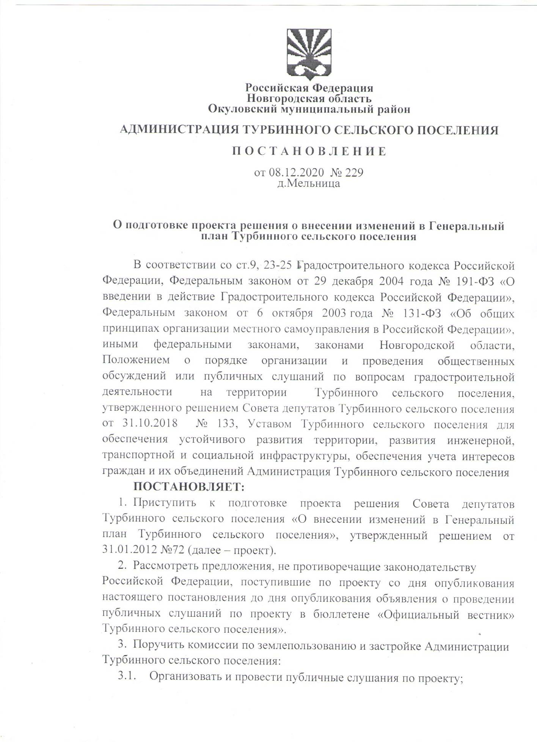

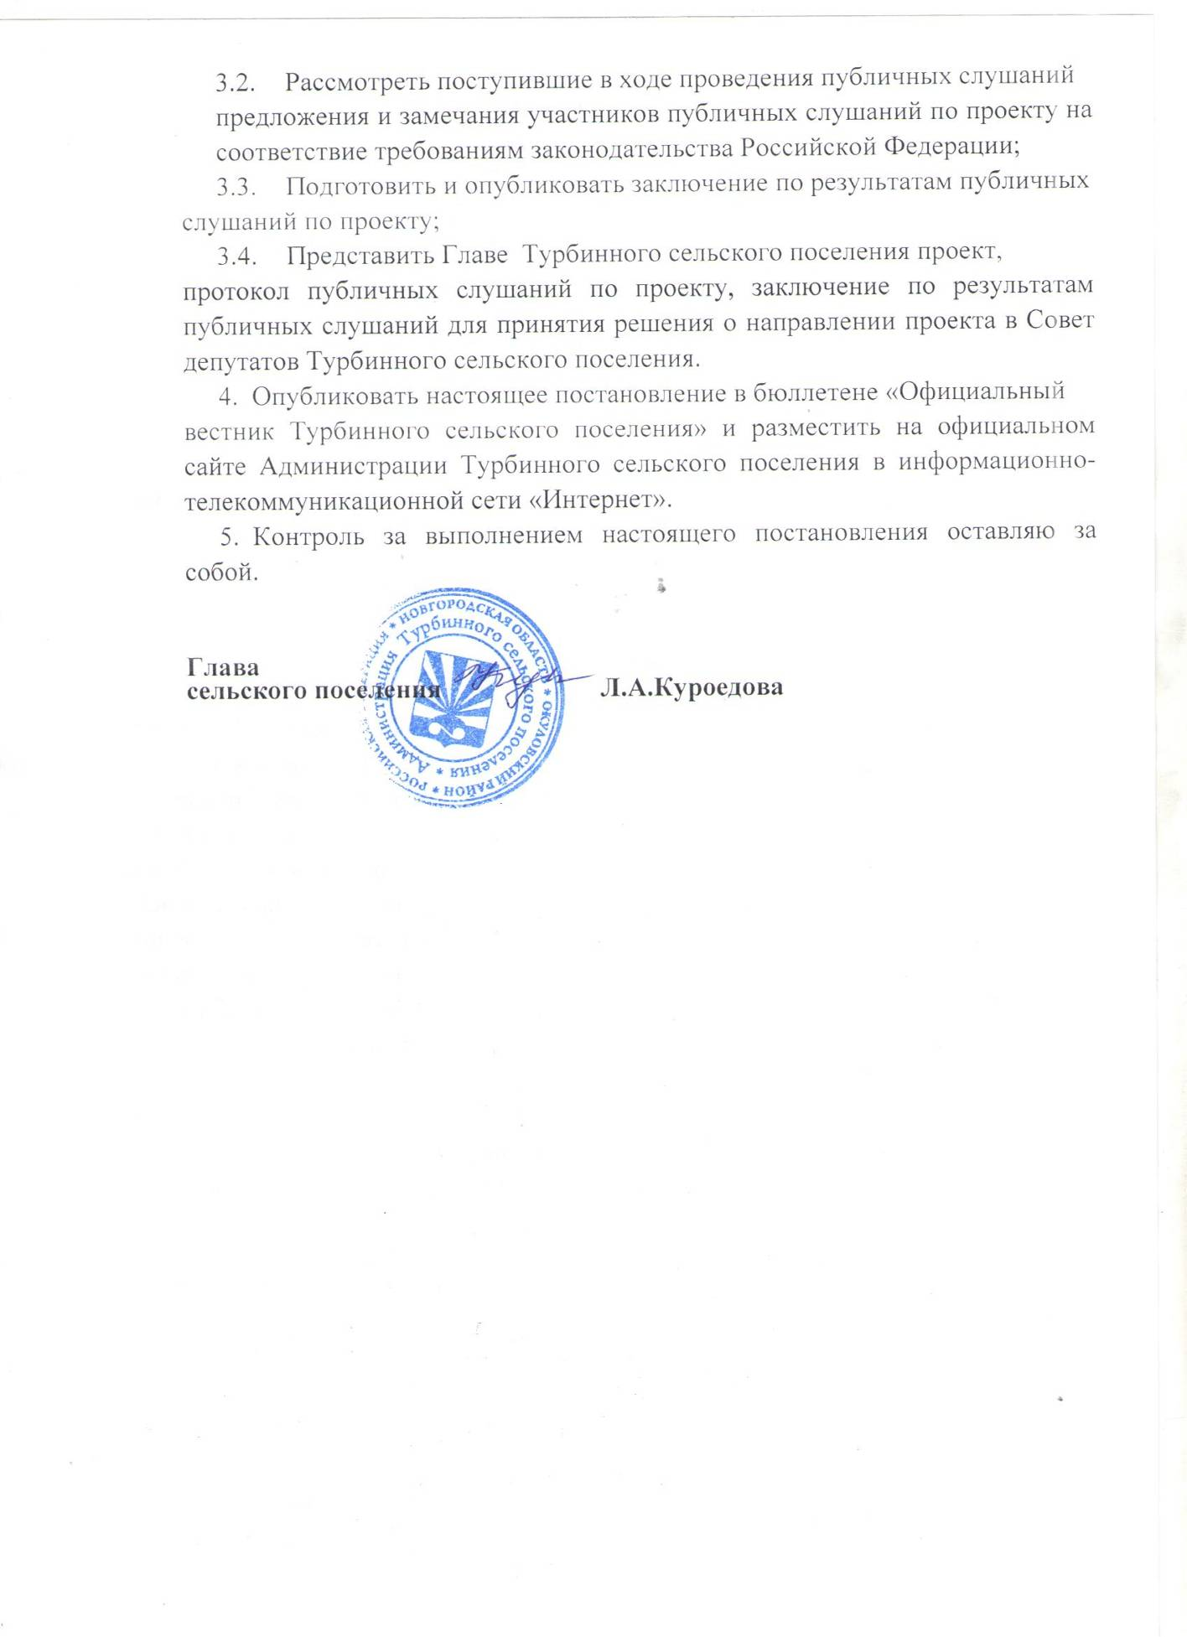

Приложение 2
Приложение № 1
к Договору № 48/20
от «18» сентября 2020 г.

Техническое задание
на выполнение работ: «Подготовка проекта внесения изменений в документ территориального планирования (Генеральный план) Турбинного сельского поселения Окуловского муниципального района Новгородской области».
№ п/п | Наименование | Содержание
1. | Наименование работы | Подготовка проекта внесения изменений в документ территориального планирования (Генеральный план) Турбинного сельского поселения Окуловского муниципального района Новгородской области, (далее – Проект).
2. | Основание для подготовки проекта | Договор № 48/20 от «18» сентября 2020 г.
3. | Источник финансирования работ | Собственные средства Заказчика
4. | Заказчик | ООО «Первая Национальная Группа»
5. | Подрядчик (разработчик Проекта) | ООО «ГрафИнфо»
6. | Описание проектируемой территории | Территория Турбинного сельского поселения.
7. | Нормативно-правовая база разработки Проекта | 7.1. Градостроительный кодекс Российской Федерации;  7.2. Земельный кодекс Российской Федерации;  7.3. Федеральный закон от 06 октября 2003 года № 131-ФЗ «Об общих принципах организации местного самоуправления в Российской Федерации»;  7.4. Федеральный закон от 29 декабря 2004 года № 191-ФЗ «О введение в действие Градостроительного кодекса Российской Федерации»;  7.5. Федеральный закон от 25 октября 2001 года № 137-ФЗ «О введении в действии Земельного кодекса Российской Федерации»;  7.6. Федеральный закон от 10.01.2002 № 7-ФЗ «Об охране окружающей среды»;  7.7. Федеральный закон от 14 марта 1995 года № 33-ФЗ «Об особо охраняемых природных территориях»;  7.8. Федеральный закон от 25 июня 2002 года № 73-ФЗ «Об объектах культурного наследия (памятниках истории и культуры) народов Российской Федерации»;  7.9. Федеральный закон РФ от 18.06.2001 № 78-ФЗ "О землеустройстве";  7.10. Федеральный закон от 13.07.2015 № 218-ФЗ «О государственной регистрации недвижимости»;  7.11. Федеральный закон от 21.12.2004 № 172-ФЗ «О переводе земель или земельных участков из одной категории в другую»;  7.12. Приказ Минэкономразвития России от 21.07.2016 № 460 «Об утверждении порядка согласования проектов документов территориального планирования муниципальных образований, состава и порядка работы согласительной комиссии при согласовании проектов документов территориального планирования»;  7.13. Приказ Минэкономразвития России от 09.01.2018 № 10 «Об утверждении Требований к описанию и отображению в документах территориального планирования объектов федерального значения, объектов регионального значения, объектов местного значения и о признании утратившим силу приказа Минэкономразвития России от 7 декабря 2016 г. № 793»;  7.14. Методические рекомендации по разработке проектов генеральных планов поселений и городских округов, утвержденные Приказом Министерства регионального развития РФ от 26.05.2011 № 244;  7.15. Приказ Минэкономразвития России от 01.09.2014 № 540 «Об утверждении классификатора видов разрешенного использования земельных участков»;  7.16. Устав муниципального образования.  7.17. Иные нормативно-правовые документы, необходимые для подготовки Проекта.
8. | Цель разработки и задачи Проекта | 8.1 Определение местоположения объектов федерального значения, объектов регионального значения, объектов местного значения на основании анализа инвестиционных программ субъектов естественных монополий, организаций коммунального комплекса, программ социально-экономического развития.  8.2. Установление функциональных и территориальных зон на основе анализа использования территории поселения, возможных направлений развития этой территории и действующих ограничений этой территории.  8.3 Создание условий для устойчивого развития территории МО.  8.4. Создание условий для планировки территории МО.  8.5. Обеспечение прав и законных интересов физических и юридических лиц, в том числе правообладателей земельных участков и объектов капитального строительства;  8.6. Создание условий для привлечения инвестиций, обеспечения прав и законных интересов физических и юридических лиц
9 | Порядок сбора исходной информации для разработки Проекта | Сбор исходной информации, в объеме необходимом для подготовки Проекта, обеспечивает Подрядчик.  Заказчик оказывает Подрядчику содействие в получении необходимой исходной информации.
10. | Основные требования к оформлению Проекта | Подрядчик предоставляет Заказчику материалы разработанного Проекта в соответствии с требованиями ст.25 ГрК РФ.  Материалы Проекта:  - до утверждения Проекта результаты работы сдаются комплектом, состоящим из 1 (одного) экземпляра проекта на бумажном носителе и 1 (одного) экземпляра на CD-диске (CD/DVD – диск, материалы текстовой части Проекта должны быть выполнены в формате MicrosoftWord, материалы графической части Проекта должны быть сформированы файловые папки с разработанными схемами/чертежами в форматах JPG).  - на утверждение Проект сдается комплектом, состоящим из 2 (двух) экземпляров проекта на бумажном носителе и 1 (одного) экземпляра на CD-дисках (CD/DVD – диск, материалы текстовой части Проекта должны быть выполнены в формате MicrosoftWord, материалы графической части Проекта должны быть сформированы в рабочие наборы в формате Mapi№fo или аналогичном формате для каждой схемы в отдельные файловые папки, так же должны быть сформированы файловые папки с разработанными схемами/чертежами в форматах JPG, PDF).
11. | Сроки подготовки и предоставления Проекта | С даты заключения договора до 21.12.2020 года.
12. | Порядок согласования, обсуждения и утверждения Проекта | В соответствии с требованиями Градостроительного кодекса РФ, нормативно-правовыми актами муниципального образования.
13. | Особые условия | Подготовка документации осуществляется в соответствии с системой координат, используемой для ведения ЕГРН

«Заказчик»  Генеральный директор  ООО «Первая Национальная Группа»  _______________________ Д.Д. Морошан | «Подрядчик»  Исполнительный директор  ООО «ГрафИнфо»  _____________________ Л.В.Морякова

